Estudos Preliminares
  - SOLUÇÃO DE SOFTWARE DEFINED WAN

Sumário
1 ANÁLISE DE VIABILIDADE DA CONTRATAÇÃO (Art. 14) 5
1.1 Contextualização 5
1.2 Cenário atual das tecnologias de comunicação em uso no TJMT 7
1.2.1 LINK IP TERCEIRA ENTRÂNCIA 9
1.2.2 LINK IP COMARCAS SEGUNDA ENTRÂNCIA 12
1.2.3 LINK IP PRIMEIRA ENTRÂNCIA 14
1.2.4 MPLS 18
1.2.5 P2P 23
1.2.6 Análise dos Custos dos Atuais Links 29
1.3 Definição dos Requisitos Da Demanda (Art. 14, I) 31
1.4 Soluções Disponíveis No Mercado De TIC (Art. 14, I, a) 32
1.4.1 Definição/Descrição do Mercado: 33
1.4.2 VMware: 35
1.4.3 Fortinet 36
1.4.4 HPE (Aruba) 37
1.4.5 Prognóstico do Mercado SD-WAN 39
1.5 Contratações Públicas Similares (ART. 14, I, B) 40
1.5.1 Tribunal De Justiça – Poder Judiciário Do Estado Do Acre. 40
1.5.2 Companhia Nacional De Abastecimento - CONAB 40
1.5.3 TRIBUNAL DE JUSTIÇA DO ESTADO DO PARÁ - TJPA 41
1.6 Outras Soluções Disponíveis (Art. 14, II, a) 41
1.7 Portal do Software Público Brasileiro (Art. 14, II, b) 41
1.8 Alternativas no Mercado de TIC (Art. 14, II, c) 42
1.9 Modelo Nacional de Interoperabilidade – MNI (Art. 14, II, d) 42
1.10 Infraestrutura de Chaves Públicas Brasileiras – ICP-Brasil (Art. 14, II, e) 42
1.11 Modelo de Requisitos Moreq-Jus (Art. 14, II, f) 42
1.12 Análise dos Custos Totais da Demanda (Art. 14, III) 43
1.13 Justificativa e Escolha da Solução (Art. 14, IV) 47
1.13.1 O Modelo de Contratação de Solução SD-WAN 51
1.13.2 Modelo de Aquisição dos equipamentos EDGE/NGFW 55
1.14 Descrição Da Solução (ART. 14, IV, A) 59
1.14.1 Topologia da Rede SD-WAN 63
1.15 Alinhamento da Solução (Art. 14, IV, b) 63
1.16 Relação entre a Demanda Prevista e a Contratada (Art. 14, IV, d) 64
1.17 Requisitos Temporais (Art.3, V) 67
1.18 Adequação do Ambiente (Art. 14, V, a, b, c, d, e, f) 68
1.19 Orçamento Estimado (Art. 14, II, g) 68
2 SUSTENTAÇÃO DO CONTRATO (Art. 15) 69
2.1 Recursos Materiais e Humanos (Art. 15, I) 69
2.2 Qualificação técnica dos Profissionais (Art. 18, §3º, III, a, 10) 69
2.3 Descontinuidade do Fornecimento (Art. 15, II) 69
2.3.1 Estratégia De Continuidade Da Solução Em Caso De Interrupção Contratual 70
2.4 Transição Contratual (Art. 15, III, a, b, c, d, e) 71
2.4.1 Repasse de Conhecimento 71
2.5 Disponibilização de Plano para Implantação e Migração da rede atual. 72
2.6 Estratégia de Independência Tecnológica (Art. 15, IV, a, b) 73
2.7 Direitos de Propriedade Intelectual e Autorais 73
3 ESTRATÉGIA PARA A CONTRATAÇÃO (Art. 16) 73
3.1 Natureza do Objeto (Art. 16, I) 73
3.2 Parcelamento e Adjudicação do Objeto (Art. 16, II) 73
3.3 Da Subcontratação 75
3.4 Do consórcio 76
3.5 Da amostra 77
4 MODALIDADE E TIPO DE LICITAÇÃO (ART. 16, IV) 78
4.1 Não aplicação da Lei Complementar 123/2006, alterada pela Lei Complementar n. 147/2014 78
4.2 Classificação e Indicação Orçamentária (Art. 16, V) 79
4.3 Vigência dos Contratos (Art. 16, VI) 79
4.4 Equipe de Apoio e Gestão à Contratação (Art. 16, VII) 81
5 ANÁLISE DE RISCOS 82
ANEXO 01 – LOCALIDADES 86
ANEXO 02 – ESTIMATIVAS DE CUSTOS 90
ANEXO 03 – INVENTÁRIOS DOS CONTRATOS DE LINKS 2022 91
ANEXO 04 – VALORES TOTAIS DOS CONTRATOS DE LINKS 103
ANEXO 05 – CONTRATAÇÕES PÚBLICAS SIMILARES 105
ANEXO 6 – PESQUISA DE PREÇOS PÚBLICOS 109
ANEXO 7 LISTA DE PRINCIPAIS FORNECEDORES – 113
ANEXO 8 – REQUISITOS TÉCNICOS 114

ANÁLISE DE VIABILIDADE DA CONTRATAÇÃO (Art. 14)

Contextualização
Conforme introdução feita no Documento de Oficialização da Demanda, Processo Administrativo n. 97/2022 e Expediente CIA. 0019572-90.2022.8.11.0000, a equipe técnica do Departamento de Conectividade do PJMT iniciou um processo de aprimoramento de sua solução de comunicação de dados das Unidades Judiciárias diretamente ao TJMT, partindo do modelo atual de Contratação de links de comunicação, onde é “condicionada” (dependente) única e exclusivamente ao fornecimento desse serviço pelos Provedores de Telecom e “transitando” para um modelo de Contratação de empresa especializada para prestação de serviços de conectividade utilizando rede de longa distância (WAN), definida por software (SD-WAN), com recursos de segurança e provedores de Telecom distintos, interligando as redes locais dos Fóruns das Comarcas do interior do Estado do Mato Grosso à Sede e prédios do Tribunal de Justiça localizados na cidade de Cuiabá.
Essa movimentação segue uma atualização de boas práticas do mercado de TIC, visando melhoria dos resultados esperados, desde aprimoramento na estabilidade das aplicações até aumento da velocidade dos sistemas, através do surgimento de novas tecnologias que permitem uma nova abordagem sobre o conceito de comunicação de dados.
A diferenciação da solução SD-WAN é baseada principalmente na amplitude e/ou profundidade de recursos, especificamente em segurança, otimização de desempenho de aplicativos e recursos de nuvem.
A segurança simplificada e unificada é o principal fator para os clientes, pois eles determinam a melhor abordagem de arquitetura para a integração de rede e segurança.
Como resultado da pandemia do COVID-19, há uma ênfase maior nas soluções de usuários remotos integradas à malha SD-WAN mais ampla.
O suporte para onramp na nuvem, a orquestração de provedores de nuvem e o aprimoramento de aplicativos SaaS (como o Microsoft Office 365) são cada vez mais importantes para os usuários finais, à medida que mais e mais cargas de trabalho são hospedadas na nuvem.
Historicamente, nos processos de contratação realizados anteriores ao ano de 2022, que originou os Contratos de Rede MPLS (Multiprotocol Label Switching); Rede de Link de Internet dedicado (IP) e Rede Ponto a Ponto (Peer-to-Peer), ainda que a contratação tenha alcançado os benefícios então pretendidos de comunicação de dados, não se alcançou a excelência em Configuração, Gerenciamento e Visibilidade dos links de comunicação.
A crescente demanda por serviços e sistemas de TIC prestada pelo TJMT, sobretudo após adoção do Sistema Processo Judicial Eletrônico - em âmbito corporativo, denominado PJe 1º e 2º Grau, tanto para seus usuários internos como para os cidadãos e Órgãos, resultou no aumento da complexidade do ambiente tecnológico e, consequentemente, no aumento significativo das exigências relacionadas aos circuitos de comunicação por onde trafegam as suas informações entre a Sede do TJMT e as Comarcas/Distritos do Poder Judiciário do Estado de Mato Grosso.
Os circuitos atualmente contratados estão operando com a sua capacidade praticamente esgotada e necessitam de expansão para dar vazão aos novos serviços. Vários destes, além de críticos, necessitam de conexões que garantam alta disponibilidade, pois devem estar em funcionamento permanentemente, durante as 24 (vinte e quatro) horas do dia e os 7 (sete) dias da semana (24x7), uma vez que falhas em sua operação impactam diretamente no cumprimento da missão institucional deste Tribunal. Por outro lado, o contrato da principal provedora está com fim de vigência prevista para maio de 2023, de modo que a necessidade de sua substituição é imediata.
Adicionalmente, pretende-se ampliar o serviço atualmente ofertado incluindo nova alternativa de interconexão das Comarcas/Distritos do Poder Judiciário do Estado de Mato Grosso com a Internet. Estas conexões locais resultarão em serviço de acesso à Internet de melhor qualidade e ampliará a resiliência do sistema, visto que constituirá uma segunda rota (contingência) de acesso aos serviços corporativos.
Como forma de contextualização, é importante reforçar algumas nomenclaturas e conceitos que serão abordados no decorrer deste estudo preliminar:
SD-WAN: é a sigla para se referir ao termo "Software-Defined Wide Area Network". Trata-se de uma abordagem onde as definições de tráfego são controladas por softwares de forma a se criar um circuito virtual para permitir a conectividade no âmbito de redes WAN.
NGFW: Nova Geração de Firewalls. De acordo com o Gartner, “Os firewalls de última geração (NGFWs) são firewalls de inspeção profunda de pacotes que vão além da inspeção e bloqueio de portas / protocolos para adicionar inspeção no nível do aplicativo e prevenção de intrusões...”
EDGE: Computação de Borda. Segundo o glossário Gartner: “A computação de borda faz parte de uma topologia de computação distribuída onde o processamento de informações está localizado próximo à borda, onde coisas e pessoas produzem ou consomem essas informações”.
WAN: Uma rede de longa distância ou rede de área alargada é uma rede de computadores que abrange uma grande área geográfica, com frequência de um país ou continente. Difere, assim, da Rede pessoal, da Rede de área local e da Rede de área metropolitana.
(I&O): Iniciativas dos líderes de infraestrutura e operações.
Conforme explanação elaborada sobre a situação atual da comunicação de dados no documento de oficialização desta demanda, foram evidenciados os fatores críticos que impulsionam a necessidade desta contratação, quais sejam: Uma solução para facilitar o gerenciamento da rede de forma remota ou permitir que o próprio sistema execute o melhor percurso de roteamento de rede de forma automática. Com a solução SD-WAN, a banda larga de internet tem um custo menor quando comparado com soluções MPLS.
Portanto, ao considerar os pontos de vulnerabilidade já conhecidos, assim como os fatores de melhoria disponíveis no mercado do TIC, no intuito de aumentar a produtividade e eficiência da atual solução de comunicação de dados deste Poder Judiciário é que se enseja o desenvolvimento deste Estudo Preliminar.

Cenário atual das tecnologias de comunicação em uso no TJMT
Contemporâneo a este Estudo Técnico Preliminar, existem três tecnologias de comunicação de redes - MPLS, Link IP e o P2P - que interligam o Tribunal de Justiça ao Fórum da Capital, também aos prédios adjacentes e às Comarcas localizadas no interior do Estado.
Pretende-se analisar o atual estado de utilização de banda das três tecnologias de comunicação usadas atualmente para entender se a solução pretendida neste estudo é justificável, e assim, por meio da técnica de amostragem, observar parte do fenômeno para entender como se comporta o todo.
Tal análise, que se dará por amostragem, parte do pressuposto que este PJMT é composto pelo Tribunal de Justiça do Estado, Fórum da Capital, Prédios Anexos, Juizados Especiais e as Comarcas que são classificadas em Primeira, Segunda e Terceira Entrâncias, conforme a tabela apresentada no Anexo 1. Entretanto, por ser uma grande quantidade de localidades de diferentes classificações, a análise pormenorizada de cada uma delas se torna inviável para este ETP.
Conforme Imagem 01 é possível identificar a topologia da atual rede e, assim, perceber como este TJMT se comunica com as comarcas formando as conexões deste PJMT.
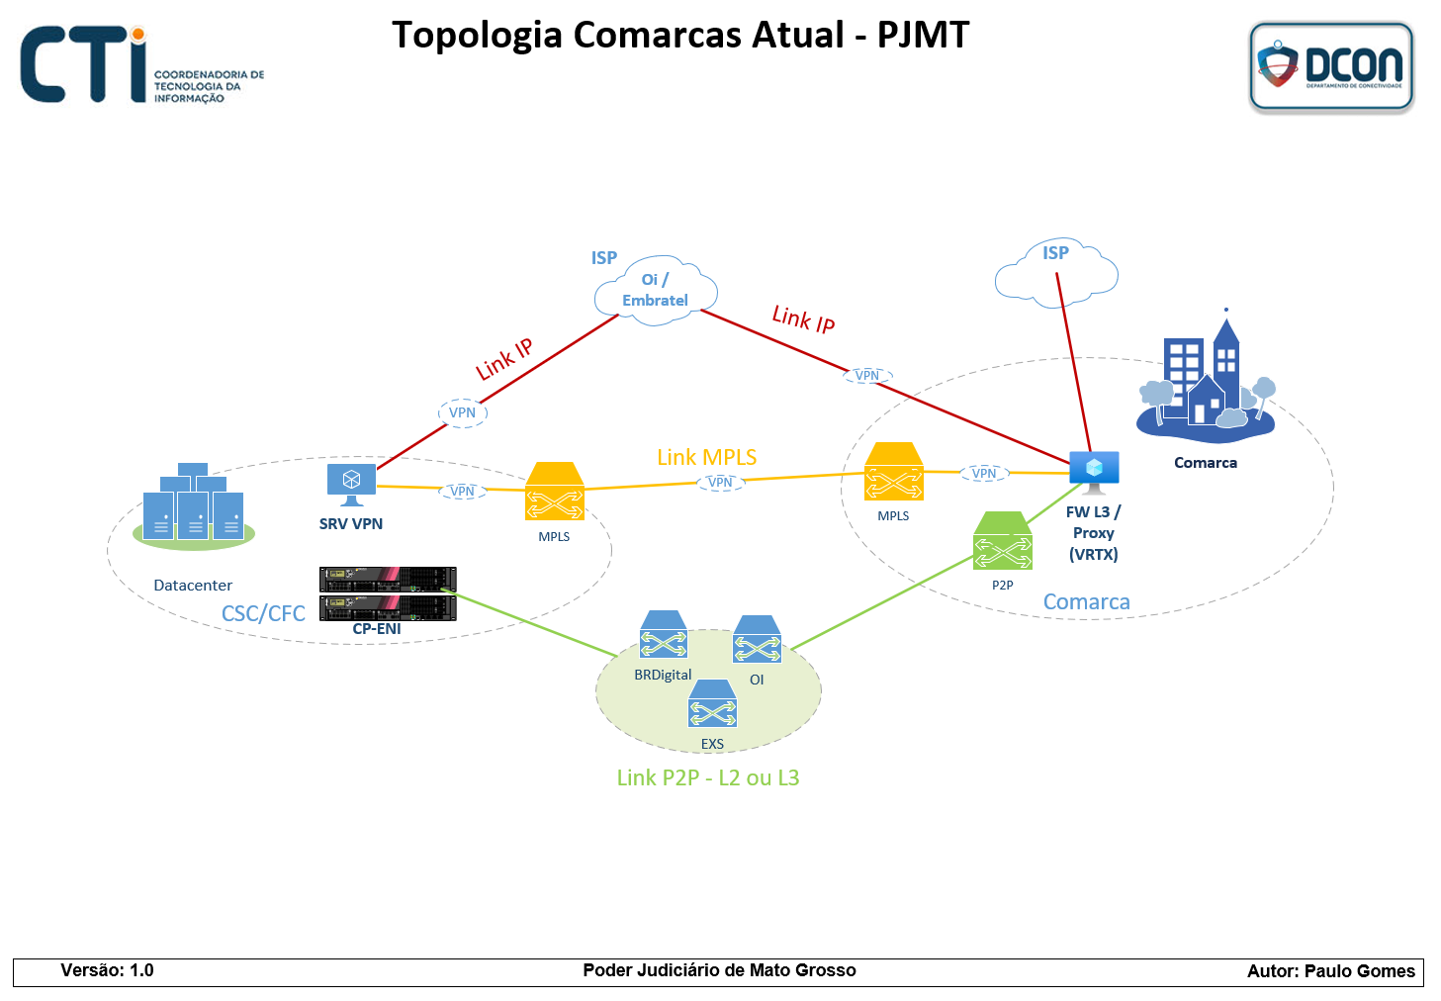
Imagem 01. Redes de comunicação de dados atuais. TJMT. 2022.
Sendo assim, a metodologia usada elegeu três localidades da mesma classificação, que utilizam MPLS para se ligarem ao TJMT, outras três localidades da mesma classificação que estão conectadas ao TJMT por Link IP, e outras três localidades da mesma classificação, que estão conectadas a este TJMT utilizando P2P.
Para tal estudo utilizou-se o software ZABBIX, empregado pela equipe técnica de conectividade deste TJMT para gestão dos links apresentados. Este software aglutina todas as informações de rede em um dashboard de gráficos para análise. Tais gráficos são formados pela relação entre banda disponível e tempo, logo, cada gráfico apresentará a relação da quantidade de banda usada no link em determinado tempo.
Pode-se, desta maneira, averiguar, por amostragem, como as bandas disponíveis em cada contrato, estão sendo alocadas atualmente. Este estudo iniciará analisando as ligações em Link IP partindo das comarcas de Terceira, a posteriori de Segunda e por último de Primeira Entrância. Na segunda abordagem, analisar-se-á as conexões MPLS para as três classificações de comarcas e por último a conexão P2P, também para as três classificações de comarcas.

LINK IP TERCEIRA ENTRÂNCIA
Para fins de contextualização, o Link IP ou IP Dedicado é uma conexão privada e com banda dedicada, direta entre dois pontos, no caso entre este Tribunal em redundância com o Fórum da Capital e as Comarcas localizadas no interior do Estado.
O gráfico em plano cartesiano mostra a relação entre banda (eixo Y), e tempo (eixo X), na interface deste roteador. As conexões analisadas são full duplex, ou seja, são dois canais de tráfego de dados no mesmo circuito, um de envio e outro de recebimento, desta forma os dados em vermelho dizem respeito ao canal sent (envio de dados), e o canal received (dados recebidos) representado pela cor verde.
Também se apresentam informações sobre o valor mínimo, médio e máximo de banda alocada, bem como o consumo real de banda no período de seis meses, representadas pelas linhas vermelhas e verdes sobrepostas. Assim, para todas as análises o intervalo de tempo observado é de seis meses.
Em primeira análise, mostra-se o gráfico da Comarca de Alta Floresta, alocada na rede com o código AFL, classificada como Terceira Entrância.
Como já explicado, a cor verde simboliza o recebimento de dados, a cor vermelha o envio, assim é possível identificar o contraste entre envio e recebimento de dados desta comarca. É evidente que a partir do dia 16 de junho deste ano, essa Comarca começou a produzir e enviar mais informações, congestionando essa conexão.
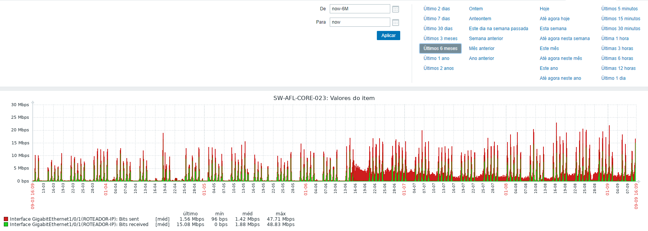
Gráfico 01. Comarca Alta Floresta. Link IP, banda de 50 Mbps.
É possível verificar que essa conexão de Link IP utilizou em sua relação entre tempo e banda, 47,71 Mbps para envio de informações, e 48,83 Mbps de banda para recebimento de dados em uma conexão com 50 Mbps disponível.
Entende-se então que na relação entre tempo e banda disponível, esse canal passou determinado tempo congestionado, não podendo transmitir e nem receber mais informações além das que já estavam em tráfego.
Por um pouco mais de 2 Mbps essa conexão não entrou em colapso absoluto. A legenda ampliada apresenta com mais detalhes os valores de envio e recebimento de dados nos seus respectivos canais.
Legenda Ampliada 01. Comarca Alta Floresta. Link IP, banda de 50 Mbps.
Esse dado que apresenta o máximo de banda utilizada na relação de tempo versus banda disponível, Legenda Ampliada 01, é um dos dados mais importantes para esta análise, pois demonstra que os picos de consumo de banda quase inutilizam o circuito em questão.
Desta forma fica evidente que se a Comarca em questão produzir e transmitir informações que frequentemente alocam a quantidade de banda que o gráfico demonstra, a prestação dos serviços jurisdicionais estará em risco de interrupção, pela óbvia incapacidade da rede de prover mais banda para a transmissão de dados.
A próxima análise será feita observando o gráfico de uso de banda do Link IP pela Comarca de Primavera do Leste, classificada também como Comarca de Terceira Entrância, que também acessa essa conexão a 50 Mbps.
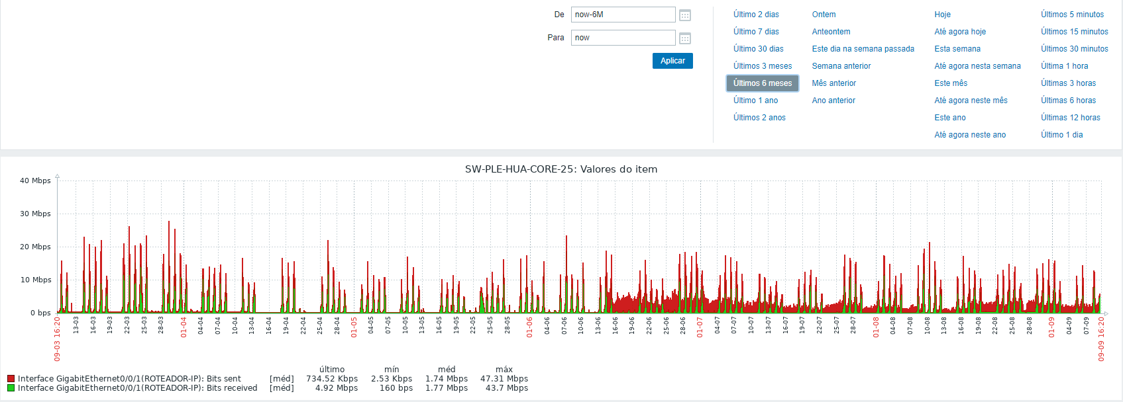
Gráfico 02. Comarca Primavera do Leste. Link IP, banda de 50 Mbps.
Neste gráfico, fica claro que o uso da banda de 50 Mbps atingiu picos de envio de 47,31 Mbps, e recebimento de dados de 43,70 Mbps, conforme a legenda ampliada a baixo.
Legenda Ampliada 02. Comarca Primavera do Leste. Link IP, banda de 50 Mbps.
Observa-se também que por volta do dia 16 de junho deste ano, houve um aumento significativo na transmissão de dados desta Comarca. Antes desta data, a transmissão, que inferimos como produção de informação, acompanhava os picos de recebimento de dados. Porém, é possível observar que a partir desta data a quantidade de dados que passam pelo canal, sent, desta conexão Link IP, aloca maior quantidade de banda, tornando a cor vermelha mais presente no gráfico.
Em nova análise, observa-se o gráfico da Comarca de Tangará da Serra, classificada também como Terceira Entrância que utiliza o Link IP com banda de 50 Mbps, assim como as outras comarcas já analisadas.
Porém, o Gráfico 03, mostra cores diferentes para sinalizar os canais de envio e recebimento de dados. A cor verde representa o canal received, de recebimento de dados, a cor azul sinaliza o canal de envio de dados, sent.
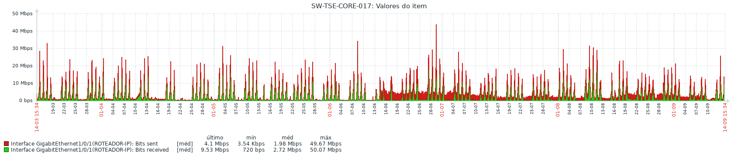
Gráfico 03. Comarca Tangará da Serra. Link IP, banda de 50 Mbps.
Analisando o gráfico, fica claro que no intervalo de seis meses, esta Comarca atingiu o uso máximo de banda disponível para o recebimento de dados, 50,07 Mbps.
Legenda Ampliada 03. Comarca Tangará da Serra. Link IP, banda de 50 Mbps.
Observando os três gráficos, fica claro que as bandas não são sempre congestionadas, porém o simples fato de a alocação de banda chegar ao pico de 95% de uso, deixando um limite de 2 Mbps para o Link IP colapsar, é justificativa suficiente para significativo aumento de banda.
Por essa amostragem, é possível averiguar pelos gráficos que as Comarcas de Terceira Entrâncias estão atualmente impedidas de produzir e receber mais informações jurisdicionais e, de maneira prática, entende-se que tais Comarcas demandam mais de 95% (noventa e cinco) por cento de suas bandas de recebimento e transmissão de dados. Sendo assim, não há espaço para crescimento da atuação do PJMT através das bandas destas comarcas. Assim, é possível dizer que aproximadamente no prazo de até doze meses, as Comarcas de Terceira Entrância deste Poder Judiciário entrarão em colapso em suas redes de Link IP.
Como o Link IP é utilizado por Comarcas de primeira, segunda e terceira entrâncias, é importante salientar que o impacto é relativamente pequeno quando uma Comarca de Primeira Entrância atinge o estrangulamento da banda, porém para uma Comarca de Terceira Entrância, que é constituída de pôr mais varas e juizados, o prejuízo é catastrófico para a prestação dos serviços jurisdicionais deste PJMT.

LINK IP COMARCAS SEGUNDA ENTRÂNCIA
Pretende-se também compreender o atual cenário das Comarcas de Segunda Entrância na alocação de banda da conexão Link IP. Para tanto, utilizar-se-á a mesma metodologia de amostragem já conhecida. Para as análises a seguir, é necessário a compreensão de que os gráficos apresentam as relações entre uso de banda e tempo, no intervalo da amostragem de seis meses, para um link de 34 Mbps.
Abaixo apresenta-se o gráfico da Comarca de Campo Verde, e logo se percebe que os picos de uso de banda para o canal sent (envio de dados) extrapolaram o tamanho total deste canal. A legenda ampliada mostra que o último pico registrado foi de 34,44 Mbps, e o canal received (recebimento de dados) utilizou 34,34 Mbps no pico de uso de banda registrado.
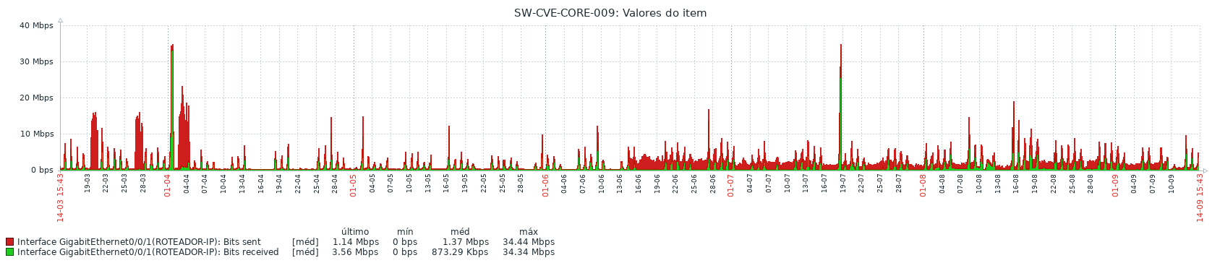
Gráfico 04. Comarca Campo Verde. Link IP, banda de 34 Mbps.
A análise deste gráfico, por contraste das cores verde e vermelho, nos permite inferir que essa Comarca envia mais informações do recebe, e que a partir do dia 16 de junho deste ano, a exemplo do que ocorreu nas Comarcas de Terceira Entrância, já analisadas, houve um exponencial aumento de produção de informações e por consequência, maior demanda por banda no canal de envio de dados.
Legenda Ampliada 04. Comarca Campo Verde. Link IP, banda de 34 Mbps.
A legenda ampliada deixa claro que essa Comarca já produz e envia, bem como recebe, mais informações que seus canais de tráfego permitem. Não há mais espaço nestes canais para que a Comarca em questão produza mais dados e os transmita nesta conexão de Link IP de 34 Mbps.
Outro gráfico a ser analisado é o da Comarca de Chapada dos Guimarães, que apresenta picos de uso de banda muito semelhante ao analisado anteriormente.

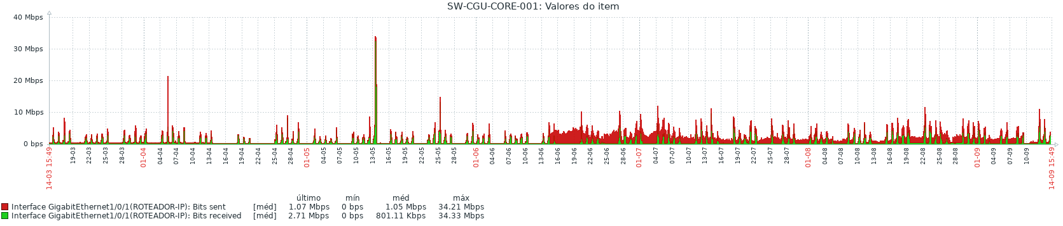
Gráfico 05. Comarca Chapada dos Guimarães. Link IP, banda de 34 Mbps.
A legenda ampliada da Comarca de Chapada dos Guimarães comprova a semelhança de uso de banda entre as duas Comarcas.
Legenda Ampliada 05. Comarca Chapada dos Guimarães. Link IP, banda de 34 Mbps.
Observando inclusive os contrastes entre verde e vermelho, é possível identificar um padrão no aumento de uso de dados no canal sent (envio de dados), a partir do dia 16 de junho deste ano, conforme já observado em todos os outros gráficos já analisados.
O próximo gráfico analisado é o da Comarca de Juína, que diferentemente dos casos dos últimos dois gráficos que possuem banda de 34 Mbps, o Link IP de Juína possui conexão de 50 Mbps.
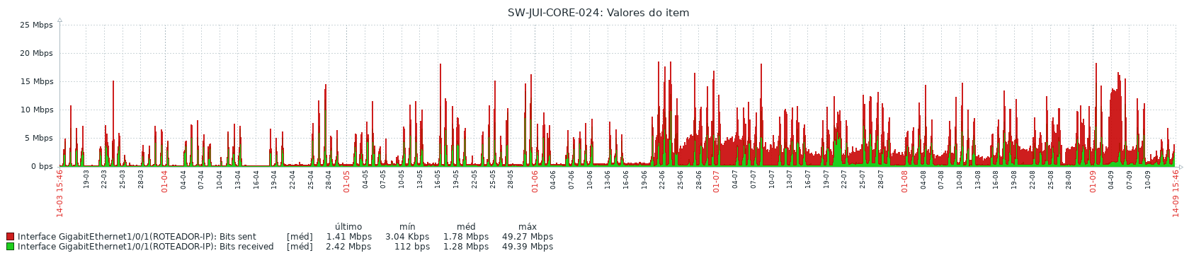
Gráfico 06. Comarca de Juína. Link IP, banda de 50 Mbps.
É interessante observar que mesmo aumentando a largura de banda, de 34 para 50 Mbps, a congestão dos canais sent e received é detectada nos picos de uso da banda. Chega-se então à conclusão de que o aumento da largura de banda dos canais de comunicação deste TJMT está diretamente ligado à capacidade de transmissão das conexões.
Legenda Ampliada 06. Comarca de Juína. Link IP, banda de 50 Mbps.
A Legenda Ampliada 06 apresenta com detalhes o pico máximo de uso. Assim é possível concluir que aumentando as larguras de banda, aumentar-se-á também a quantidade de dados a serem transmitidos pela rede deste PJMT.

LINK IP PRIMEIRA ENTRÂNCIA
Não obstante às observâncias anteriores, a análise dos gráficos das conexões Link IP de 34 Mbps, das Comarcas de Primeira Entrância dos últimos seis meses, se torna pertinente em nossa abordagem metodológica.
Por amostragem, apresenta-se o gráfico da Comarca de Arenápolis, que não se descola do que já foi visto nas Comarcas de Terceira e Segunda Entrâncias. Assim como nas anteriores, essa Comarca atingiu picos de transmissão de dados nos canais sent e received que ultrapassaram a banda disponível para transmissão de dados.
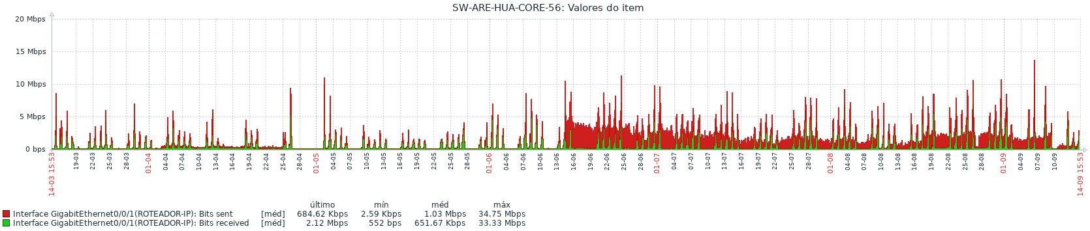
Gráfico 07. Comarca de Arenápolis. Link IP, banda de 34 Mbps.
A Legenda Ampliada 07 mostra que a banda para envio de dados de 34 Mbps foi atingida com picos de 34,75 Mbps, e o canal de recebimento de dados bateu em 33,33 Mbps.
Legenda Ampliada 07. Comarca de Arenápolis. Link IP, banda de 34 Mbps.
Outra observação já feita em outras Comarcas é sobre a produção e envio de dados a partir do dia 16 de junho de 2022 durante este período de seis meses desta amostragem. Como analisado nos gráficos anteriores, os picos de uso de banda mostram as conexões e colapso.
O próximo gráfico apresenta o estado da conexão Link IP da Comarca de Marcelândia, que exibe uma discrepância no pico de uso de banda. No intervalo dos dias 13/07/2022 ao dia 16/07/2022 houve um pico de 45 Mbps, o que denota o completo estrangulamento da conexão.
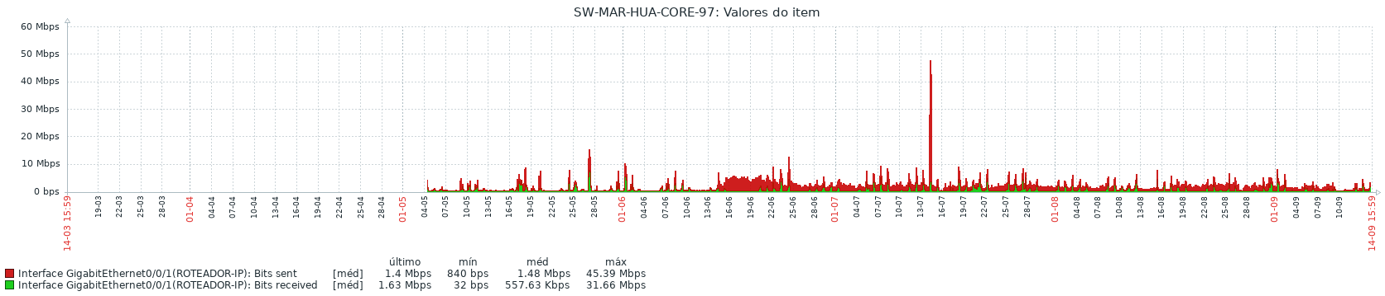
Gráfico 08. Comarca de Marcelândia. Link IP, banda de 34 Mbps.
Observa-se, como nos gráficos anteriores, o mesmo padrão do aumento significativo de uso de banda a partir do dia 16 de junho deste ano. É possível perceber também que nesta Comarca as medições começaram a serem feitas a partir do dia 05 de maio.
Nota-se que em Marcelândia nem sempre o Link IP é completamente demandado, dessa forma, para além do estrangulamento ocorrido entre os dias de pico de 45,39 Mbps, essa conexão ainda mantém certa margem para o crescimento da demanda de uso de banda.
Porém, isso não quer dizer em hipótese alguma que essa amostragem denota que essa Comarca não produziu ou produzirá mais dados, ou ainda que as demandas por banda de recebimento de dados não serão acrescidas em outra temporalidade. O que fica claro é que essa amostra não apresenta um grave estrangulamento do Link IP em questão, até o ponto crítico de colapsá-lo, como já visto em outros.
Em última análise apresenta-se o gráfico da Comarca de Querência. Como visto anteriormente, as medições começaram a serem feitas a partir do dia 04 de maio de 2022.
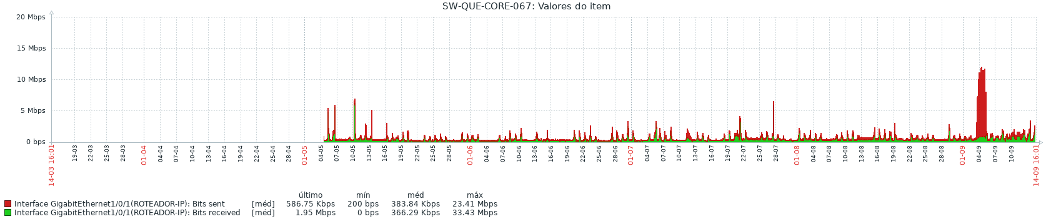
Gráfico 09. Comarca de Querência. Link IP, banda de 34 Mbps.
A conexão desta Comarca também é de 34 Mbps. O gráfico apresenta pico máximo de uso de banda no dia 04 de setembro, que perdurou até o dia 06 do mesmo mês. E, a partir deste pico, é possível observar, ainda que em uma pequena faixa de tempo, o contraste entre as cores vermelho e verde. Posterior ao dia 04 de setembro, a demanda por envio de dados se torna visivelmente mais densa, o que nos permite entender que da mesma forma que aconteceu nas Comarcas anteriores acontece também nesta, porém, em temporalidades diferentes.
Analisamos por amostragem nove Comarcas, três de terceira entrância, três de segunda entrância e três de primeira entrância, possibilitando estudar o estado da conexão Link IP deste PJMT.
Por amostragem é possível concluir que os circuitos Link IP estão entrando em franco processo de congestionamento escalável e em valores exponenciais, fato que exige ação imediata na busca por urgente alargamento da banda desta conexão.

MOTIVO DO AUMENTO DO CONSUMO DE BANDA NO CANAL SENT DO LINK IP
Para entender o que causou o real aumento de demanda de banda no canal sent (envio de dados) da conexão Link IP, esta Equipe de Planejamento apresenta os gráficos do software Relic Elastic, responsável por gerar relatório de segurança da informação. O acesso a este dashboard foi concedido pela equipe de segurança da informação a fim de prover subsídios para a confecção deste ETP. O Relic Elastic é um software de licença livre, usado pela equipe de segurança deste TJMT para monitoramento de rede.
Nestes próximos gráficos será possível analisar quais softwares, endereços de Internet, URL, e quais outras aplicações de rede utilizados para prestação dos serviços jurisdicionais deste PJMT são responsáveis por consumirem banda em determinado tempo.
É importante salientar que existem inúmeras outras aplicações que constantemente demandam alocação de banda, e não serão apresentadas nestes próximos gráficos a título de garantir a segurança de endereçamentos IP, bem como assegurar o sigilo de informações vitais deste TJMT.
Logo, esta análise se baseia em dados possíveis. Dados impossíveis, por situação já explicitadas, não farão parte desta análise, porém esta Equipe de Planejamento entende que em todos os resultados apresentados é necessário acrescentar vários gigabits de dados, logo, os resultados serão exibidos com a seguinte expressão: “+ dados impossíveis”.
Assim esta análise pretende se aproximar ao máximo de uma realidade nem sempre disponível, porém seu mapeamento, ainda que em certos momentos nebulosos, não coloca em risco os resultados obtidos, pois em nenhum outro tempo, ou tecnologia, as informações sensíveis serão completamente abertas. O que se mostra então, é que qualquer análise precisa considerar que tais dados serão sempre e inquestionavelmente tratados como sigilosos, porém o seu tráfego ocupa banda e exige tratamento óbvio.
Para se entender o motivo pelo qual houve aumento do consumo de banda do canal sent, apresentar-se-á somente uma análise da comarca de Alta Floresta, pois identificou-se que o mesmo motivo foi responsável pelo uso de banda, no recorte temporal já analisado nos circuitos de Link IP deste PJMT.
Sendo assim, adota-se por amostragem, o exemplo de Alta Floresta, aplicando seu exemplo para todas as Comarcas, independente de suas diferentes classificações.
É importante salientar que o recorte temporal desta análise é para a constante de tempo, dos dias 01 de agosto até o dia 09 de setembro de 2022.
O gráfico 10 é o recorte de tempo que apresenta o uso de banda alocada nos canais sent e received, e o gráfico 11 mostra a quantidade de dados que trafegam na conexão Link IP no mesmo período de tempo da Comarca de Alta Floresta.
Comparando os dois gráficos é possível mensurar a alocação de banda para o tráfego mediante a quantidade de dados produzidos, ou seja, o gráfico 11 apresenta quantos gigas de dados foram produzidos, e o gráfico 10 quanta banda foi alocada pra a transmissão dos dados apresentados no gráfico 11.
Gráfico 10. Recorte temporal do gráfico 01 de Alta Floresta. Apresenta banda alocada. Fonte: Zabbix. 10/09/2022 | 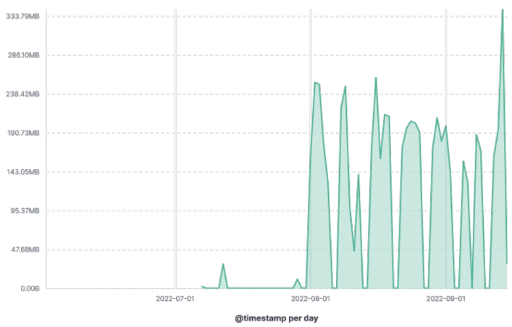 Gráfico 11. Recorte temporal do gráfico 01 de Alta Floresta. Apresenta a quantidade de dados produzidos. Fonte: Relic Elastic. 10/09/2022
O gráfico 12 complementa o entendimento deste estudo, pois é possível verificar por quais aplicações esses dados foram produzidos, além de mensurar a quantidade de dados em Giga bits foi produzido por cada aplicação e serviço.
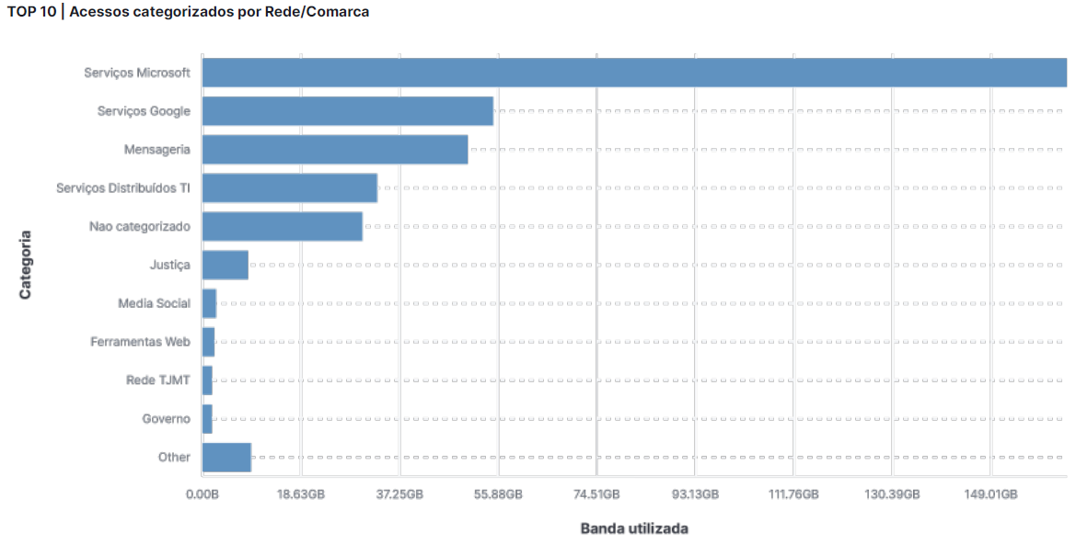
Gráfico 12. Recorte temporal do gráfico 01 de Alta Floresta. Fonte: Relic Elastic. 10/09/2022
É possível inferir a partir da leitura dos três últimos gráficos que a Comarca de Alta Floresta, durante o mês de agosto, produziu através das aplicações do Office 365, dos Serviços Google, Serviço de Mensageria e outros serviços alocados em nuvem, mais de 160Gb de dados + dados impossíveis, e o tráfego para essa quantidade de dados atingiu o pico maior que 95% (noventa e cinco por cento) de banda disponível.
Essa mesma leitura se aplica a conexão Link IP das Comarcas já analisadas de segundas e primeiras entrâncias apresentadas anteriormente, pois ficou claro para este estudo o padrão de consumo de banda em todas as análises.
Então, por amostragem, é possível observar que a conexão Link IP está em franco processo de estrangulamento. E com o certo aumento de uso dos serviços de rede e aplicações em nuvem, a demanda por banda aumentará exponencialmente, conclusão óbvia a partir da leitura do gráfico 12. Com mais serviços sendo utilizados, mais Stream serão produzidos por reuniões administrativas e audiências jurídicas, e, via de consequência, a demanda por banda não diminuirá.

MPLS
Apenas para fins de contextualização, define-se MPLS como Multiprotocol Label Switching, que é uma tecnologia que funciona como um protocolo de chaveamento de pacotes, possibilitando o encaminhamento de etiquetas para identificação do roteador mais próximo, e define o melhor fluxo de envio desses pacotes.
Assim, é possível conceituar o MPLS como um mecanismo de transporte de arquivos de multimídia — vídeos, áudios, dados. Sua criação teve como base tecnologias de engenharia de tráfego, e atualmente é utilizada para implantar novos serviços na rede de computadores.
Essa tecnologia é utilizada por este TJMT para ligações internas, ou seja, o MPLS forma a rede intranet do PJMT, logo as análises gráficas abaixo observarão as demandas de banda utilizadas para tráfego entre o Tribunal e as comarcas em canais full duplex.
Salienta-se que as conexões MPLS são circuitos poucos demandados por relação a sua função interna e particular, deixando o maior tráfego interno para as ligações P2P.
Esta Equipe de Planejamento então, continua analisando por amostragem três Comarcas de classificações diferentes para desenhar o cenário atual desta tecnologia, que atualmente forma a estratégia de comunicação de dados deste PJMT.
Começaremos observando os gráficos MPLS das Comarcas de terceira entrância de Barra do Garças, depois da Comarca de Lucas do Rio Verde e por último analisaremos a Comarca de Sorriso.
As Comarcas de segunda entrância escolhidas foram Água Boa, Colíder e Paranatinga. Já as de primeira entrância a serem analisadas são as Comarcas de Alto Araguaia, Poconé e São Félix do Araguaia.

MPLS TERCEIRA ENTRÂNCIA
O gráfico 13 apresenta a conexão MPLS da Comarca de Barra do Garças e a relação entre tempo e banda utilizada, conforme padrão já exibido nos gráficos anteriores. Porém o recorte temporal para esses próximos gráfico iniciam no dia 14 de março até o dia 14 de setembro de 2022.
Observando o gráfico é possível perceber vários picos de uso de banda dos canais, principalmente o sent. Visualmente conta-se pelo menos sete momentos em que a banda foi completamente estrangulada.
O gráfico sugere que essa conexão MPLS, da Comarca em questão, já está em colapso. Por mais de sete vezes os picos desta conexão atingiram 8,86 Mbps e 8,31 Mbps, respectivamente nos canais sent e received, conforme legenda ampliada.
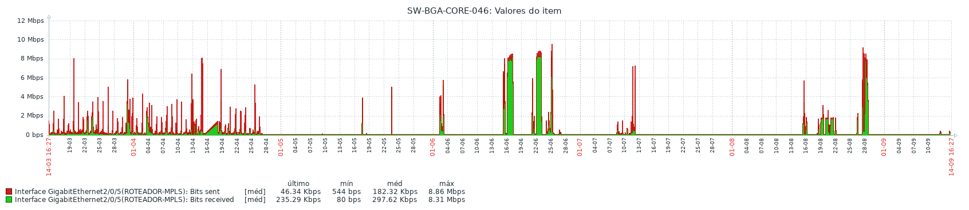
Gráfico 13. Comarca de Barra do Garças. MPLS, banda de 8 Mbps. 16/09/2022
É interessante atentar para dois picos específicos, nos dias 17 e 23 de junho. Observa-se que o canal sent e received foram completamente colapsados ultrapassando a banda de 8Mbps de dados enviados e recebidos.
Legenda Ampliada 08. Comarca de Barra do Garças. MPLS, banda de 8 Mbps. 16/09/2022
O gráfico 14, da Comarca de Lucas do Rio Verde, por sua vez apresenta informações que mostram como os canais de envio e recebimento de dados ainda não demandam banda suficiente para colocar em risco ou colapsar essa conexão.
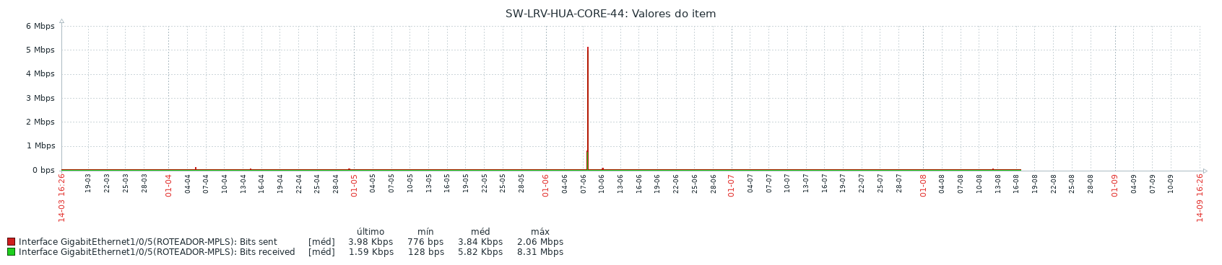
Gráfico 14. Comarca de Lucas do Rio Verde. MPLS, banda de 8 Mbps. 16/09/2022
Analisando o gráfico 15, de Sorriso, chega-se a mesma conclusão que da Comarca anterior, ou seja, a produção e envio, bem como o recebimento de informações não colocam em risco essa conexão.
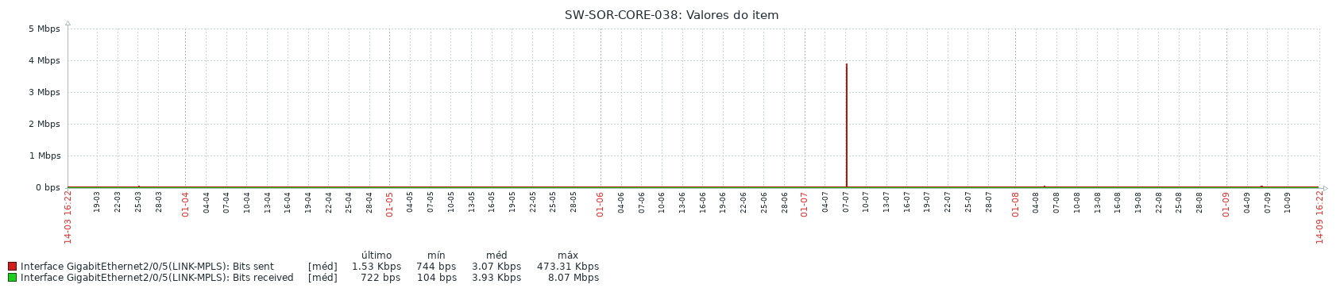
Gráfico 15. Comarca de Sorriso. MPLS, banda de 8 Mbps. 16/09/2022
Infere-se a partir das análises gráficas que esta conexão de 8 Mbps é pouco utilizada para tráfego de dados dentro da amostragem sugerida. Porém é importante salientar que as Comarcas de terceira entrância possuem maiores bandas disponíveis para conexão Intranet com a tecnologia P2P. O que torna a conexão MPLS menos demandada, porém não menos importante.

MPLS SEGUNDA ENTRÂNCIA
Continuando a análise gráfica, observa-se o uso de banda para as Comarcas de segunda entrância.
O gráfico 16, da Comarca de Água Boa, apresenta, em comparação entre as Comarcas de terceira entrância, maior uso de banda para a conexão MPLS.
Observa-se claramente um aumento considerável de uso de banda em relação aos gráficos de terceira entrância. É possível visualizar também no mínimo três picos no canal sent, que estrangularam a banda de 8 Mbps, ao longo do recorte de tempo.
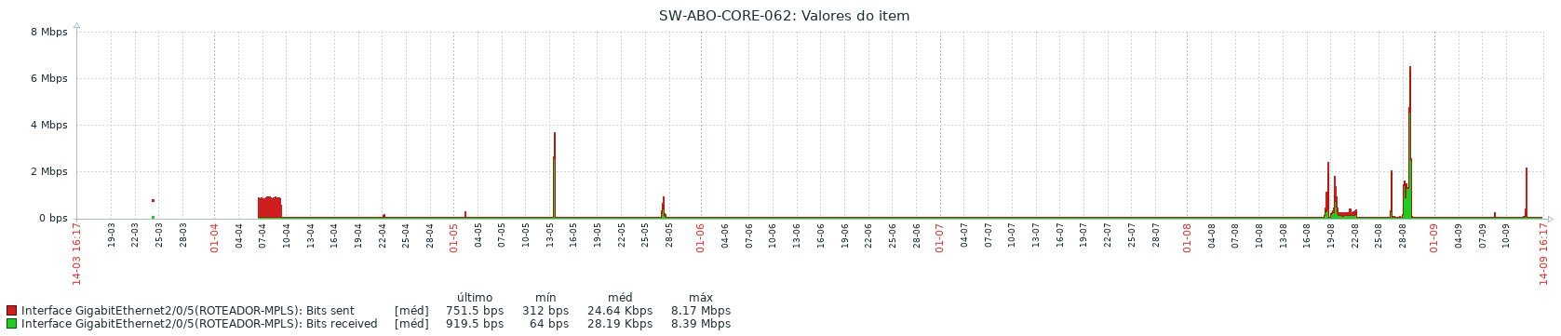
Gráfico 16. Comarca de Água Boa. MPLS, banda de 8 Mbps. 16/09/2022
As máximas de uso de banda chegaram 8,17 Mbps e 8,39 Mbps, respectivamente nos canais sent e received.
Outra Comarca de segunda entrância analisada é Colíder. Apresenta-se aqui uma discrepância na alocação de banda entre os dias 14 de março e 13 de abril.
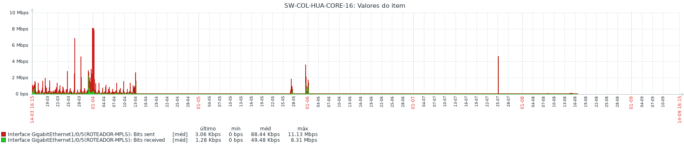
Gráfico 17. Comarca de Colíder. MPLS, banda de 8 Mbps. 16/09/2022
Segundo a Legenda Ampliada 08, a transmissão alocou 11,13 Mbps da largura de banda de 8 Mbps. Isso nos permite entender que neste período o link em questão estava em colapso absoluto. Visualmente é possível identificar que isso ocorreu no dia 01 de abril de 2022.
Legenda Ampliada 08. Comarca de Colíder. MPLS, banda de 8 Mbps. 16/09/2022
Outra Comarca analisada é a de Paranatinga. O gráfico 18 não apresenta uma uniformidade nas medições. As aferições começam no dia 04 de maio e terminam em 01 de agosto.
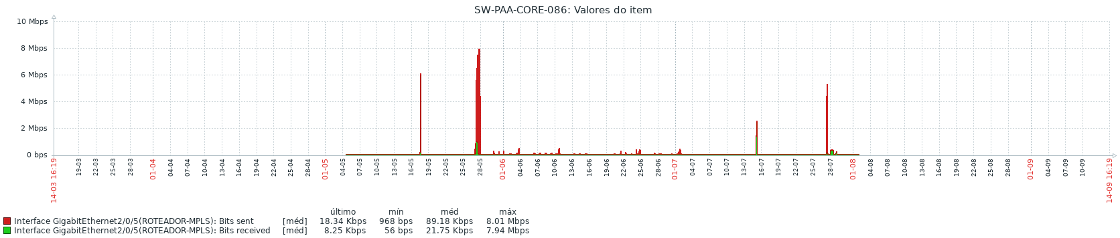
Gráfico 18. Comarca de Paranatinga. MPLS, banda de 8 Mbps. 16/09/2022
Dentro dos dados averiguados disponíveis, o gráfico apresenta três grandes picos de uso de banda que chegaram ao máximo de 8,01 Mbps e 7,94 Mbps, respectivamente nos canais sent e received.
Conclui-se que as Comarcas de segunda entrância possuem menor banda em outras conexões, o que evidencia maior uso destes canais MPLS, se comparado com as Comarcas de terceiras entrâncias que possuem maiores banda em Link IP.
A relação entre todas as tecnologias de conexão Link IP, MPLS e P2P mostra como todas funcionam de maneira integrada. Fica claro, por exemplo, que quanto maior banda disponível na conexão Link IP, maior o tráfego por aquele canal, e consequentemente desafoga outras conexões como analisado nestas Comarcas de terceira e segunda entrância.

MPLS PRIMEIRA ENTRÂNCIA
Retomando o que já está posto, as análises se dão na conexão MPLS com banda de 8 Mbps em Comarcas de primeira entrância.
O gráfico 19 apresenta a Comarca de Alto Araguaia. Facilmente se observa que a medição destes canais começou no dia 08 de abril de 2022 e que houveram dois grandes picos de uso de banda. O primeiro no dia 17 de maio, e o segundo no dia 28 de agosto. O segundo pico colapsou a banda disponível, utilizando 8,41 Mbps e 8,16 Mbps, respectivamente os canais sent e received.
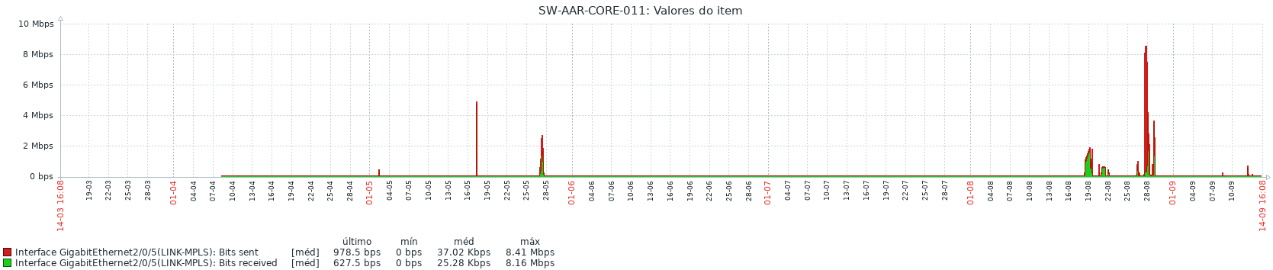
Gráfico 19. Comarca de Alto Araguaia. MPLS, banda de 8 Mbps. 16/09/2022
O gráfico 20 mostra a Comarca de Poconé, que também atingiu um pico relevante durante os dias 28 ao dia 30 de agosto.
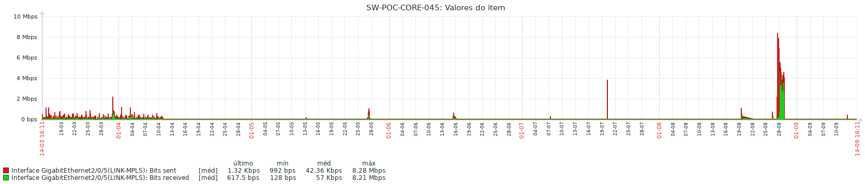
Gráfico 20. Comarca de Poconé. MPLS, banda de 8 Mbps. 16/09/2022
Para finalizar essa análise, apresenta-se o gráfico 21, da Comarca de São Félix do Araguaia. Logo se percebe que nesta Comarca a demanda por banda é muito diferente das Comarcas de primeiras entrâncias já analisadas, pois esta não possui conexão P2P disponível em outras comarcas.
Exatamente pela falta da conexão P2P, essa conexão MPLS é constantemente congestionada. Observa-se no gráfico vários picos de estrangulamento da banda disponível. Pode-se inferir que essa conexão já está em colapso.
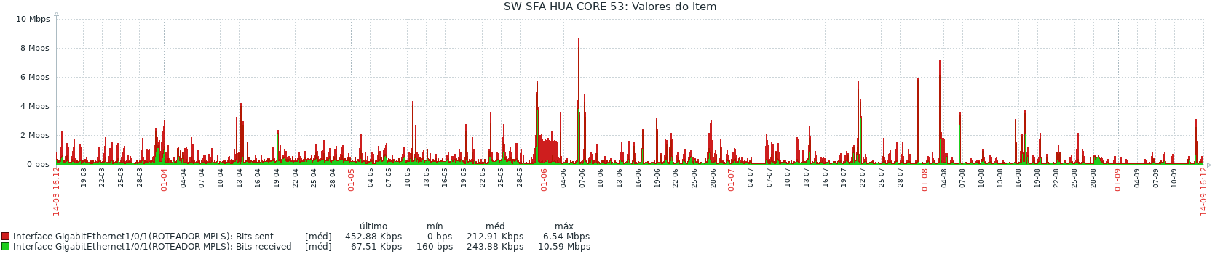
Gráfico 21. Comarca de São Félix do Araguaia. MPLS, banda de 8 Mbps. 16/09/2022
Mais uma vez fica claro, em nossa análise, as relações inversamente proporcionais entre o MPLS e as outras tecnologias de conexão e bandas disponíveis, ou seja, quanto maiores são as bandas disponíveis em outras tecnologias, menores são as demandas por banda MPLS, o que também torna o inverso verdade. Quanto menor as bandas disponíveis em outras tecnologias, maior a demanda por banda MPLS. O último gráfico analisado evidencia esse fato.

P2P
P2P, ou Peer-to-peer, é um termo em inglês que significa “Par-a-Par”. Esta tecnologia se refere à disposição dos computadores interligados à rede, onde cada computador conectado realiza as funções de cliente e servidor ao mesmo tempo. Dessa forma, tudo é descentralizado, sem um único servidor centralizador que detenha o arquivo sendo o único responsável pelo envio de dados e respostas de requisições aos clientes finais.
Esta equipe de planejamento continua analisando, por amostragem, as métricas de uso de banda de três Comarcas classificadas como primeira, segunda e terceira entrâncias, conforme padrão analítico já adotado.

P2P TERCEIRA ENTRÂNCIA
O gráfico 22 apresenta as métricas da comarca de Cáceres, que assim como as Comarcas de terceira entrância, possuem largura de banda, nesta tecnologia P2P, de 200 Mbps. Observa-se que as medições param no dia 17 de agosto de 2022.
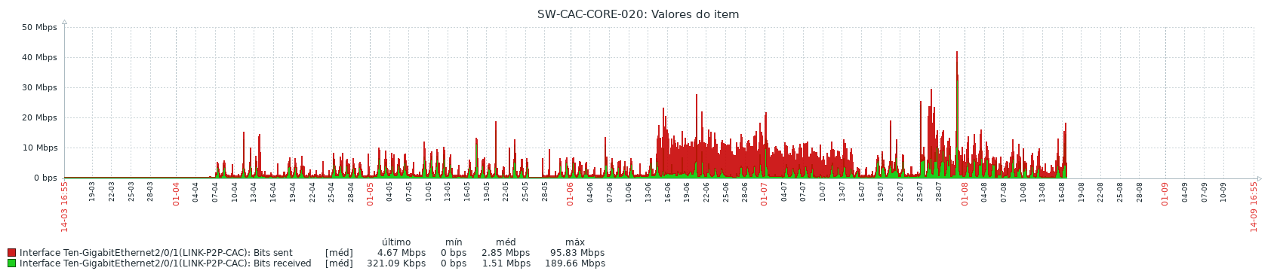
Gráfico 22. Comarca de Cáceres. P2P, banda de 200 Mbps. 16/09/2022
A mesma análise nos permite perceber que entre os dias 13 e 16 de junho houve um aumento exponencial no uso da banda no canal sent. Observa-se também que os picos neste canal chegaram a 95,83 Mbps, conforme legenda ampliada.
Legenda Ampliada 09. Comarca de Cáceres. P2P, banda de 200 Mbps. 16/09/2022
O canal received chegou ao pico de 189,66 Mbps durante o tempo recorte desta análise.
Infere-se que para essa Comarca, o enlace P2P, de 200 Mbps, está performando bem, porém, se traçarmos uma linha que interligue o topo dos picos, perceberemos um aumento considerável de tráfego em escala exponencial. Isso nos permite entender que a demanda é crescente, e que em pouco tempo a banda chegará ao seu limite.
Outra Comarca analisada é a de Primavera do Leste, que possui visivelmente um gráfico que exibe vários picos de estrangulamento dos canais de tráfego.
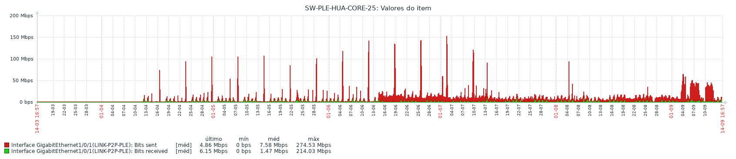
Gráfico 23. Comarca de Primavera do Leste. P2P, banda de 200 Mbps. 16/09/2022
É perceptível também que no intervalo entre os dias 13 e 16 de junho, a exemplo do que ocorreu na Comarca de Cáceres, houve uma demanda maior de banda no canal sent, envio de dados, o que representa maior produção de informação desta.
A legenda ampliada exibe os picos dos canais sent e received. Ambos já demonstram, segundo o gráfico, extremo estrangulamento, e deixam claro que essa rede entrou em colapso várias vezes.
Legenda Ampliada 10. Comarca de Primavera do Leste. P2P, banda de 200 Mbps. 16/09/2022
Segundo a legenda ampliada, os canais sent e received, respectivamente, atingiram picos de consumo de banda de 274,53 Mbps e 214,03 Mbps. Infere-se, por tanto, que a demanda por maior largura de banda já é evidente há muitos meses na análise do tráfego de dados destes canais.
O gráfico 24 apresenta a Comarca de Sorriso, que mostra certa regularidade no uso de banda nos canais analisados. Porém os picos de tráfego chegaram a 219,38 Mbps e 186,29 Mbps para os canais sent e received respectivamente.
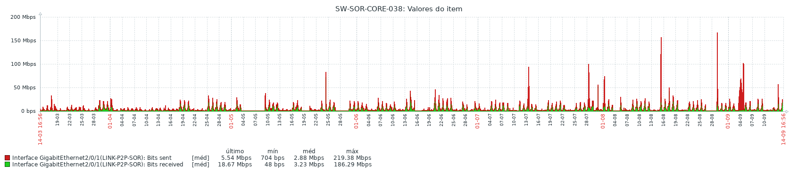
Gráfico 24. Comarca de Sorriso. P2P, banda de 200 Mbps. 16/09/2022
Analisando as métricas da Comarca de Sorriso, é possível perceber que há um padrão nas demandas por banda nos canais de tráfego de dados analisados. Esse padrão gráfico do uso diário de banda atinge picos na faixa de 50 Mbps e os estrangulamentos dos canais ultrapassam a faixa de 100 Mbps.
Essa observação é importante pois, é possível mensurar a partir da análise gráfica, que os usos diários são robustos e usam mais de 20 por cento da banda disponível nos canais sent e received. Isso quer dizer que em possíveis casos de aumento de varas, de juizados e por consequência de pessoal, essa banda disponível entraria constantemente em estrangulamento.

P2P SEGUNDA ENTRÂNCIA
Continuando essa análise por amostragem, apresenta-se as Comarcas de segunda entrância que usam a ligação P2P com largura de banda de 50 Mbps.
O gráfico 25 exibe as métricas da Comarca de Barra do Bugres, logo, é possível perceber que as medições iniciaram depois do dia 07 de abril de 2022, e que há picos de uso de banda muito expressivos.
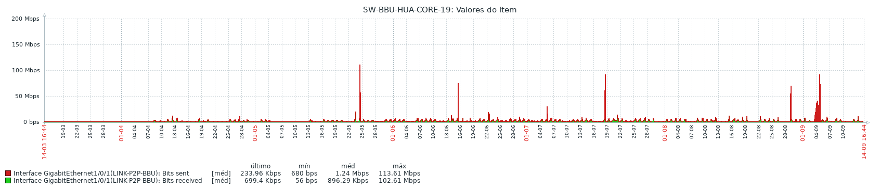
Gráfico 25. Comarca de Barra do Bugres. P2P, banda de 50 Mbps. 16/09/2022
A legenda ampliada 11 exibe valores que demonstram que os canais sent e received já foram colapsados várias vezes durante vários dias.
Legenda Ampliada 11. Comarca de Barra do Bugres. P2P, banda de 50 Mbps. 16/09/2022
Os canais em questão chegaram a ultrapassar duzentos por cento da banda disponível. O canal sent colapsou atingindo picos de 113,61 Mbps e o canal received 102,61 Mbps. As métricas disponíveis para análise neste gráfico, deixam claro que, apesar do uso diário não apresentar demanda que estrangule os canais, os picos de uso são tão altos que colapsam o link deixando a Comarca praticamente sem navegação.
Assim, o simples fato de os picos de uso colapsarem o enlace, demandando o dobro de banda disponível, requer imediata intervenção deste TJMT para atualização tecnológica deste link.
O próximo gráfico apresenta a Comarca de Chapada dos Guimarães, que teve o início das medições no dia 13 de abril de 2022. Observa-se durante o período analisado os vários picos de uso de banda, que ultrapassaram os valores de 51,27 Mbps e 50,60 Mbps nos respectivos canais sent e received.
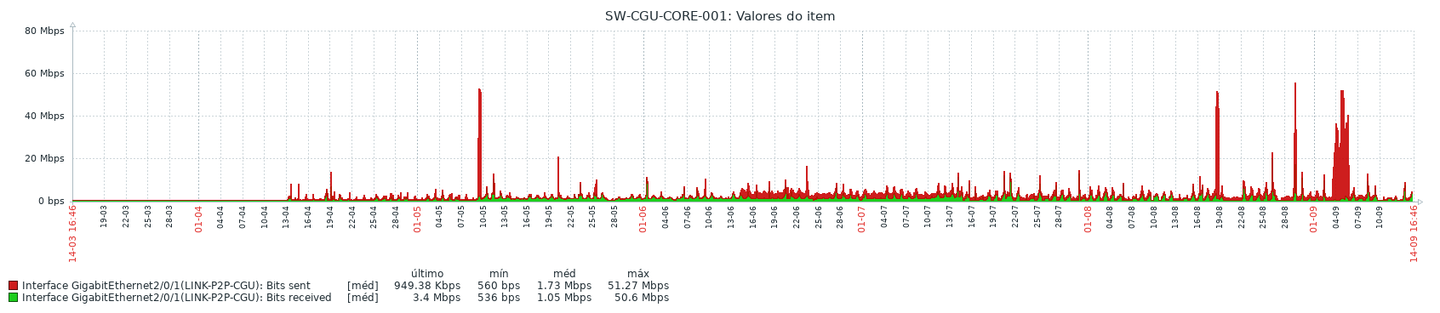
Gráfico 26. Comarca de Chapada dos Guimarães. P2P, banda de 50 Mbps. 16/09/2022
Percebe-se também que houve um aumento de uso de banda no canal sent iniciado a partir do dia 13 de junho, a exemplo das Comarcas já analisadas. Entende-se também que durante os dias 04 a 10 setembro houve um aumento significativo na alocação de banda do canal sent, o que caracteriza extrema produção de informação e tráfego de dados por este canal.
A Comarca de Mirassol D’Oeste apresentada no gráfico 27, mostra as métricas que começaram a ser mensuradas a partir do dia 11 de abril de 2022.
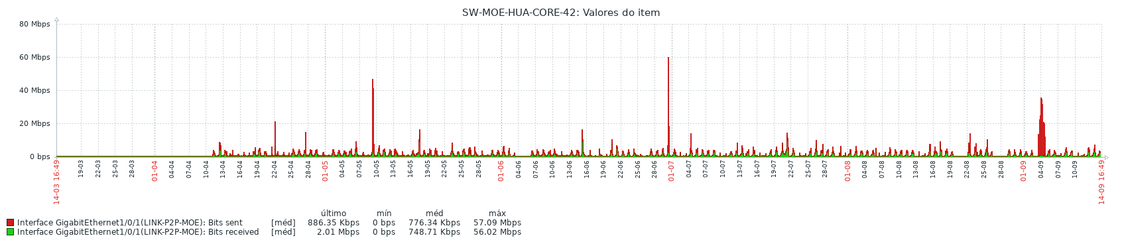
Gráfico 27. Comarca de Mirassol D’Oeste. P2P, banda de 50 Mbps. 16/09/2022
Em conformidade aos gráficos já analisados, o uso de banda atingiu os picos de colapso por dos canais sent e received que demandaram respectivamente 57,09 Mbps e 56,02 Mbps.
Analisando por amostragem os gráficos das Comarcas de segunda entrância deste PJMT, fica claro que existe demanda crescente que coloca em risco a prestação dos serviços jurisdicionais, pois o estrangulamento dos canais, ou o pior cenário, o colapso total por demanda de banda disponível para o tráfego de dados já pode ser percebido em várias Comarcas.

P2P PRIMEIRA ENTRÂNCIA
Para encerrar a análise que esta equipe de planejamento se propôs a desenvolver, é necessário observar como os gráficos das Comarcas de primeira entrância exibem as métricas desta ligação P2P com banda de 50 Mbps.
Para tanto, o gráfico 28 apresenta a Comarca de Aripuanã. É possível perceber uma peculiaridade neste gráfico. Existem hiatos no processo de medição que estão ligados às datas de funcionamento do software Zabbix, usado pela equipe da área técnica para o monitoramento dos links. Porém, esse fato não prejudica a metodologia adotada para nossa investigação.
A análise pretende averiguar, dentro de uma faixa de amostragem de Comarcas, as paridades e disparidades entre o uso de banda das três tecnologias que compõem as redes de comunicação deste PJMT, e esse gráfico apresenta uma disparidade importante a ser analisada.
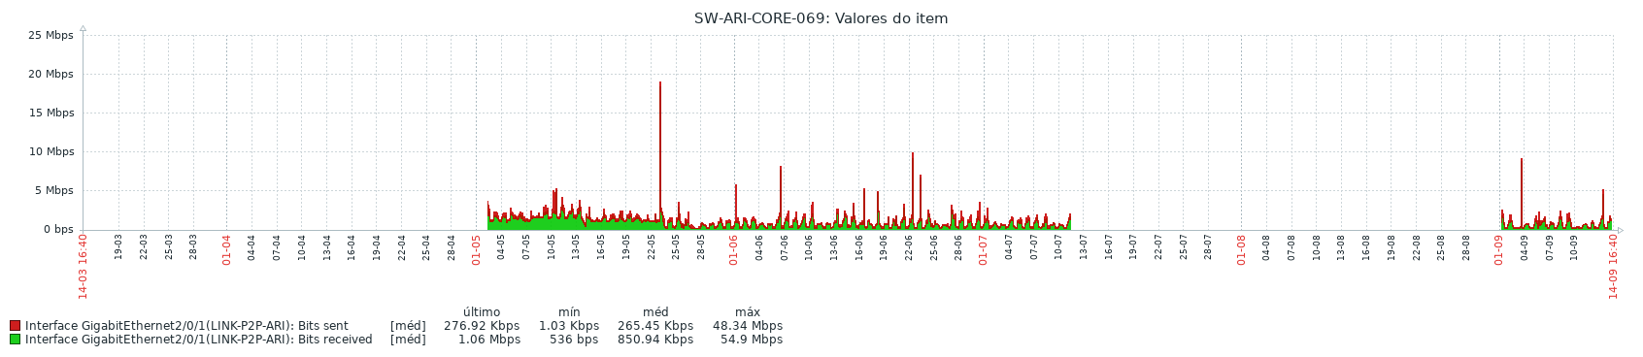
Gráfico 28. Comarca de Aripuanã. P2P, banda de 50 Mbps. 16/09/2022
Durante o tempo de medição, que compreende os dias 3 de maio até o dia 11 de julho de 2022, é possível averiguar que houve picos de uso de dados que, conforme legenda ampliada, chegou a 48,34 Mbps e 54,90 Mbps, respectivamente, nos canais sent e received.
Legenda Ampliada 12. Comarca de Aripuanã. P2P, banda de 50 Mbps. 16/09/2022
A partir dos hiatos nas aferições, infere-se que durante os períodos de dias apresentados no gráfico, os picos de estrangulamento são constantes, e o canal received atinge o pico de colapso de 54,90 Mbps. Pode-se concluir que se as aferições continuassem constantes, outros inúmeros picos de uso de banda seriam constatados, a exemplo dos próximos gráficos.
O gráfico 29, por exemplo, apresenta as averiguações da Comarca de Brasnorte. Percebe-se que as aferições são constantes e que durantes os dias não aferidos no gráfico passado, houveram inúmeros picos de uso de banda.
A Comarca de Brasnorte por sua vez apresenta um gráfico que demonstra os inúmeros picos de estrangulamento da rede.
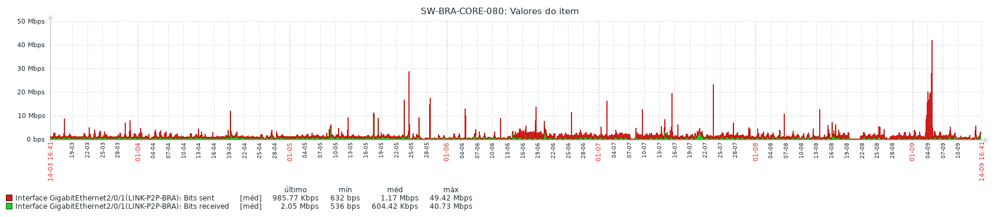
Gráfico 29. Comarca de Brasnorte. P2P, banda de 50 Mbps. 16/09/2022
Porém, observa-se que os constantes picos estrangulam os canais de sent e received, mas não ultrapassam a largura da banda disponível, conforme exibe a legenda ampliada.
Legenda Ampliada 13. Comarca de Brasnorte. P2P, banda de 50 Mbps. 16/09/2022
É perceptível também, que há exemplo do que aconteceu em Comarcas já analisadas, a partir do dia 16 de junho houve um aumento na alocação da banda do canal sent deste link P2P da Comarca de Brasnorte.
Finalizando a amostragem, o gráfico 30 apresenta a Comarca de Itaúba. A análise permite averiguar que também há hiatos nas aferições, porém durante os dias verificados, houve vários picos de uso de banda que estrangularam este enlace.
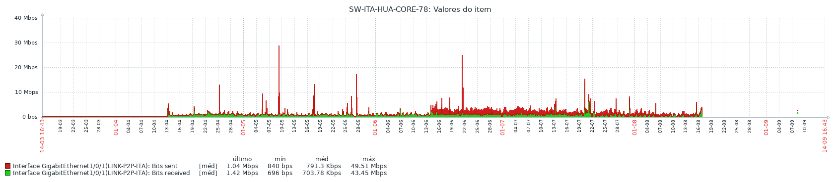
Gráfico 30. Comarca de Itaúba. P2P, banda de 50 Mbps. 16/09/2022
As aferições mostram que os canais sent e received não chegaram a colapsar, porém alcançaram respectivamente picos de 49,51 Mbps e 43,45 Mbps. Apesar da demanda por banda não ter colapsado o link, fica claro que também houve aumento de consumo de banda a partir do dia 16 de junho de 2022.
Após esta longa e densa descrição sobre o cenário atual, usando metodologicamente a técnica de amostragem, fica evidente que este PJMT se encontra em franco risco de colapso de suas redes de comunicação de dados.
Algumas Comarcas menos prejudicadas, outras em crescimento constante na demanda por banda e outras em constante colapso no processo de alocação de banda para o tráfego de dados.
Ainda que por amostragem, foi possível entender que a demanda por banda não diminui, ou seja, é uma constante que progride geometricamente e que consumirá toda banda disponível em poucos meses, conforme o uso dos serviços em nuvem se intensifiquem.

Análise dos Custos dos Atuais Links
Depois de analisar todo o cenário da condição dos atuais links, vamos analisar seus custos.
O Anexo 03 exibe todas essas ligações, suas tecnologias e as relações contratuais que foram estabelecidas. Neste anexo é possível identificar cinco contratos, são eles: Contrato 46-2018, celebrado entre este TJMT e a empresa Oi Brasil Telecom; Contrato 05-2021 celebrado com a empresa Oi Brasil Telecom; Contrato 04-2021 celebrado com a empresa BRDigital; Contrato 03-2021 celebrado com a empresa Rede EXS, o Contrato 18-2021 celebrado com a empresa Rede EXS e o Contrato 31-2020 celebrado com a empresa Claro/Embratel.
Já o Anexo 04 apresenta uma tabela de preço somando todos os valores globais dos contratos acima mencionados, os valores já pagos e os valores remanescentes, que deverão ser pagos até o término da vigência de cada um destes contratos.
O valor global de todos os contratos soma R$63.925.320,87 (Sessenta e três milhões, novecentos e vinte e cinco mil, trezentos e vinte reais e oitenta e sete centavos). Já foram pagos até dezembro de 2022, R$41.268.527,70 (Quarenta e um milhões, duzentos e sessenta e oito mil, quinhentos e vinte e sete reais e setenta centavos), faltando pagar ainda, R$22.656.793,17 (Vinte e dois milhões, seiscentos e cinquenta e seis mil, setecentos e noventa e três reais e dezessete centavos), sendo esse último valor uma previsão, pois podem ser aplicadas penalidades nos contratos, o que alteraria o valor.
Os valores acima são apenas dos contratos atuais de links, não devendo, em hipótese alguma, serem comparados aos orçamentos apresentados por este ETP para a contratação da solução a que se pretende, pois como já visto, o serviço a ser contratado engloba hardwares, softwares e links, e os benefícios a este Poder Judiciário são potencialmente mais abrangentes e eficazes que os atuais contratos de links.
O Anexo 03 apresenta claramente comarcas usando atualmente o MPLS navegando em bandas de 8Mbps, 16 Mbps, sendo a maior banda de 1Gbps, usada pelo TJMT, todas operadas pelo contrato 46-2018 celebrado entre o TJMT e a empresa Oi Brasil Telecom.
Os contratos de P2P são operados em duas bandas específicas, 50 e 200Mbps e operacionalizados pelos seguintes contratos: Contrato 46-2018 celebrado com a empresa Oi Brasil Telecom; Contrato 04-2021 celebrado com a empresa BRDigital; Contrato 03-2021 celebrado com a empresa Rede EXS; Contrato 31-2020 celebrado com a empresa Claro-Embratel; Contrato 18-2021 celebrado com a empresa Rede EXS.
Os contratos de Link IP são operados em seis bandas diferentes, 6Mbps, 16Mbps, 34Mbps, 50Mbps para as comarcas, 1Gbps para a redundância do TJMT, e 2Gbps funcionando no Fórum da Capital.
A complexidade da descrição do atual cenário deixa clara quão implexa é a gestão de tantos contratos de links que operacionalizam as redes atualmente em uso deste PJMT.
Por tanto, esta nova contratação visa atender às demandas de comunicação de dados que estão, como já visto, amarradas em emaranhados de contratos e diferentes tecnologias, que oneram a equipe de conectividade, além de não performarem de acordo com as demandas atuais, bem como não permitirem futuras atualizações tecnológicas, que promoverão alto desempenho nas redes de dados deste TJMT, visando o aumento exponencial da demanda por banda larga, e assim prover a melhor prestação dos serviços jurisdicionais à comunidade.

Definição dos Requisitos Da Demanda (Art. 14, I)
A contratação pretendida, visa a prestação de serviços de conectividade para as 85 localidades, interligando as redes locais dos Fóruns das Comarcas do interior do Estado do Mato Grosso a Sede e prédios do Tribunal de Justiça localizados na cidade de Cuiabá.
Lista-se abaixo os requisitos da demanda:
- Links de Comunicação (Bandas);
- Appliances para o site central (TJMT) e sites distribuídos (Comarcas);
- Gerenciamento Centralizado do ambiente da rede SD-WAN; Relatórios e Monitoramento;
- Suporte Técnico do Ambiente e Transferência de Conhecimento;
- Garantia técnica, bem como a instalação completa do objeto para todas as 85 localidades;
- Garantir maior estabilidade na comunicação de dados dos serviços de TIC, através de Solução de Software Defined WAN;
- Maior agilidade dos sistemas de TIC, através da melhoria do tráfego de informação;
- Otimização de desempenho de aplicações e recursos de nuvem;
- Segurança simplificada e unificada, pois a tecnologia determina uma melhor abordagem de arquitetura para a integração de rede e segurança;
- Constituição de políticas de segurança de borda, para além do Check Point já existente;
- Gerenciamento VPN com controle de amplitude de banda personalizável;
- Garantir entregas de serviços jurisdicionais com cada vez mais qualidade, em busca da satisfação dos clientes internos e externos do Poder Judiciário de Mato Grosso.
- Implementação de roteamento dinâmico aplicado ao tráfego de dados das aplicações na rede resultando na melhor experiência para o usuário;
- Implementação de um perímetro maior de segurança integrada a solução de conectividade, através de implementação de segurança em cada site;
- Políticas de reconhecimento de aplicações com segmentação de ponta a ponta e controle de acesso em tempo real;
- Possibilitar um tráfego seguro na Internet e com serviços em Cloud;
- Um Dashboard de monitoramento central para configuração e gerenciamento da rede e segurança, provendo o benefício de monitoramento de todo o ambiente; Provisionamento automatizado e baseado em modelo em todos os locais: filial, campus e nuvem;
- Plena disponibilidade de conexão;
A contratação deverá englobar a prestação de serviços de rede de longa distância (WAN) para manter a interligação das Comarcas do Poder Judiciário do Estado de Mato Grosso à Sede do Tribunal de Justiça do Estado de Mato Grosso (TJMT) localizada em Cuiabá-MT, por meio da disponibilização de recursos de conectividade dimensionados para suprir as demandas de tráfego de dados, voz e videoconferência da rede corporativa de comunicação institucional, conforme requisitos técnicos previstos neste ETP.
A Contratação também inclui a prestação de serviço de acesso à Internet nas Comarcas do Poder Judiciário do Estado de Mato Grosso à Sede do Tribunal de Justiça do Estado de Mato Grosso (TJMT).
A configuração do encaminhamento do tráfego e da contingência em casos de falha deve ser feita utilizando tecnologia SD-WAN em que o encaminhamento de tráfego é feito com base no perfil de tráfego em vez da utilização de rotas.

Soluções Disponíveis No Mercado De TIC (Art. 14, I, a)
Para a demanda apresentada neste projeto, qual seja a nova solução de comunicação de dados entre as Comarcas e a Sede deste PJMT, as soluções disponíveis no mercado de TIC têm como base duas premissas: contratação de empresa especializada para provimento de solução SD-WAN e aquisição de equipamentos com a tecnologia EDGE.
A transformação digital e a adoção acelerada da nuvem estão impulsionando as mudanças na infraestrutura de borda da WAN para os líderes de infraestrutura e operações responsáveis ​​pela rede. Consequentemente, os líderes de I&O devem selecionar fornecedores de SD-WAN que atendam aos requisitos em evolução para conectar usuários finais a aplicativos.
Esta afirmação também é corroborada pela empresa de consultoria imparcial de tecnologia Gartner, por intermédio da nota “Quadrante Mágico para Infraestrutura de Borda WAN”, Publicada em 12 de setembro de 2022 - ID G00759390.

Definição/Descrição do Mercado:
O Gartner define o mercado de infraestrutura de borda de rede de longa distância (WAN) como Produtos de borda WAN que fornecem conectividade para redes locais corporativas distribuídas para acessar recursos em data centers públicos e privados, bem como infraestrutura como serviço (IaaS) e software como serviço (SaaS). Normalmente é adquirido por líderes de rede sênior na organização de infraestrutura e operações (I&O) e líderes de segurança cada vez mais sênior. Esse mercado está evoluindo de roteadores de filiais tradicionais - geralmente chamados de "roteadores de borda do cliente" em implementações de Multiprotocol Label Switching (MPLS) usados para conectar filiais ao data center - a uma arquitetura mais descentralizada com cargas de trabalho na nuvem. Está passando por uma mudança dramática, impulsionada pelas necessidades de transformação digital dos negócios e pelas demandas dos gerentes de linha de negócios (LOB).
A funcionalidade de infraestrutura de borda WAN pode existir dentro ou fora das instalações da empresa por meio de dispositivos físicos ou virtuais e normalmente é proveniente de provedores de equipamentos de rede (e seus canais), provedores de serviços de rede (NSPs) ou provedores de serviços de rede gerenciados (MNS). A infraestrutura de borda da WAN deve ser agnóstica em relação ao provedor e serviços de transporte de rede subjacentes.
O mercado de funcionalidade de borda de WAN de filiais continua a mudar rapidamente de dispositivos de roteamento dedicado, segurança e otimização de WAN para SD-WAN rico em recursos. A SD-WAN está substituindo os roteadores de filiais tradicionais pela seleção de caminhos com reconhecimento de aplicativos entre vários links, orquestração centralizada e segurança nativa, bem como funções de otimização de desempenho de aplicativos. Consequentemente, ele inclui fornecedores tradicionais e emergentes de vários mercados (ou seja, roteamento, segurança, otimização de WAN e SD-WAN), cada um com seus próprios diferenciais e limitações.
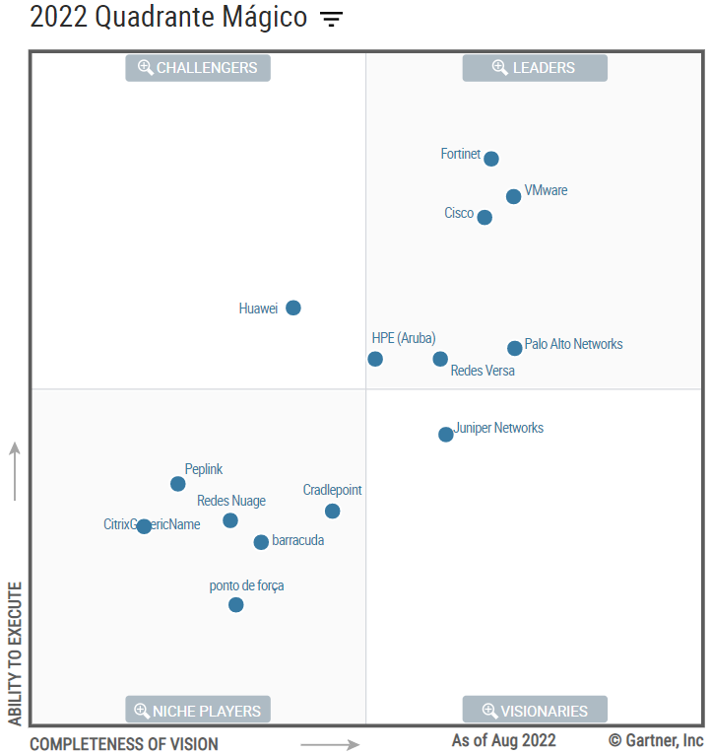
Imagem 02. Quadrante Mágico para Infraestrutura de Borda WAN. Publicado em 12 de setembro de 2022 G00759390.
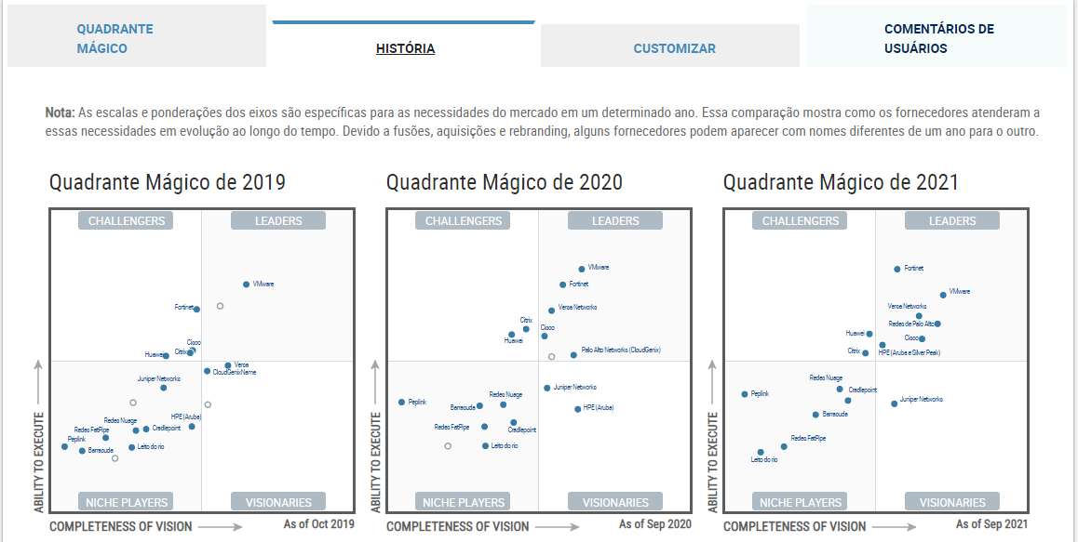
Imagem 03. História do Quadrante Mágico para Infraestrutura de Borda WAN. Publicado em 12 de setembro de 2022 G00759390
Esse mercado dinâmico, com necessidades de clientes emergentes, criou um cenário de fornecedores fragmentado e lotado, com fornecedores grandes e estabelecidos e fornecedores menores de vários segmentos competindo por participação de mercado.
Alguns fornecedores se concentram na profundidade dos recursos em um ou dois casos de uso específicos. Outros optam por abordar um amplo conjunto de casos de uso em todo o mercado. A escala de implantação e a capacidade de dar suporte a ambientes complexos continuam sendo diferenciais no segmento de ponta do mercado, onde alguns clientes exigem implantações de vários milhares de filiais em várias geografias. Da mesma forma, a facilidade de uso e a automação são necessárias para alguns usuários com equipe de TI limitadas.
A equipe técnica do Departamento de Conectividade deste TJMT realizou três Provas de Conceito para fins de conhecimento tecnológico, avaliação de requisitos técnicos e análise de quantitativa a fim de compreender as potências da solução.
As PoC’s (Proof of Concept), foram realizadas por três fabricantes que estão alocadas no quadrante Leader do Gartner, sendo elas:
- VMware – Ocorrida em agosto de 2022;
- Fortinet – Ocorrida em fevereiro de 2021 e;
- Aruba – Ocorrida entre fevereiro e março de 2022.
Destacamos abaixo as soluções e marcas nas quais a equipe técnica trabalhou em Provas de Conceito com base nas informações do Gartner:

VMware:
A VMware é umas das empresas líder neste Quadrante Mágico. Seu produto tem a marca VMware SD-WAN, que inclui principalmente dispositivos SD-WAN EDGE (VCE), gateways (VCG) e um orquestrador SD-WAN (VCO). A VMware está sediada na Califórnia, EUA, e o Gartner estima que tenha mais de 9.000 clientes SD-WAN. Suas operações são geograficamente diversificadas em uma base global, com clientes em todas as verticais e tamanhos. Esperamos que a VMware faça investimentos futuros para aprimorar seus recursos de segurança SASE, multicloud onramp, EDGE computing e AI/ML para análises aprimoradas com a integração do Nyansa.
Forças
A VMware possui produtos sólidos, uma base instalada considerável de clientes SD-WAN e um canal global massivo, com fortes recursos financeiros, indicando forte viabilidade de mercado no futuro.
A VMware tem uma forte capacidade comprovada de oferecer suporte a clientes de grande escala em 1.000 filiais e mais.
Avaliamos o roteiro da empresa para fornecer quantidades crescentes de segurança e análises fortemente alinhadas às necessidades do cliente.
Cuidados
O fornecedor tem recursos de segurança nativa limitados em comparação com alguns outros fornecedores nesta pesquisa. Isso pode fazer com que os clientes tenham que adquirir, gerenciar e integrar fornecedores de segurança adicionais.
A plataforma de gerenciamento de VCO do fornecedor possui várias peças separadas opcionais, incluindo VRNI e Nyansa, que podem aumentar a complexidade e os custos.
A experiência do cliente da VMware está na média dos fornecedores avaliados nesta pesquisa.

Fortinet
A Fortinet é líder neste Quadrante Mágico. Sua oferta é o Fortinet Secure SD-WAN, que inclui hardware FortiGate e dispositivos virtuais com softwares de rede e segurança (FortiGuard) gerenciado pelo orquestrador no FortiManager. A Fortinet está sediada na Califórnia, EUA, e o Gartner estima que tenha 30.000 clientes de borda WAN e mais de 8.000 clientes SD-WAN. Suas operações são globais e atende a clientes de todos os tamanhos em varejo, saúde, manufatura, finanças e educação. Esperamos que a Fortinet faça investimentos futuros em SASE, AI/ML para solucionar problemas de SD-branch/SD-WAN e orquestração de nuvem/multicloud.
Forças
A Fortinet possui uma das soluções de segurança mais capazes nesta pesquisa e, quando combinada com outras funcionalidades SD-WAN, produz uma oferta abrangente.
O fornecedor continua a melhorar sua presença no mercado conquistando negócios e expandindo seu canal de entrada no mercado, especialmente com provedores de serviços.
Os investimentos contínuos da Fortinet em circuitos integrados específicos de aplicativos (ASICs) resultam em um preço competitivo, ao aproveitar o conjunto completo de recursos SD-WAN locais.
Cuidados
A Fortinet é vista pelo mercado principalmente como um fornecedor de segurança.
A Fortinet não tem tanta experiência em arquiteturas complexas, em comparação com outros fornecedores nesta pesquisa.
A Fortinet está atrasada no mercado com segurança na nuvem, resultando em um foco principalmente na segurança das filiais.

HPE (Aruba)
Aruba está posicionada como Challenger neste Quadrante Mágico. Sua oferta é o Aruba SD-Branch, que inclui o Aruba Central Cloud Platform, Aruba Branch/Headend Gateways, Aruba Virtual Gateways, ClearPass Policy Manager e ClearPass Device Insight. Aruba está sediada na Califórnia, EUA, e o Gartner estima que tenha cerca de 450 clientes SD-WAN. Suas operações em todo o mundo se concentram em empresas distribuídas, desde grandes empresas até redes menores, com ênfase em implementações de SD-Branch. Esperamos que a Aruba faça investimentos futuros em sua estratégia Intelligent Edge, pequenos formatos para teletrabalhadores e seu serviço HPE GreenLake, que oferece novos modelos de consumo.
Forças
A oferta SD-Branch da Aruba se alinha bem a um único modelo operacional para LAN, WLAN, WAN e segurança em campus e filiais.
O Gartner acredita que a Aruba tem o potencial de mudar a conversa da WAN com a agilidade operacional e a flexibilidade de suas ofertas Aruba ESP e HPE Greenlake.
O fornecedor pontua acima da média na experiência do cliente em comparação com outros fornecedores nesta pesquisa.
Cuidados
O tempo de failover do aplicativo da Aruba, a otimização do desempenho do aplicativo e os recursos de segurança integrados nativos não são tão fortes quanto os de alguns outros fornecedores nesta pesquisa.
A Aruba entrou tardiamente no mercado de borda de WAN, o que afetou sua capacidade de execução e crescimento.
O fornecedor não é tão conhecido no domínio WAN quanto nos domínios LAN/WLAN e data center.
Observação: em 13 de julho de 2020, a HPE anunciou sua intenção de adquirir a Silver Peak. O Gartner fornecerá informações e pesquisas adicionais aos clientes, à medida que mais detalhes estiverem disponíveis. O reflexo desta aquisição está excluído desta pesquisa, pois ocorreu após a data de corte para a análise.
Informações coletadas durante conversa com o Consultor do Gartner Neil Rickard, Research Vice President, Networking, Gartner Research Engagement Services:
Veja abaixo um resumo das principais diferenças nas opções de licenciamento e implantação dos fornecedores de SD-WAN: VMware (anteriormente Velocloud), Fortinet e Cisco (Meraki).
VMWare é um fornecedor líder de equipamentos SD-WAN. Seus provedores estão disponíveis como dispositivos (aproximadamente 13 dispositivos de hardware diferentes, cada um com 4 a 6 licenças de capacidade diferentes, com uma faixa de 10mbps a 10 Gbps) ou como dispositivos virtuais com diferentes capacidades para rodar em servidores padrão da indústria ou em nuvens públicas.
Três níveis diferentes de funcionalidade (Standard, Enterprise e Premium) estão disponíveis podem ser adquiridos e executados pela empresa, e a plataforma de gestão é hospedada por um provedor de serviços gerenciados ou hospedados pela VMware. Gateways de nuvem operados pela VMware também estão disponíveis.
Os produtos VMWare, entretanto, carecem de qualquer recurso de firewall embutido de próxima geração, portanto, se o acesso à Internet local for necessário, ele deve ser combinado com um firewall separado.
Embora ofereçam alguns recursos de otimização, como erro de encaminhamento de conexão, eles não possuem o conjunto completo de recursos de um otimizador de WAN dedicado, como compactação ou cache, portanto, um otimizador externo será necessário se esse recurso for necessário.
A Fortinet é um conhecido fabricante de equipamentos de segurança de rede e adicionou SD-WAN ao software básico de sua gama completa de dispositivos de segurança. Funções de segurança adicionais podem incorrer em custos adicionais, mas a capacidade SD-WAN está sempre incluída.
A Fortinet oferece uma ampla variedade de aparelhos, desde baixo custo muito econômicos, até aparelhos multigigabit, bem como aparelhos virtuais para uso em serviços padrão da indústria ou em serviços de nuvem IaaS. A plataforma de gerenciamento Fortimanager está disponível para compra corporativa ou pode ser usada por provedores de serviços gerenciados.
A Fortinet também oferece produtos LAN e WLAN sob a mesma plataforma de gerenciamento. Embora ofereçam alguns recursos de otimização, como erro de encaminhamento de conexão, eles não possuem o conjunto completo de recursos de um otimizador de WAN dedicado, como compactação ou cache, portanto, um otimizador externo será necessário, caso haja necessidade deste recurso.
A Cisco Meraki oferece recursos SD-WAN em dispositivos Security Gateway, que podem fornecer funcionalidade de firewall de próxima geração de rede completa. Existem aproximadamente 12 modelos de hardware, desde modelos econômicos de baixo custo e de tele trabalhado, até grandes modelos multigigabit. Diferentes níveis de recursos de software estão disponíveis atendendo a WAN básica, já para o SD-WAN com segurança avançada, uma máquina virtual está disponível para uso, porém, apenas na AWS e no Azure. Os produtos Meraki devem ser sempre gerenciados em nuvem pela plataforma de gerenciamento hospedada da Cisco. A Meraki também oferece uma variedade de produtos LAN e WLAN com fio, gerenciados na mesma plataforma. Os produtos Meraki não possuem recursos de otimização de WAN, portanto, um otimizador externo será necessário se esse recurso for necessário.
Quanto à forma de contratação, o mercado de TIC disponibiliza tanto a possibilidade de aquisição dos equipamentos acima descritos para substituição de roteadores utilizados nos links de dados, ou através da prestação de serviço de comunicação de dados com a tecnologia de SD-WAN.

Prognóstico do Mercado SD-WAN
A consultoria GARTNER acredita que até 2023 o mercado oferecerá largura de banda mais escalável, flexível e econômica, sendo assim, 30% dos sites corporativos terão apenas conectividade SD-WAN à Internet, isso em comparação com aproximadamente 15% do que já existe em 2020.
A mesma consultoria prevê que até 2024 mais de 60% do mercado para rede de longa distância definida por software (SD-WAN) terá implementado serviço de acesso seguro (SASE) em suas arquiteturas de borda, em comparação a cerca dos 35% que existiam em 2020.
O prognóstico é que até 2024 haverá um aumento significativo na agilidade do suporte para aplicativos em nuvem. Isso promoverá, segundo o GARTNER, um incremento de 60% de empresas implementando a tecnologia SD-WAN como infraestrutura principal de suas redes, em comparação com cerca de 30% do mercado já existente em 2020.
O relatório GARTNER insiste que até 2024, 20% da configuração e solução de problemas centralizados de SD-WAN serão sem toque, funcionarão por meio de um assistente de inteligência artificial (IA), em comparação com nenhum em 2020.
Infere-se por tanto, que a solução pretendida por este Tribunal está em conformidade com o que se espera para o mercado nos próximos anos. Essa avaliação deixa evidente que a implementação do SD-WAN neste TJMT não transformará a rede do PJMT em um caso isolado, dando a certeza mercadológica de que a solução será provida de suporte, garantia e licenças para toda vigência do contrato.

Contratações Públicas Similares (ART. 14, I, B)
Após pesquisa na internet, foi encontrado o seguinte Pregão Eletrônico similar, constante do Anexo 05 deste Estudo Preliminar:

TRIBUNAL REGIONAL FEDERAL DA 3ª REGIÃO.
- Modalidade: Pregão Eletrônico
- Número: 037/2021-RP
- CONTRATO Nº 04.006.10.2022
- Título: Contratação de Links.
- Objeto: CONTRATAÇÃO DE EMPRESA ESPECIALIZADA NO PROVIMENTO DE SERVIÇO DE ACESSO IP PERMANENTE, DEDICADO E EXCLUSIVO, EM FIBRA ÓPTICA, PARA O ACESSO À INTERNET POR MEIO DE LINK DE 300 MBPS, INCLUSO SERVIÇO DE SD-WAN, BEM COMO INSTALAÇÃO, ATIVAÇÃO E CONFIGURAÇÃO DOS REFERIDOS SERVIÇOS NO SITE TRF-3ª REGIÃO - TORRE SUL, PELO PERÍODO DE 48 MESES.
- Período: 48 meses;

Outras Soluções Disponíveis (Art. 14, II, a)
Não foram encontradas outras soluções disponíveis além das já apresentadas no item 1.3 deste Estudo Preliminar.

Portal do Software Público Brasileiro (Art. 14, II, b)
Não se aplica ao contexto deste Estudo Preliminar, por não se tratar de aquisição de software, e sim de nova solução de comunicação de dados entre as Comarcas e a Sede deste Tribunal, com gerenciamento, monitoramento e suporte técnico.

Alternativas no Mercado de TIC (Art. 14, II, c)
Não há alternativa no mercado de TIC que não as que já explicitadas neste Estudo Preliminar.

Modelo Nacional de Interoperabilidade – MNI (Art. 14, II, d)
É cediço que o Modelo Nacional de Interoperabilidade definido pelas equipes técnicas dos órgãos (STF - CNJ - STJ - CJF - TST - CSJT - AGU e PGR), de acordo com as metas do Termo de Cooperação Técnica nº 58/2009-CNJ, visa estabelecer os padrões para o intercâmbio de informações de processos judiciais e assemelhados, entre os diversos órgãos de administração de justiça, além de servir de base para a implementação das funcionalidades pertinentes no âmbito do sistema processual.
Nesse contexto, não se aplica a este Estudo, uma vez que a demanda está relacionada à nova solução de comunicação de dados entre as Comarcas e a Sede do Tribunal, com gerenciamento, monitoramento e suporte técnico.

Infraestrutura de Chaves Públicas Brasileiras – ICP-Brasil (Art. 14, II, e)
Inicialmente, salutar a explanação da conceituação da Infraestrutura de Chaves Públicas Brasileira – ICP-Brasil: É uma cadeia hierárquica de confiança, que enseja a emissão de certificados digitais para a identificação virtual do cidadão.
Inaplicável ao caso em comento, pois a demanda está relacionada à contratação de nova solução de comunicação de dados entre as Comarcas e a Sede deste Tribunal, com gerenciamento, monitoramento e suporte técnico.

Modelo de Requisitos Moreq-Jus (Art. 14, II, f)
Tal modelo, instituído pela Resolução nº 91/2009-CNJ, apresenta os requisitos que os documentos digitais produzidos pelo Judiciário e os sistemas informatizados de gestão documental deverão cumprir no intuito de garantir a segurança e a preservação das informações, assim como a comunicação com outros sistemas.
Não se aplica ao contexto deste Estudo Preliminar, já que não se relaciona à Gestão de Processos e Documentos do Poder Judiciário, mas sim de demanda à contratação de nova solução de comunicação de dados entre as Comarcas e a Sede deste Tribunal, com gerenciamento, monitoramento e suporte técnico.

Análise dos Custos Totais da Demanda (Art. 14, III)
Em geral, a formação dos custos da solução a ser contratada é composta por uma camada de hardware, em suas devidas classificações técnicas, por uma outra camada lógica, com seus softwares de nível de dispositivo, plataforma de gerenciamento, também por licenças, suporte, mão de obra especializada, custos dos fornecedores com o serviço de SLA exigido por este Tribunal, monitoramento proativo do ambiente, e plano de backup dos equipamentos, visando a garantia integral dos serviços conforme requisitos técnicos, e também constituídos pelos valores dos links que deverão ser instalados nas 85 localidades deste PJMT, pelo prazo de 48 (quarenta e oito) meses.
O preço das mensalidades, conforme as tabelas a baixo, geralmente depende da capacidade máxima dos dispositivos lógicos (geralmente em Mbps) e às vezes do conjunto de recursos (por exemplo, SD-WAN básico, SD-WAN avançado, firewall básico, firewall avançado, otimização de WAN, visibilidade aprimorada).
O tamanho do PJMT, bem como sua distribuição geográfica é fator fundamental da dotação orçamentária, visto que a CONTRATADA deverá prover serviço de suporte para todas as 85 localidades espalhadas pelo território do Estado de Mato Grosso.
Assim, a quantidade de sites que deverão receber appliances com computação EDGE/NGFW é uma das maiores já contratadas no país. Estão sendo previstos cinco classes diferentes de equipamentos, logo, é esperado que o serviço SD-WAN que se pretende contratar prevê, segundo os requisitos técnicos, a implantação de 117 novos equipamentos com serviço de firewall, instalados nas estruturas de rede do PJMT.
Outro custo importante para análise são os valores dos links que serão contratados, necessários para o pleno funcionamento da solução SD-WAN, pois esses valores impactam diretamente no custo que a CONTRATADA terá para a execução do objeto, desta maneira, a análise correta dos valores de orçamentos apresentados precisa levar em consideração todo o serviço de links a serem disponibilizados.
É de extrema importância salientar que os custos desta contratação, não podem ser comparados aos custos dos atuais links, descritos no item 1.2 deste Estudo, pois versa-se sobre uma superior quantidade de serviços e equipamentos, bem como as velocidades dos links a serem contratados, que serão muito superiores aos que estão atualmente em uso.
Para a contratação da solução SD-WAN a que se pretende, usaremos, a título de comparação, o projeto de firewall das comarcas, processo administrativo nº 306/2015 CIA nº 0107398-04.2015.8.11.0000, para uma melhor exemplificação da composição dos valores da atual contratação. Tal projeto previa um custo total global de 15.203.808,46 (Quinze milhões duzentos e três mil oitocentos e oito reais e quarenta e seis centavos). Um Termo de Referência foi desenvolvido sob o nº TR 2/2016-DC para o projeto de Firewall, porém o processo licitatório não prosperou neste Tribunal como mostra o parecer nº 357/2016-CCI.
Aquele projeto de Firewall previa a aquisição de 84 appliances para as Comarcas, no valor total global de 4.148.521,44 (Quatro milhões cento e quarenta e oito mil quinhentos e vinte e um reais e quarenta e quatro centavos). O projeto em questão previa proteção de perímetro, mas não previa computação de borda e nem contratação de links.
Dessa maneira fica evidenciado, que o projeto SD-WAN a que versa este Estudo, vai tecnologicamente muito além do que o projeto de Firewall anteriormente pretendia. Com a solução SD-WAN, além da proteção de perímetro, os appliances que deverão ser implantados possuem tecnologia de computação de borda, o que aqui definimos como EDGE Computing, essa tecnologia possui a inteligência de “escolher” a melhor rota para o tráfego de dados entre as comarcas, o Tribunal, o Fórum da Capital e os prédios adjacentes.
Enquanto o projeto previa apenas proteção Firewall NGFW, a solução SD-WAN pretendida, segundo os requisitos técnicos, conta com EDGE/NGFW, ou seja, a inteligência da computação de borda somada ao Firewall da próxima geração funcionando na mesma solução, somados também ao provimento de links.
Desta maneira é importante salientar que este estudo prevê que o custo daquele projeto de Firewall das Comarcas, também faz parte dos custos totais desta demanda, pois este projeto o substituirá.
Sendo assim, apresenta-se a maneira como os valores de mercado foram levantados para a Contratação de Solução completa de Serviços SD-WAN. É importante salientar também que a equipe técnica alterou o escopo do projeto e seus requisitos técnicos quatro vezes durante o percurso do desenvolvimento deste Estudo Técnico, desta forma, foram levantados quatro orçamentos distintos, um para cada escopo. Essas alterações foram necessárias à medida em que o projeto foi amadurecendo e as demandas por melhorias construtivas do projeto foram surgindo, tais como custo x benefício e funcionalidades.
Apresentam-se aqui os últimos orçamentos para a contratação de serviços e aquisição de equipamentos. É perceptível que as tabelas demonstram configurações diferentes, bem como algumas nomenclaturas diferentes, assim como distintas divisões do objeto, o que denota claramente as diferenças técnicas entre os projetos orçados, porém mesmo sendo projetos distintos, a proximidade dos valores apresentados os torna factíveis às análises e comparações.
Os valores do lote 1 e do item avulso serão pagos mensalmente por este Tribunal no decorrer da vigência contratual, a saber 48 (quarenta e oito) meses. Para tanto seguem, nas tabelas abaixo, os valores orçados para os dois diferentes modelos de contratação, contratação de serviços e aquisição de equipamentos.
TABELA DE PREÇOS PARA CONTRATAÇÃO DE SERVIÇO SD-WAN 48 MESES |  |  |  |  |  |  |  | Valor unitário menor preço | Valor Total Menor Preço
LOTE | Item | Descrição | Quantidade de  Equipamentos | Meses | ORÇAMENTOS PRIVADOS
 |  |  |  |  | Ávato | Titânia | Sensinet
LOTE  1 | 1 | Serviço Mensal de Conectividade SDWAN - Conforme Requisitos, para atendimento das localidades do Grupo 1 e Grupo 2 | 2 | 48 | 250.000,00 | 283.000,00 | 211.765,11 | 211.765,11 | 10.164.765,28
 | 2 | Serviço Mensal de Conectividade SDWAN - Conforme Requisitos, para atendimento das localidades do Grupo3 | 6 | 48 | 153.000,00 | 175.000,00 | 83.081,98 | 83.081,98 | 3.987.935,04
 | 3 | Serviço Mensal de Conectividade SDWAN - Conforme Requisitos, para atendimento das localidades do Grupo4 | 16 | 48 | 259.000,00 | 269.500,00 | 221.551,95 | 221.551,95 | 10.634.493,60
 | 4 | Serviço Mensal de Conectividade SDWAN - Conforme Requisitos, para atendimento das localidades do Grupo5 | 42 | 48 | 512.000,00 | 512.300,00 | 596.593,35 | 512.000,00 | 24.576.000,00
 | 5 | Serviço Mensal de Conectividade SDWAN - Conforme Requisitos, para atendimento das localidades do Grupo6 | 51 | 48 | 590.000,00 | 592.000,00 | 860.534,38 | 590.000,00 | 28.320.00,00
 | 6 | Link para atendimento de serviços jurisdicionais publicados no TRIBUNAL – Grupo 1 | 1 | 48 | 125.000,00 | 128.000,00 | 22.500,08 | 22.500,08 | 1.080.003,84
TOTAL GLOBAL LOTE 1 |  |  |  |  | 1.889.000,00 | 1.959.800,00 | 1.996.026,85 | 1.640.899,12 | 78.763.157,76
LOTE | Item | Descrição | Qtd de link | Meses | ORÇAMENTOS PRIVADOS |  |  | Valor Unitário Menor Preço | Valor Total Menor Preço
 |  |  |  |  | Ávato | Titânia | Sensinet
Item Avulso | 7 | Link para atendimento de serviços jurisdicionais publicados no FÓRUM – Grupo 2 | 1 | 48 | 125.000,00 | 128.000,00 | 22.500,08 | 22.500,08 | 1.080.003,84
TOTAL MENSAL Item 7 - Avulso |  |  |  |  | 2.014.000,00 | 2.087.800,00 | 2.018.526,93
TOTAL GLOBAL MENSAL (LOTE 1 + Item 7 - Avulso) *48 |  |  |  |  |  |  |  | 1.663.399,20 | 79.843.161,60
Tabela 2. Tabela De Preços CONTRATAÇÃO DE SERVIÇO. Solução SD-WAN 48 Meses.
Em uma análise primária o menor valor global de R$ 79.843.161,60 (Setenta e Nove milhões, oitocentos e quarenta e três mil, cento e sessenta e um reais e sessenta centavos) será o valor total desta contratação para a vigência de 48 meses.
Porém, ao longo deste estudo, foram levantados preços para a aquisição dos equipamentos EDGE/NGFW somando ao serviço de contratação de banda, tal modelo de aquisição será descrito no item 1.13.2.
Sendo assim, os custos para o modelo de contratação de serviços e para o modelo de aquisição dos equipamentos, são muito distantes, logo a equipe técnica demandante entendeu ser mais vantajoso para este PJMT prosseguir esta licitação pelo modelo de contratação de serviços especializados em solução SD-WAN, o item 1.13 deste estudo explicou detalhadamente os motivos da escolha que vão muito além da diferença dos preços para contratar o serviço e comprar os equipamentos, que não funcionariam sem os serviços.
A principal análise que se deve fazer, é comparar a diferença entre a média dos valores globais das duas modalidades de contratação, o valor da contratação de serviço é de 79.843.161,60 (Setenta e Nove milhões, oitocentos e quarenta e três mil, cento e sessenta e um reais e sessenta centavos), e o valor médio global de aquisição de equipamentos é de 93.461 .668,11 (Noventa e três milhões, quatrocentos e sessenta e um mil, seiscentos e sessenta e oito reais e onze centavos), por tanto uma diferença de 13.618.506,51(Treze milhões, seiscentos e dezoito mil, quinhentos e seis reais e cinquenta e um centavos).
Segue abaixo a tabela apresentando os valores da aquisição dos equipamentos mais serviços de links com vigência de 48 meses.
Tabela de Preços para Aquisição de Equipamentos SD-WAN e Serviços por 48 Meses
LOTE  ÚNICO | Item | Descrição | Quantidade de Equipamento | Entrega | ORÇAMENTOS PRIVADOS
 |  |  |  |  | Ávato | Titânia | Sensinet
 | 1 | Serviço Mensal de Conectividade SDWAN - Conforme Requisitos, para atendimento das localidades do Grupo 1 e Grupo 2 | 2 | Imediata | 1 135 000,00 | 1 335 000,00 | 1 665 173,53
 | 2 | Serviço Mensal de Conectividade SDWAN - Conforme Requisitos, para atendimento das localidades do Grupo3 | 16 | Imediata | 1 030 000,00 | 1 130 000,00 | 527 687,63
 | 3 | Serviço Mensal de Conectividade SDWAN - Conforme Requisitos, para atendimento das localidades do Grupo4 | 6 | Imediata | - | - | 1 407 167,37
 | 4 | Serviço Mensal de Conectividade SDWAN - Conforme Requisitos, para atendimento das localidades do Grupo5 | 42 | Imediata | 2 550 000,00 | 2 750 000,00 | 3 693 814,61
 | 5 | Serviço Mensal de Conectividade SDWAN - Conforme Requisitos, para atendimento das localidades do Grupo6 | 51 | Imediata | 2 430 000,00 | 2 530 000,00 | 2 886 672,97
CUSTO TOTAL DE APPLIANCES POR FORNECEDOR |  |  |  |  | 7 145 000,00 | 7 745 000,00 | 10 180 516,11
CONTRATO DE SERVIÇOS
 | 6 | Suporte, Licença e Garantia para o item 01 | 2 | 48 meses | 124 000,00 | 117 000,00 | 24 649,27
 | 7 | Suporte, Licença e Garantia para o item 02 | 6 | 48 meses | 92 000,00 | 92 000,00 | 35 950,67
 | 8 | Suporte, Licença e Garantia para o item 03 | 16 | 48 meses | 237 000,00 | 238 000,00 | 95 868,40
 | 9 | Suporte, Licença e Garantia para o item 04 | 42 | 48 meses | 194 000,00 | 197 000,00 | 251 654,45
 | 10 | Suporte, Licença e Garantia para o item 05 | 51 | 48 meses |  |  | 171 781,62
 | 11 | Banda de acesso para o Tribunal e Fórum – Grupos 1 e 2. Conforme Requisitos 9Gbps | 2 | 48 meses | 250 000,00 | 270 000,00 | 149 957,63
 | 12 | Banda de acesso de 300Mbps para as localidades dos grupos 3, 4 e 5. | 32 | 48 meses | 498 000,00 | 514 000,00 | 446 957,61
 | 13 | Banda de acesso Conforme Requisitos 150Mbps para as localidades do grupo 6 | 51 | 48 meses | 512 000,00 | 530 000,00 | 558 204,35
CUSTO TOTAL DE SERVIÇOS POR FORNECEDOR |  |  |  |  | 1 395 000,00 | 1 428 000,00 | 1 735 024,00
CUSTO TOTAL GLOBAL DE SERVIÇOS *48 |  |  |  |  | 66 960 000,00 | 68 544 000,00 | 83 281 152,00
CUSTO TOTAL GLOBAL DE (SERVIÇOS*48) + APPLIANCES |  |  |  |  | 74 105 000,00 | 76 289 000,00 | 93 461 668,11
Tabela 4. Tabela De Preços AQUISIÇÃO DE EQUIPAMENTOS. Solução SD-WAN 48 Meses.
Sendo assim, em relação aos custos totais da demanda, fica evidente que o contrato de serviço de 48 meses é mais vantajoso financeiramente para este PJMT, pois há uma economia de superior a onze milhões de reais, além de não possuir o peso de gestão de contrato de equipamentos e outros contratos de serviços como links e suporte, advindos do modelo de aquisição, o que é muito vantajoso.
Outra vantagem da contratação dos serviços em 48 meses diz respeito sobre a relação entre gestão de equipamentos, licenças, suportes e garantias que onerariam a equipe técnica, gerando a demanda de mais mão de obra, caso fosse firmado a aquisição de equipamentos como modelo licitatório.
Se tomarmos como base o custo do item Valor Total Menor Preço 79.843.161,60 (Setenta e Nove milhões, oitocentos e quarenta e três mil, cento e sessenta e um reais e sessenta centavos), e diluirmos esse valor em 48 meses, este Tribunal pagará 1.663.399,20 (Hum milhão, seiscentos e sessenta e três mil, trezentos e noventa e nove reais e vinte centavos) mensalmente.
Para tanto, entende-se que aditivos de 25% (vinte e cinco por cento) para possíveis exceções de novas demandas de conexão entre o TJMT e novas localidades ainda não previstas, pode vir a ser necessário para garantir a inserção de novas comarcas à rede deste PJMT ou adequar a solução às demandas não previstas.

Justificativa e Escolha da Solução (Art. 14, IV)
A crescente demanda por serviços e sistemas de TIC prestados pelo TJMT, sobretudo após adoção do sistema PJ-e, tanto para seus usuários internos como para os externos, resultou no aumento da complexidade do ambiente tecnológico e, consequentemente, no aumento significativo das exigências relacionadas aos circuitos de comunicação, por onde trafegam as suas informações entre o Tribunal, as Comarcas e os prédios anexos.
E para além das demandas resultantes da adoção do sistema PJ-e, a pandemia do COVID-19, promoveu um verdadeiro aumento na produção de dados deste PJMT, visto que houve mudança significativa no formato de trabalho dos servidores nos anos da pandemia, bem como os serviços jurisdicionais passaram a serem oferecidos à sociedade com ênfase no formato digital.
Por isso, como já explicado, os circuitos atualmente contratados estão operando com a sua capacidade praticamente esgotada e necessitam de expansão para dar vazão aos novos serviços. Vários destes, além de críticos, necessitam de conexões que garantam alta disponibilidade, pois devem estar em funcionamento permanentemente durante as 24 (vinte e quatro) horas do dia e os 7 (sete) dias da semana (24x7), uma vez que falhas em sua operação impactam diretamente no cumprimento da missão institucional deste Tribunal. Por outro lado, os atuais contratos estão com fim de vigência prevista para maio de 2023, de modo que a necessidade de sua substituição é imediata.
O desafio de conectar todos os prédios do PJMT demanda uma solução que promova um ambiente tecnologicamente uníssono, segurança da informação, disponibilidade de conexão para todos os prédios/servidores, banda larga o suficiente para não colapsar durante determinado tempo, neste caso 48 meses, por causa da crescente produção de informações advindas do cumprimento da missão deste PJMT, e que tenha um custo justo a relação custos x benefícios.
Atualmente, como já visto no item 1.2 deste estudo, as tecnologias MPLS e LINK IP (tecnologias WAN) já formam os circuitos de comunicação deste PJMT, porém a coetânea configuração é deficitária em vários pontos, como mostrado na contextualização. A deficiência do atual modelo é evidenciada também quando pontuamos a falta de firewall nas pontas, nas bordas, nas comarcas. Os vírus não deixaram de evoluir, os ataques cibernéticos às redes corporativas, como as redes deste PJMT, estão cada dia mais sofisticados, porém o que o departamento de segurança da informação utiliza como proteções de ataques vindos de fora da rede, são equipamentos e tecnologias que datam de 12 (doze) anos.
Continuar com o atual modelo, fazendo apenas a atualização das larguras de banda seria fomentar a possibilidade para uma tragédia de segurança da informação anunciada.
Além disso, esta equipe de planejamento prevê que a melhor solução para este PJMT não é a atualização da intensidade tecnológica da infraestrutura existente. O que se pretende como consequência deste estudo, é a alteração ontológica da tecnologia de comunicação de dados.
A atualização dos links já existentes não é uma ideia plausível na medida em que atualizá-los demandará mais recursos financeiros e a curto tempo, 12 (doze) meses por exemplo, e suas bandas estarão completamente colapsadas. Logo, serão links caros com bandas em provável colapso.
Isso resultará em uma estratégia de constantes aditivos contratuais, o que demandará obscena oneração da equipe técnica para gerenciar os três links para as 85 localidades que formam este PJMT por mais anos.
Quando esta equipe de planejamento propõe a alteração da natureza tecnológica, pretende-se outra tecnologia, mais inteligente, adaptável a vários cenários, financeiramente mais viável a médio e longo prazo, e com característica de unicidade, ou seja, uma única tecnologia capaz de atender todo o PJMT e principalmente, não permitirá que este PJMT esteja em situação de risco de colapso em sua rede de comunicação de dados.
Assim, ao invés de três tecnologias WAN como os atuais, Link IP, MPLS e P2P, pretende-se contratar uma solução completa SD-WAN, que funcionará de maneira uníssona, mantendo o formato uniforme da infraestrutura da rede de comunicação de dados deste PJMT.
Então, esta contratação já se justificaria tão somente se lançássemos nosso olhar para as melhorias técnicas que o serviço SD-WAN se propõe ao longo de 48 meses. Melhorias como a diminuição da latência; por causa da redundância, o ambiente terá a segurança da disponibilidade do serviço; proteção do perímetro com os EDGE/NGFW (New Generation Firewall); gestão centralizada de todo ambiente; aumento significativo da quantidade de bandas exigidas nos requisitos técnicos para formar a rede de comunicação de dados, dentre outros benefícios já listados.
Para além das melhorias técnicas já observadas acima, além das vantagens estratégicas e das adequações burocráticas nas gestões contratuais, pois a modalidade de contratação que aqui se pretende dispõe somente da gestão de dois contratos, que se ambicionam pela contratação do serviço SD-WAN, fica evidente as vantagens desta contratação para este Pode Judiciário.
Na comparação entre as tecnologias e os custos dos atuais serviços de links vigentes e em uso por este Tribunal com o serviço SD-WAN a que se pretende contratar, foi possível identificar que são tecnologias de naturezas completamente diferentes, tempos contratuais diferentes, modelos de contratação diferentes e objetos diferentes, e, além disso, o serviço SD-WAN (implantação completa do ambiente em todas as 85 localidades, SLA, monitoramento do sistema, gestão de relatórios, transferência de conhecimento) é composto por hardwares (appliances, licenças e suportes) e links (bandas de acessos instaladas em 85 localidades, com redundância, maiores bandas de acesso e maior quantidade de IP’s válidos), enquanto os atuais contratos são apenas os links. Desta maneira fica claro que na comparação entre os atuais links e a contratação a que se pretende, a solução SD-WAN trará mais benefícios para este TJMT.
Como será exposto nos itens 13.1 e 13.2, a contratação de serviço prestado por empresa especializada para prover solução SD-WAN, se mostra mais vantajosa na medida em que promove a desoneração da equipe técnica da gestão de novos ativos e vários contratos, riscos de perca de equipamentos no hype tecnológico, desatualização da solução e custo com licenças e suporte pós-vencimento contratual, todos esses benefícios são características inerentes ao modelo de contratação de serviço.
Os benefícios da WAN Definida por Software, vão além da otimização das despesas de serviços de WAN. As equipes de gestão de infraestrutura também devem quantificar seu impacto na melhoria da disponibilidade, redução dos custos operacionais, aumento do desempenho dos aplicativos e redução do risco corporativo ao atualizar a infraestrutura de rede.
A tecnologia SD-WAN melhora significativamente o desempenho e a disponibilidade dos aplicativos, ao mesmo tempo permite que as equipes de I&O reajam mais rapidamente e, em última análise, antecipe as mudanças nas necessidades de negócios.
Oferece ainda, oportunidade de mudar a percepção da WAN de uma infraestrutura rígida que cria apenas restrições, para uma plataforma dinâmica que suporta inovação e principalmente expansão dos pontos de acesso e de banda. Desta maneira, os gestores de rede podem mudar o foco do trabalho de suas equipes, focando na redução do tempo médio de respostas em crises e acelerando a solução de problemas.
Além disso, o SD-WAN oferece maior flexibilidade em termos de opções de conectividade WAN/nuvem. Assim, dá aos líderes de I&O a capacidade de adaptar a melhor solução técnica e econômica para cada grupo de sites remotos que compartilham requisitos semelhantes.
O SD-WAN elimina as penalidades de backhaul das redes MPLS tradicionais e aproveita a Internet para fornecer conexões seguras e de alto desempenho das bordas para a nuvem. Com o SD-WAN, os usuários remotos perceberão melhorias significativas em sua experiência ao usar os aplicativos baseados em nuvem / SaaS. O desempenho das aplicações é garantido por meio do direcionamento de link por pacote com reconhecimento de aplicativos e dos recursos de correção sob demanda para obter o desempenho ideal para todos os tipos de tráfego, incluindo voz e vídeo em tempo real.
Todos os benefícios do modelo de contratação somados aos benefícios da solução SD-WAN garantirão, vide a gestão de riscos, as comunicações deste PJMT.
Os custos para o modelo de contratação de serviços e para o modelo de aquisição dos equipamentos, são muito próximos, logo a equipe técnica demandante entendeu ser mais vantajoso para este PJMT prosseguir esta licitação pelo modelo de contratação de serviços especializados em solução SD-WAN, o item 1.13 deste estudo explicará detalhadamente os motivos da escolha que vão muito além da diferença de preços entre contratar o serviço e comprar os equipamentos, que não funcionariam sem os serviços.

O Modelo de Contratação de Solução SD-WAN
Esta equipe de planejamento analisa previamente algumas relações de consumo disponíveis no mercado TIC para a solução SD-WAN e seus desdobramentos.
Segundo o Gartner, essas relações se estabelecem em dois formatos: a aquisição de “Bens de natureza SD-WAN”, e a “Contratação de serviços essenciais de natureza SD-WAN”. O Gartner avalia que os serviços dessa natureza englobam nativamente todas as demandas necessárias para o pleno funcionamento da rede SD-WAN. Porém, deixa claro que o maior gargalo é o relacionamento entre a prestadora do serviço e o cliente, no caso este TJMT.
A consultoria Gartner insiste na tese de que é responsabilidade do cliente a completa avaliação das empresas disponíveis no atual cenário, e que essa avaliação deve ser em duas dimensões: horizontal e vertical.
Por dimensão horizontal o Gartner indica que o cliente deve avaliar as relações da empresa nos mercados em que ela atua, como se dá a prestação de serviços em momentos de crise macroeconômica, ou seja, é de responsabilidade do cliente analisar a saúde financeira da empresa e como ela desenvolve sua política de qualidade na prestação destes serviços, neste caso, analisar o comprometimento da empresa prestadora de serviços SD-WAN com a qualidade e satisfação das necessidades de atendimento e relacionamento com o cliente.
Assim, para o Gartner, a primeira análise é entender qual a real importância que a empresa dá para a relação entre serviços prestados e relacionamento com o cliente, pois um relacionamento mal forjado impactará diretamente em uma má prestação do serviço tecnológico.
Por dimensão vertical entende-se a relação entre inteligência tecnológica e demandas de mercado. É necessário avaliar como a empresa emprega sua tecnologia para resolver os problemas que se propõem, e considerar nesta relação, se em tal análise essa empresa possui tecnologia suficientemente inteligente para suprir as demandas advindas do cliente.
Na visão do Gartner, quanto mais inteligente é a tecnologia, mais poder de resolução de problemas a empresa prestadora de serviços detém sobre as soluções demandadas pelo mercado, sendo desta maneira mais profunda em sua solução tecnológica, ou seja, sua tecnologia é mais eficiente, sendo capaz de perfurar várias camadas do negócio do cliente trazendo várias soluções em governança de TI como segurança, infraestrutura, comunicação de borda e gestão da informação.
Com base em relatórios Gartner, conforme as organizações, clientes, amadurecem seus fundamentos de governança, a tendência é que as decisões sobre o SD-WAN as direcionem para a contratação desta tecnologia no modelo de serviços. Como nos mostra a imagem abaixo.
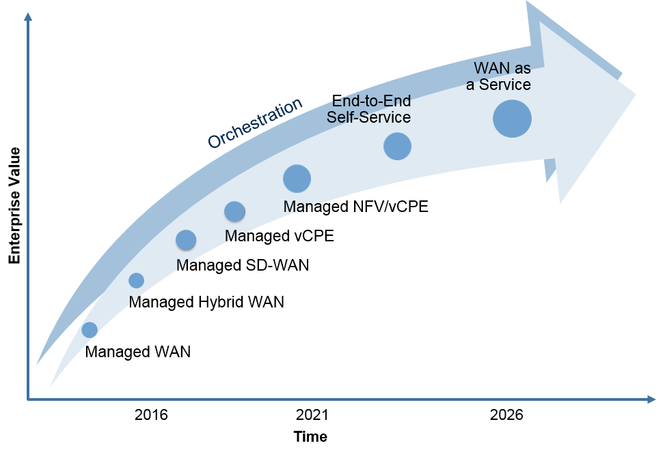
Imagem 04. Relação entre Valores de Governança x Tempo. Fonte: Gartner.
Na imagem, é possível perceber que, conforme os valores sobre Governança em TI crescem, com o passar do tempo, a tendência é que o SD-WAN se torne um serviço focado em gestão, a partir de interfaces baseadas em políticas de alto nível. Logo, para o Gartner, em um breve futuro, a tecnologia SD-WAN se apresentará com maiores vantagens como a contratação de um serviço;
Essa movimentação segue uma atualização de boas práticas do mercado de TIC, visando melhoria dos resultados esperados, desde melhoria na estabilidade das aplicações até aumento da velocidade dos sistemas, através do surgimento de novas tecnologias que permitem uma nova abordagem sobre o conceito de comunicação de dados.
Os benefícios da contratação da solução SD-WAN como serviço se enumeram em:
- Por ser um contrato de prestação de serviços, não haverá depreciação de ativos adquiridos em virtude deste contrato;
- Redução de esforços na administração de contratos de links de comunicação e obrigações de controle e fiscalização;
- Redução de esforços na gestão de ativos, equipamentos e licenciamentos de software;
- Redução de esforços na monitoração dos ativos de rede e links de comunicação;
- A equipe de redes passa a trabalhar com a gestão de serviços por indicadores, pois a prestação dos serviços será baseada no modelo de remuneração em função dos resultados apresentados, em que os pagamentos serão feitos após mensuração e verificação de métricas quantitativas e qualitativas, contendo indicadores de desempenho e metas, com Nível Mínimo de Serviço (NMS) definido em contrato, de modo a resguardar a eficiência e a qualidade na prestação dos serviços;
- O foco da equipe de redes muda da gestão dos ativos para a qualidade na prestação dos serviços SLA, Tempo de Resposta e Banda mínima entregue.
- Constante solicitação de relatórios de prestação de serviços;
- Constante auditoria em todas sete camadas do modelo OSI da rede SD-WAN, que são: Física, Enlace de dados, Rede, Transporte, Sessão, Apresentação e Aplicação;
- A possibilidade de crescimento da rede SD-WAN com novos pontos de acessos, no caso deste ETP, novas localidades, com baixo custo de adesão, desde que tais adesões estejam no limite contratual máximo de acréscimo financeiro de 25%, como determina o dispositivo legal da Lei 8.666/93i em seu art. 65, §2º.
Para este Estudo Técnico Preliminar, por tanto, a contratação de serviço é o que mais se adequa às necessidades deste PJMT, na medida em que a empresa prestadora dos serviços SD-WAN tenha, no julgamento deste TJMT, avaliações positivas nas relações entre os cruzamentos horizontais e verticais da prestação do serviço desejado.
Para tanto, é importante salientar que a análise precisa cruzar as linhas verticais e horizontais da prestação dos serviços e tecnologia que a empresa disponibiliza, e desta maneira, entender os riscos presentes neste modelo de negócio.

Riscos da Contratação dos Serviços SD-WAN
Existem alguns riscos neste modelo de contratação que se enumeram abaixo:
  - Problemas contratuais não previstos que poderão persistir pelo prazo contratual;
  - Conflitos entre CONTRATADA e a equipe do TJMT na prestação e fiscalização do serviço;
  - Possível risco de o serviço não atingir os níveis mínimos exigidos, o que se repetindo mensalmente, tornará a prestação do serviço inviável para este TJMT;
  - Não atendimento do SLA conforme especificações deste ETP, paralisando total ou parcialmente alguma Comarca;
  - A extinção do contrato, o que se mostra um risco alto para a paralisação total ou parcial dos serviços contratados;
Os riscos listados acima devem ser mitigados por um processo de gestão de risco que envolve a equipe técnica e administrativa do TJMT em constante relacionamento na gestão do contrato que celebrar-se-á a partir desta contratação.

Gestão de Riscos para o modelo de Contratação de serviços SD-WAN
Segundo a ABNT (Associação Brasileira de Normas Técnicas), mediante a ISO 31000, de 28 de março de 2018, risco é o efeito da incerteza nos objetivos. A mesma norma diz que, efeito é um desvio em relação ao esperado. Pode ser positivo, negativo ou ambos, podendo abordar, criar ou resultar em oportunidades e ameaças. A mesma norma define que os objetivos podem possuir diferentes aspectos e categorias, e podem ser aplicados em diferentes níveis.
Sendo assim, a gestão de risco compreende as atividades coordenadas para dirigir e controlar uma organização no que se refere a riscos. Tornando importante identificar as fontes de riscos que possuem potências combinadas de geração de riscos para subsistemas, sistemas, infraestruturas, estruturas, pessoas, enfim, para a organizações como um todo.
Para tanto, o propósito da gestão de risco, segundo esta ABNT NBR ISO 31000:2018, é a criação e proteção de valor, melhorando o desempenho e encorajando a inovação, possibilitando assim o alcance dos objetivos.
Sendo assim, o tratamento dos riscos passa por um plano de contingência que se relacionada diretamente com os pontos listados acima. A saber:
  - Caso os riscos já descritos nos pontos 1.14.2 sejam identificados, este TJMT tomará a seguinte ação: Reunirá a comissão definida no Documento de Oficialização de Demanda para deliberar como proceder.
  - Caso o risco descrito no ponto 1.14.2 seja identificado, caberá a aplicação de multa conforme o art. 87, inc II, da Lei 8.666/93;
  - Caso o risco descrito no ponto 1.14.2 seja identificado, poderá ser celebrado um contrato de emergência nos moldes do art. 24, inc. IV da Lei 8.666/93. Porém, fica resguardada ao TJMT a possibilidade de chamamento da segunda classificada no Pregão Eletrônico produto deste ETP. Ambas possibilidades deverão serem aplicadas de acordo com o disposto na LEI 8.666/93.
A escolha pelo modelo de contratação de empresa especializada em prestação de serviços SDWAN, parte da relação custo-benefício que se estabelece após análise realizada mediante comparação entre os benefícios para a contratação de serviços, os custos e riscos advindos deste modelo de contratação que atenderão este PJMT pelo prazo contratual estipulado.

Modelo de Aquisição dos equipamentos EDGE/NGFW
Neste modelo de Aquisição de equipamentos EDGE/NGFW, o que está em jogo é a aquisição de ativos para este TJMT. Partindo do modelo atual de Contratação de links de comunicação, onde é “condicionada” única e exclusivamente ao fornecimento desse serviço pelos Provedores de Telecom e “transitando” para a construção e gerenciamento, de maneira independente, de sua própria rede SDWAN.
Desta maneira, o PJMT possuiria infraestrutura capaz de suportar todo o tráfego de dados gerados a partir da prestação do serviço jurisdicional à população de Mato Grosso, bem como possuiria a gestão da rede construída pelos equipamentos em questão, principalmente em relação aos quesitos referentes à segurança da informação que trafegaria por essa rede.
Neste modelo de aquisição, a equipe do TJMT possuiria gestão centralizada de toda rede, podendo monitorá-la em tempo real, otimizando recursos de hardware e software e gerenciando as informações sobre a rede, possuindo desta maneira, capacidade de tomada de decisão referente ao futuro desta infraestrutura, a curto, médio e longo prazo.
O foco deste modelo é a compra dos equipamentos, logo, o fator principal desta estratégia é lançar o olhar para o fabricante e como sua tecnologia de computação de borda e Firewall se propõem a resolverem as demandas deste TJMT.
Na análise deste Estudo Técnico Preliminar, cada fabricante lança seu olhar para as demandas de comunicação de forma diferente, exatamente por isso as tecnologias se diferenciam, porém os resultados propostos por cada uma delas é computação de borda, segurança de perímetro e ainda rede WAN controlada por software, utilizando equipamentos EDGE/NGFW constituindo assim a tecnologia SD-WAN.
Estamos diante de duas relações diferentes, a primeira, entre funcionalidades versus preços, e a segunda, entre a visão de mercado futuro versus capacidade do fabricante em inferir o mercado futuro com inovações que a médio e longo prazo beneficiem a infraestrutura SD-WAN que seria adquirida neste modelo.
O que se espera então é que, o fabricante possua planos para que o Hype Tecnológico não seja tão brusco a ponto de inutilizar os equipamentos que serão adquiridos. Essa é uma das análises que o Gartner propõe para essa modalidade de aquisição de equipamentos, averiguar os fabricantes que se preocupam em construir um plano de adequação tecnológica a longo prazo.
Sendo assim a consultoria Gartner avalia que a aquisição de equipamentos precisa ser analisada sobre vários aspectos, o primeiro é a análise do portfólio da empresa, o segundo é a saúde financeira da empresa, o terceiro é um exame da visão da empresa para o futuro da tecnologia, o quarto é sobre prestação de serviços de suporte e o quinto custo com licenças.
A análise do portfólio dos fabricantes busca entender quais os melhores appliances e como se adequam as necessidades do cliente. Preços, maneira de instalação e implantação, softwares de controle em linguagem de máquina, performance, e outras variáveis precisam entrar nesta verificação.
Em segundo, busca-se analisar a saúde financeira do fabricante, essa análise para o Gartner é importante na medida em que o desaparecimento deste fornecedor, coloca em risco o pleno funcionamento do suporte e atualizações necessárias de firmware.
Em terceiro, é importante verificar a visão de futuro que o fabricante possui para o processo de atualização tecnológica, dessa maneira. Segundo o Gartner, espera-se que alguns aspectos da tecnologia SD-WAN evoluam para serviços SASE, onde a segurança é fornecida a partir da nuvem.
Em quarta análise é importante considerar o serviço de suporte, o que o Gartner chamou “possibilidade real de sucesso competitivo”, pois para essa consultoria, o suporte do portfólio é um gargalo mercadológico presente nos fabricantes que fazem parte de todo o seu quadrante mágico de 2021, principalmente aqueles que estão alocados no sub-quadrante “Niche Players”. Para esse exame, a verificação dos parceiros que cada fabricante possui no país, em nosso caso no Brasil, é um levantamento necessário para entender a rede de suporte e abrangência mercadológica que cada fabricante possui para atendimento do TJMT.
Porém, na análise deste Estudo Técnico Preliminar, o levantamento desta rede de suporte se torna inviável na medida em que o processo licitatório proíbe o privilégio de um fabricante em detrimento a outros. Logo, espera-se que os requisitos funcionais e não funcionais da solução descritos neste ETP, bem como a descrição do SLA, sejam suficientes para a boa aquisição dos equipamentos de fabricante capaz de prover suporte necessário para o bom funcionamento da rede SD-WAN durante o tempo de celebração contratual.
A quinta análise que se faz neste ETP é sobre o custo das licenças necessárias para o pleno funcionamento dos appliances EDGE/NGFW. É importante salientar que existem fabricantes que licenciam seus equipamentos em uma única compra, e outros fabricantes que licenciam seus appliances anualmente. Em geral as licenças estão vinculadas ao equipamento e sua capacidade de performance.
Entretanto a aquisição de appliances SD-WAN não podem ser desvinculado do serviço de link, por uma óbvia questão, o equipamento utiliza a Internet para estabelecer na borda as configurações necessárias da rede controlada por software, SD-WAN. Assim, um agravante deste modelo de aquisição de ativos EDGE/NGFW é a gestão de links capazes de prover acesso a esses equipamentos.
Outra análise para essa modalidade de aquisição diz respeito ao possível consórcio de empresas para atendimento deste projeto. O que se analisa aqui, é que uma empresa líder vai, necessariamente, comandar as outras na prestação dos serviços de suporte, garantia e provimento dos links de acesso.
Desta forma é imprescindível dizer que essa modalidade de aquisição é diretamente impactada pelo mercado de provimento de banda, sem o qual não seria possível o funcionamento da solução SD-WAN. Assim, o preço do serviço de link também precisa entrar no custo para o funcionamento de toda rede.
Logo, para além das relações entre o TJMT e o fabricante, essa modalidade de aquisição de equipamentos exige a gestão de outras relações, neste caso, deste Tribunal com vários provedores de links nas 85 localidades listadas no anexo 01.
Alguns benefícios deste modelo de aquisição podem ser listados a baixo:
- Posse dos equipamentos como ativos do TJMT;
- Controle total de todas operações;
Para concluirmos a análise lista-se a baixo algumas desvantagens oriundas deste modelo de aquisição, são eles:
- Oneração da equipe na gestão de Equipamentos;
- Oneração da equipe na gestão dos links contratados;
- Oneração da equipe na gestão do contrato de suporte;
- Oneração da equipe na gestão de licenças;
- Depreciação dos ativos NGFW/EDGE e por fim, da rede SD-WAN;
- Risco de que o Hype tecnológico inutilize parcial ou totalmente os equipamentos;
É evidente que os desafios deste modelo de aquisição são maiores e na medida em que as relações entre a gestão de vários contratos como, links, suporte e garantia se estabeleçam, com o passar do tempo, a gestão dos ativos e da equipe se tornará um desafio cada vez maior. Sendo assim, este modelo de aquisição se demonstra pouco atrativo frente ao modelo anteriormente analisado, o modelo de contratação de serviços de solução SD-WAN.

Riscos presentes no modelo de aquisição de equipamentos EDGE/NGFW
Identifica-se alguns riscos para este modelo de contratação, que são:
- Aquisição de equipamentos que não contemplem os requisitos impostos por esse ETP;
- Aquisição de equipamentos de fabricante que não possui visão de futuro para a tecnologia SD-WAN, o que dificultará a atualização da infraestrutura deste TJMT a longo prazo;
- Aquisição de equipamentos de fabricantes que não possuem uma rede de serviço de suporte suficiente para o atendimento deste TJMT, colocando em risco o SLA descrito neste ETP;
- Gestão de vários contratos como, provimento de Links, Suporte e Garantia;
- Risco de baixa produtividade da equipe, haja vistas que a mesma será frequentemente demandada na gestão destes vários contratos;
- Existe risco, ainda que baixo, do fabricante dos equipamentos adquiridos sair do mercado, deixando de prestar serviço de suporte e garantia.

Gestão de riscos para o modelo de Aquisição de equipamentos EDGE/NGFW
Seguindo a lógica da ABNT NBR ISO 31000:2018, conforme visto anteriormente, este ETP sugere-se que:
- A aquisição dos equipamentos seja realizada dos três primeiros fabricantes que estejam no quadrante mágico “Leaders” do Gartner;
- Faz-se necessário que a empresa vencedora do processo licitatório comprove, na fase de habilitação, que possui condições sustentáveis para prestar os serviços de suporte e garantia;
- Vê-se a necessidade de treinar e qualificar a equipe técnica deste TJMT, para a realização da gestão eficiente de todos os contratos de provimento de link, suporte e garantia;
Comparando as duas modalidades, Contratação de Serviços e Aquisição de Equipamentos EDGE/NGFW, avaliou-se as peculiaridades dos dois casos, e como analisado, fica evidente que as vantagens da contratação de empresa especializada para provimento de serviços SD-WAN é a melhor alternativa para este Tribunal. Sendo assim, este ETP reconhece que os riscos para a modalidade de Aquisição de equipamentos EDGE/NGFW excedem a relação custo-benefício aceitável para este projeto, não sendo a melhor estratégia para este projeto.

Descrição Da Solução (ART. 14, IV, A)
A nova solução de comunicação de dados entre as Comarcas e a Sede do Tribunal consiste na contratação de empresa especializada para prestação de serviços de conectividade utilizando solução SDWAN, contemplando Links de Comunicação (Bandas); Solução de NGFW/EDGE SD-WAN nos equipamentos do site central (TJMT) e nos sites distribuídos (Comarcas); Gerenciamento Centralizado do ambiente da rede SD-WAN; Relatórios e Monitoramento; Serviço de Suporte Técnico do Ambiente e Transferência de Conhecimento, Garantia 48 meses, bem como a instalação completa de todos os itens do objeto para todas as 85 localidades, conectando assim, a rede SD-WAN dos Fóruns e das Comarcas do interior do Estado do Mato Grosso à Sede e prédios do Tribunal de Justiça localizados na cidade de Cuiabá, conforme tabela das localidades presente no Anexo 01.
O objeto é constituído de um Lote composto por 6 (seis) itens, e um Item avulso. Cada item minuta e referencia um requisito que fundamenta o objeto, que deverá ser instalado em 85 (Oitenta e cinco) Localidades, divididas em seis grupos, das Unidades Judiciárias do TJMT da capital e interior do Estado do Mato Grosso, conforme o Anexo 1 e os Requisitos Técnicos.
A tabela a baixo apresenta o layout deste objeto.
VIGÊNCIA 48 MESES
LOTE1 | Item | Serviço | Quantidade | Unidade | Banda Mínima Garantida
 | 1 | Serviço Mensal de Conectividade SDWAN - Conforme Requisitos, para atendimento das localidades do Grupo 1 e Grupo 2 | 2 | Mês | 9Gbps
 | 2 | Serviço Mensal de Conectividade SDWAN - Conforme Requisitos, para atendimento das localidades do Grupo3 | 6 | Mês | 300Mbps
 | 3 | Serviço Mensal de Conectividade SDWAN - Conforme Requisitos, para atendimento das localidades do Grupo4 | 16 | Mês | 300Mbps
 | 4 | Serviço Mensal de Conectividade SDWAN - Conforme Requisitos, para atendimento das localidades do Grupo5 | 42 | Mês | 300Mbps
 | 5 | Serviço Mensal de Conectividade SDWAN - Conforme Requisitos, para atendimento das localidades do Grupo6 | 51 | Mês | 150Mbps
 | 6 | Link para atendimento de serviços jurisdicionais publicados TRIBUNAL, Grupo1 | 1 | Mês | 2Gbps
Item avulso | Item | Serviço | Quantidade | Unidade | Banda Mínima Garantida
 | 7 | Link para atendimento de serviços jurisdicionais publicados FÓRUM, Grupo 2 | 1 | Mês | 2Gbps
Tabela 01. Constituição do Objeto.
Lote 1 – Composto pelos itens 1, 2, 3, 4, 5, 6;
- O Item 1 do Lote 1 - Serviço Mensal de Conectividade SDWAN - Conforme Requisitos Técnicos, para atendimento das localidades dos Grupos 1 e 2, respectivamente do TRIBUNAL e do FÓRUM – versa sobre a prestação de serviços de comunicação de dados com appliances EDGE/NGFW SD-WAN para os prédios do TJMT e do Fórum da Capital. Este serviço é formado por vários componentes, a saber: Provimento de Banda; Solução de Gerenciamento Centralizado do ambiente da rede SD-WAN; Solução de Relatórios e Monitoramento; Solução de Suporte Técnico do Ambiente e Transferência de Conhecimento, Garantia; bem como a instalação completa e outros serviços dispostos neste TR; O item possui vigência de 48 meses;
- O Item 2 do Lote 1 - Serviço Mensal de Conectividade SDWAN - Conforme Requisitos Técnicos, para atendimento das localidades do grupo 3 – versa sobre a prestação de serviços de comunicação de dados com solução EDGE/NGFW SD-WAN para os prédios das localidades do grupo 3, conforme Anexo 1. Este serviço é formado por vários componentes, a saber: Provimento de Banda; Solução de Gerenciamento Centralizado do ambiente da rede SD-WAN; Solução de Relatórios e Monitoramento; Solução de Suporte Técnico do Ambiente e Transferência de Conhecimento, Garantia; bem como a instalação completa e outros serviços dispostos neste TR; O item possui vigência de 48 meses;
- O Item 3 do Lote 1 - Serviço Mensal de Conectividade SDWAN - Conforme Requisitos Técnicos, para atendimento das localidades do grupo 4 – versa sobre a prestação de serviços de comunicação de dados com solução EDGE/NGFW SD-WAN para os prédios das localidades do grupo 4, conforme Anexo 1. Este serviço é formado por vários componentes, a saber: Provimento de Banda; Solução de Gerenciamento Centralizado do ambiente da rede SD-WAN; Solução de Relatórios e Monitoramento; Solução de Suporte Técnico do Ambiente e Transferência de Conhecimento, Garantia; bem como a instalação completa e outros serviços dispostos neste TR; O item possui vigência de 48 meses;
- O Item 4 do Lote 1 - Serviço Mensal de Conectividade SDWAN - Conforme Requisitos Técnicos, para atendimento das localidades do grupo 5 – versa sobre a prestação de serviços de comunicação de dados com solução EDGE/NGFW SD-WAN para os prédios das localidades do grupo 5, conforme Anexo 1. Este serviço é formado por vários componentes, a saber: Provimento de Banda; Solução de Gerenciamento Centralizado do ambiente da rede SD-WAN; Solução de Relatórios e Monitoramento; Solução de Suporte Técnico do Ambiente e Transferência de Conhecimento, bem como a instalação completa e outros serviços dispostos neste TR; O item possui vigência de 48 meses;
- O Item 5 do Lote 1 - Serviço Mensal de Conectividade SDWAN - Conforme Requisitos Técnicos, para atendimento das localidades do grupo 6 – versa sobre a prestação de serviços de comunicação de dados com solução EDGE/NGFW SD-WAN para os prédios das localidades do grupo 6, conforme Anexo 1. Este serviço é formado por vários componentes, a saber: Provimento de Banda; Solução de Gerenciamento Centralizado do ambiente da rede SD-WAN; Solução de Relatórios e Monitoramento; Solução de Suporte Técnico do Ambiente e Transferência de Conhecimento, Garantia; bem como a instalação completa e outros serviços dispostos neste TR; O item possui vigência de 48 meses;
- O Item 6 do Lote 1 - Serviço Mensal de Link, conforme Requisitos Técnicos, para atendimento de serviços jurisdicionais publicados no TRIBUNAL, Grupo 1 – versa sobre a prestação de serviços de comunicação de dados com solução SD-WAN para o prédio do Tribunal, pelo período de 48 meses, conforme Anexo 1.
- Item 7 – Item Avulso;
- O Item 7 Avulso - Serviço Mensal de Link, conforme Requisitos Técnicos, para atendimento de serviços jurisdicionais publicados no Fórum da Capital, Grupo 2 – versa sobre a prestação de serviços de comunicação de dados com solução SD-WAN para o prédio do Fórum da Capital, Grupo 2, pelo período de 48 meses, conforme Anexo 01.
  - O Item 7 Avulso - Serviço Mensal de Link, conforme Requisitos Técnicos, para atendimento de serviços jurisdicionais publicados no Fórum da Capital, Grupo 2 – não poderá ser adjudicado para o vencedor do Item 6 do LOTE 1, qual seja “Serviço Mensal de Link, conforme Requisitos Técnicos, para atendimento de serviços jurisdicionais publicados no TRIBUNAL- Grupo 1”, em atendimento às boas-práticas da ENTIC – JUD.
Caso uma mesma empresa seja vencedora dos 2 (dois) lotes, o Pregoeiro e a Área Técnica Demandante deverão analisar a documentação e, caso para o primeiro lote a empresa esteja habilitada, será automaticamente inabilitada para Item 7 avulso, sem a opção de escolha. Assim, serão duas empresas a realizarem os serviços dos itens relacionados no lote 1 e para o item 7 avulso;
Não deverá ser adjudicado o Item avulso, 7, em caso de não ter sido já previamente adjudicado todo o Lote 1, pois aquele não tem razão de existir sem este.
A divisão do lote e item avulso se dá em função do cumprimento do requisito técnico da redundância, pois os circuitos instalados e disponibilizados no Tribunal de Justiça e no Fórum da Capital, para a criação do ambiente SD-WAN, precisam necessariamente ser completamente distintos desde o momento da implantação à execução da prestação de serviços. Sendo assim, o consumo dos links de comunicação (Banda) poderá ocorrer de forma distinta.

Topologia da Rede SD-WAN
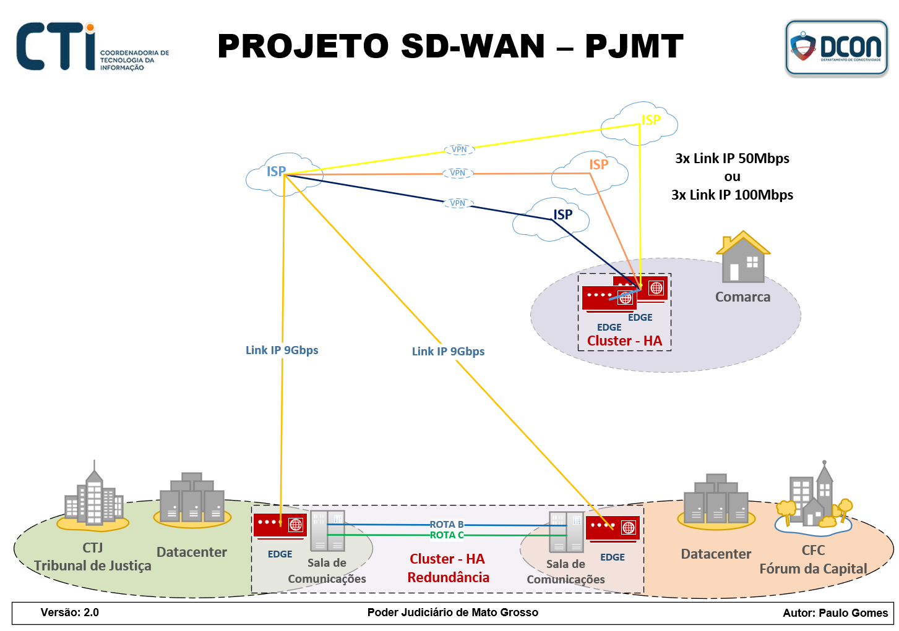
Imagem 05. Projeto Topológico da Rede SD-WAN TJMT
A imagem acima mostra a topologia da rede que se pretende alcançar com a solução SD-WAN, objeto desta contratação. As duas localidades (Tribunal e Fórum da Capital) se conectam por dois equipamentos EDGE/NGFW SD-WAN, utilizando três links, em conformidade aos requisitos de conectividade do item 1.3.5, formando o ambiente de conexão com as 85 localidades espalhadas pelo Estado de Mato Grosso. Tais localidades, por sua vez, se conectam através de três links, que também estão conectados em redundância com equipamentos EDGE/NGFW SD-WAN, conforme requisitos dispostos no item 1.3.5.

Alinhamento da Solução (Art. 14, IV, b)
Atender as metas do Planejamento Estratégico Participativo (PEP) e Plano Diretor de Tecnologia da Informação e Comunicação (PDTIC);
Programa: Programa de Transformação Digital.
Nome do Projeto: Modernização de TIC no PJMT.
Objetivo Estratégico: Fortalecer a estratégia e a infraestrutura de TIC, assegurando a transformação necessária ao negócio.
Justificativa: Otimização do modelo de comunicação de dados entre as unidades do Poder Judiciário de Mato Grosso.
Plano de Contratações TIC – 2022: Esta ação está prevista no Plano de Contratações de TIC de 2022.

Relação entre a Demanda Prevista e a Contratada (Art. 14, IV, d)
A demanda ora contratada visa a substituição integral dos contratos de link atualmente vigente a saber: o contrato 46/2018 que tem seu vencimento previsto para maio de 2023; Contrato 05-2021 celebrado com a empresa Oi Brasil Telecom, com vencimento previsto para maio de 2024; Contrato 04-2021 celebrado com a empresa BRDigital que possui vencimento previsto para maio de 2024; Contrato 03-2021 celebrado com a empresa Rede EXS com o vencimento previsto para junho de 2024, o Contrato 18-2021 celebrado com a empresa Rede EXS que possui vencimento previsto para julho de 2024 e o Contrato 31-2020 celebrado com a empresa Claro/Embratel que vencerá em setembro de 2023. Para maiores detalhes vide tabela do anexo 04.
Desta maneira visa atender as demandas de acesso à internet da Sede do TJMT e Comarcas, acessos a serviços jurisdicionais do PJMT publicados, acessos a serviços internos do TJMT, serviços de NGFW, IPS, Filtragem de Conteúdo WEB e Filtro Antivírus.
A demanda será integralmente consumida e paga de forma mensal durante a vigência de 48 meses do contrato.
Deverá ser apresentado cronograma de implementação pela Contratada, até sete dias após a reunião de Kick-Off.
Como a demanda está dividida em itens, de acordo com os atendimentos deverá ser emitido o termo de recebimento definitivo e provisório para cada item. Lista-se os itens abaixo:
VIGÊNCIA 48 MESES
LOTE1 | Item | Serviço | Quantidade | Unidade | Banda Mínima Garantida | Valor Mensal
 | 1 | Serviço Mensal de Conectividade SDWAN - Conforme Requisitos, para atendimento do Tribunal e do Fórum | 2 | Mês | 9Gbps | -
 | 2 | Serviço Mensal de Conectividade SDWAN - Conforme Requisitos, para atendimento das Entrâncias Especiais | 6 | Mês | 300Mbps | -
 | 3 | Serviço Mensal de Conectividade SDWAN - Conforme Requisitos, para atendimento das Terceiras Entrâncias | 16 | Mês | 300Mbps | -
 | 4 | Serviço Mensal de Conectividade SDWAN - Conforme Requisitos, para atendimento Segundas Entrâncias | 42 | Mês | 300Mbps | -
 | 5 | Serviço Mensal de Conectividade SDWAN - Conforme Requisitos, para atendimento Primeiras Entrâncias, Anexos e Juizados | 51 | Mês | 150Mbps | -
 | 6 | Link para atendimento de serviços jurisdicionais publicados TRIBUNAL | 1 | Mês | 2Gbps | -
Item Avulso | Item | Serviço | Quantidade | Unidade | Banda Mínima Garantida | Valor Mensal
 | 7 | Link para atendimento de serviços jurisdicionais publicados FÓRUM | 1 | Mês | 2Gbps | -
 |  |  |  |  | TOTAL MENSAL

Lote 1 – Composto pelos itens 1, 2, 3, 4, 5, 6;
- O Item 1 do Lote 1 - Serviço Mensal de Conectividade SDWAN - Conforme Requisitos Técnicos, para atendimento das localidades dos Grupos 1 e 2, respectivamente do TRIBUNAL e do FÓRUM – versa sobre a prestação de serviços de comunicação de dados com appliances EDGE/NGFW SD-WAN para os prédios do TJMT e do Fórum da Capital. Este serviço é formado por vários componentes, a saber: Provimento de Banda; Solução de Gerenciamento Centralizado do ambiente da rede SD-WAN; Solução de Relatórios e Monitoramento; Solução de Suporte Técnico do Ambiente e Transferência de Conhecimento, Garantia; bem como a instalação completa e outros serviços dispostos neste TR; O item possui vigência de 48 meses;
- O Item 2 do Lote 1 - Serviço Mensal de Conectividade SDWAN - Conforme Requisitos Técnicos, para atendimento das localidades do grupo 3 – versa sobre a prestação de serviços de comunicação de dados com solução EDGE/NGFW SD-WAN para os prédios das localidades do grupo 3, conforme Anexo 1. Este serviço é formado por vários componentes, a saber: Provimento de Banda; Solução de Gerenciamento Centralizado do ambiente da rede SD-WAN; Solução de Relatórios e Monitoramento; Solução de Suporte Técnico do Ambiente e Transferência de Conhecimento, Garantia; bem como a instalação completa e outros serviços dispostos neste TR; O item possui vigência de 48 meses;
- O Item 3 do Lote 1 - Serviço Mensal de Conectividade SDWAN - Conforme Requisitos Técnicos, para atendimento das localidades do grupo 4 – versa sobre a prestação de serviços de comunicação de dados com solução EDGE/NGFW SD-WAN para os prédios das localidades do grupo 4, conforme Anexo 1. Este serviço é formado por vários componentes, a saber: Provimento de Banda; Solução de Gerenciamento Centralizado do ambiente da rede SD-WAN; Solução de Relatórios e Monitoramento; Solução de Suporte Técnico do Ambiente e Transferência de Conhecimento, Garantia; bem como a instalação completa e outros serviços dispostos neste TR; O item possui vigência de 48 meses;
- O Item 4 do Lote 1 - Serviço Mensal de Conectividade SDWAN - Conforme Requisitos Técnicos, para atendimento das localidades do grupo 5 – versa sobre a prestação de serviços de comunicação de dados com solução EDGE/NGFW SD-WAN para os prédios das localidades do grupo 5, conforme Anexo 1. Este serviço é formado por vários componentes, a saber: Provimento de Banda; Solução de Gerenciamento Centralizado do ambiente da rede SD-WAN; Solução de Relatórios e Monitoramento; Solução de Suporte Técnico do Ambiente e Transferência de Conhecimento, bem como a instalação completa e outros serviços dispostos neste TR; O item possui vigência de 48 meses;
- O Item 5 do Lote 1 - Serviço Mensal de Conectividade SDWAN - Conforme Requisitos Técnicos, para atendimento das localidades do grupo 6 – versa sobre a prestação de serviços de comunicação de dados com solução EDGE/NGFW SD-WAN para os prédios das localidades do grupo 6, conforme Anexo 1. Este serviço é formado por vários componentes, a saber: Provimento de Banda; Solução de Gerenciamento Centralizado do ambiente da rede SD-WAN; Solução de Relatórios e Monitoramento; Solução de Suporte Técnico do Ambiente e Transferência de Conhecimento, Garantia; bem como a instalação completa e outros serviços dispostos neste TR; O item possui vigência de 48 meses;
- O Item 6 do Lote 1 - Serviço Mensal de Link, conforme Requisitos Técnicos, para atendimento de serviços jurisdicionais publicados no TRIBUNAL, Grupo 1 – versa sobre a prestação de serviços de comunicação de dados com solução SD-WAN para o prédio do Tribunal, pelo período de 48 meses, conforme Anexo 1.
- Item 7 – Avulso;
- Item 7 - Serviço Mensal de Link, conforme Requisitos Técnicos, para atendimento de serviços jurisdicionais publicados no Fórum da Capital, Grupo 2 – versa sobre a prestação de serviços de comunicação de dados com solução SD-WAN para o prédio do Fórum da Capital, Grupo 2, pelo período de 48 meses, conforme Anexo 01.
Vale ressaltar que os custos compostos pela empresa abarcam a infraestrutura física da solução, o que irá abranger a aquisição e licenciamento dos equipamentos, contratação dos links, custos com implementação e custos com suporte. Dessa forma esses custos serão amortizados ao longo dos 48 meses.

Requisitos Temporais (Art.3, V)
Os prazos e a sequência de eventos descritos na Tabela a seguir devem ser obedecidos para a efetiva implantação e operacionalização do objeto deste ETP e o cumprimento destes prazos é requisito essencial para a emissão do Termo de Recebimento Definitivo (TRD).
Evento | Descrição | Prazo Inicial | Prazo Máximo
01 | Início do contrato | - | -
02 | Prazo para implantação do serviço | 10 dias corridos após a assinatura do contrato | 110 dias
03 | Validação da solução | 109 dias corridos após o evento nº 02 | 09 dias
04 | Termo de Reconhecimento Definitivo | 01 dia após o evento nº 03 | 01 dia
Tabela 08. Prazos para Migração e Implantação do Objeto.
O objeto definido neste Estudo Técnico Preliminar deverá ser entregue e implantado definitivamente no prazo final de 120 dias, conforme estipulado na Tabela 08, a contar a partir da assinatura do contrato.
O Plano de Implantação e Migração da rede atual deverá prever a conectividade temporária entre as atuais redes corporativas do Tribunal e a nova rede SD-WAN adquirida, bem como dos links contratados, garantindo a migração sem a interrupção dos serviços existentes.
Os serviços a serem prestados incluem, ainda, a elaboração prévia de um documento de Plano de Implantação e Migração da rede atual, a ser analisado pela equipe técnica do Tribunal para aprovação, conforme especificações incluídas neste documento.
O documento contendo o Plano de Migração e Implantação precisa conter a descrição detalhada da dinâmica de trabalho da equipe da CONTRATADA responsável para a migração e implantação. Espera-se que os planos de execução dos procedimentos de configuração, migração/implantação, testes, homologação, ligação de todos os appliances e acompanhamento da equipe técnica deste TJMT estejam especificados.
O Plano de Implantação e Migração da rede atual deverá ser analisado pelo TJMT no prazo estipulado na Tabela 08. O início da implantação dar-se-á somente após a aprovação do Plano de Implantação e Migração da rede atual pelo Tribunal.
Os Termos de Recebimento Provisórios (TRP) para os produtos serão emitidos pelo fiscal técnico, após a respectiva entrega, conforme cronograma definido na Tabela 08, seguindo o modelo presente no TERMO DE REFERÊNCIA;
Os Termos de Recebimento Definitivos (TRD) para os produtos serão emitidos após a respectiva entrega, instalação e operacionalização, conforme cronograma definido na Tabela 08, e seguindo o modelo presente no TERMO DE REFERÊNCIA;

Adequação do Ambiente (Art. 14, V, a, b, c, d, e, f)
Infraestrutura tecnológica: Os roteadores atuais são em comodato e com o encerramento do contrato eles serão retirados assim que as vigências dos atuais contratos acabarem. Para a comunicação com os ISP’s a contratada deve fornecer a infraestrutura, caso essa se faça necessária. Porém o TJMT dispõe da infraestrutura interna (switches e cabeamento).
Infraestrutura elétrica: A disponibilização de energia elétrica ficará por conta deste TJMT, porém fontes de ligação dos appliances é de responsabilidade da CONTRATADA.
Logística de execução: A instalação dos novos equipamentos e links de comunicação (Banda), assim como todo o serviço de suporte técnico e implementação será executado dentro das Comarcas e nos Datacenters do Tribunal de Justiça de Mato Grosso e do Fórum da Capital.
O serviço de suporte será prestado pela Fornecedora /Contratada ou Fabricante, de forma on-site e, nas dependências do PJMT. O serviço de suporte se dará de forma presencial, a partir da solicitação de ordem de serviço a ser emitida pelo TJMT, conforme os parâmetros de SLA deste Estudo Preliminar, presente também no TERMO DE REFERÊNCIA.
Todos os equipamentos e links de comunicação (Banda) deverão ser instalados e configurados pela equipe técnica da CONTRATADA, nas Comarcas e nos Datacenters do Tribunal de Justiça de Mato Grosso e do Fórum da Capital, com acompanhamento da equipe técnica do Departamento de Conectividade do PJMT.
Espaço físico e mobiliário: A disponibilização de espaço físico e mobiliário para o serviço especializado ficará por conta deste TJMT.
Impacto Ambiental: Não haverá impacto ambiental na implantação da solução objeto deste Estudo Preliminar.

Orçamento Estimado (Art. 14, II, g)
VALOR TOTAL DA CONTRATAÇÃO PARA O TJMT PARA 48 (QUARENTA E OITO) MESES: é de R$ 79.843.161,60 (Setenta e Nove milhões, oitocentos e quarenta e três mil, cento e sessenta e um reais e sessenta centavos).

SUSTENTAÇÃO DO CONTRATO (Art. 15)

Recursos Materiais e Humanos (Art. 15, I)
Recursos materiais: Todos os recursos materiais necessários para a execução dos serviços deverão ser fornecidos pela empresa, sem necessidade de aquisição de nenhum objeto ou suprimento adicional por parte deste PJMT.
Recursos humanos: A entrega de equipamentos e links de comunicação (Banda) e execução dos serviços a serem prestados nesta contratação presume além do acompanhamento de sua conformidade legal pelo Fiscal Técnico do Contrato, também dos demais profissionais da diretoria de Conectividade, da Coordenadoria de Tecnologia da Informação.

Qualificação técnica dos Profissionais (Art. 18, §3º, III, a, 10)
Para a implantação do objeto em questão, bem como para a prestação do serviço de suporte a CONTRATADA deverá disponibilizar ao mínimo dois profissionais com certificação emitida pelo fabricante dos appliances que serão instalados nas 85 localidades listadas no anexo 1.
As certificações comprovam que os profissionais são devidamente qualificados e propriamente equipados para operar os equipamentos em questão.
Será indispensável à apresentação de documentação original do emissor responsável que comprove a validade das certificações enquanto durar o contrato. Eventuais indícios de fraude ensejarão na abertura de diligência por parte do Poder Judiciário de Mato Grosso.
Os documentos listados acima deverão ser apresentados aos fiscais técnicos na reunião de Kickoff, e devem estar válidos durante o período de prestação de serviços, sendo indispensável à juntada da documentação nos autos.
Em caso de substituição dos profissionais no decorrer da vigência do Contrato, deverá ser apresentada a documentação comprobatória da certificação dos novos profissionais imediatamente após a integração dos mesmos à equipe técnica da Contratada, devendo tal ser sempre juntada aos autos.

Descontinuidade do Fornecimento (Art. 15, II)
Se, por qualquer eventualidade, a empresa fornecedora frustrar total ou parcialmente o objeto da avença, será necessária aplicação de penalidades, retenção de garantia contratual, e ser observado o cadastro de reserva para convocação da empresa subsequente na ordem de classificação, caso tenha, ou elaboração de novo processo de licitação. Inobstante isso, comunicação à Procuradoria Geral do Estado com vistas a início de processo em face da Contratada.
Em caso de eventual interrupção contratual, seja por inexecução parcial/total, seja por resilição, haverá tão somente, a suspensão no fornecimento dos serviços de suporte e de manutenção preventiva e/ou corretiva (assistência técnica em garantia). Neste caso, caberá a área técnica demandante, através de sua equipe técnica, utilizar soluções de contorno (caso parte da solução esteja ainda em funcionamento) ou iniciar processo para contratação/aquisição de nova solução, dependendo do momento em que tal descontinuidade ocorra (dentro do período de 48 meses de vigência.
Neste momento, os conhecimentos técnicos repassados para as equipes técnicas do TJMT serão utilizados, de modo a minimizar impactos e permitir que as necessidades do Tribunal não sejam tão prejudicadas ou interrompidas.

Estratégia De Continuidade Da Solução Em Caso De Interrupção Contratual
A tabela abaixo apresenta os eventos que podem causar a interrupção contratual, as ações preventivas para que esses eventos não ocorram, as ações de contingência que devem ser realizadas para eliminá-los ou minimizar o impacto de seus efeitos e os responsáveis pela implementação dessas ações.
Evento | Ação Preventiva | Ação De Contingência | Responsável
Não atendimento do suporte técnico dentro dos prazos estabelecidos. | Fiscalização e Gestão do contrato. | Apurar os níveis de serviço. Indicar e aplicar sanções por descumprimento de termos contratuais. | Fiscal Técnico apura os níveis de serviço e indica as sanções. Gestor do Contrato dá encaminhamento para aplicação das sanções. Área de Licitações e Contratos aplica as sanções.
Interrupção do contrato por parte da contratada ou do contratante. | Gestão do contrato. | Iniciar novo processo de contratação dos serviços. | CTI - TJMT
Desinteresse do TJMT ou da Contratada no prosseguimento do contrato. | Avaliar preventivamente possíveis fatores que possam acarretar o rompimento contratual. | Iniciar novo processo de contratação dos serviços. | CTI - TJMT

Transição Contratual (Art. 15, III, a, b, c, d, e)
No decorrer da vigência contratual de 48 (sessenta) meses, os fiscais técnicos deverão realizar acompanhamento de mercado para definição se o modelo de contratação ora proposto se mantém atualizado e adequado às necessidades do Poder Judiciário de Mato Grosso ou não.
Caberá à equipe técnica, previamente ao final da vigência, elaborar novo projeto que permita seguir com o modelo ora adotado ou reavaliá-lo para novo processo de contratação, ou ainda avaliar a possibilidade de adesão à nova tecnologia.

Repasse de Conhecimento
O repasse de conhecimento deverá ocorrer imediatamente após o recebimento definitivo do objeto. E também deverá ocorrer aos 120 (cento e vinte) dias anteriores ao encerramento do contrato.
O repasse de conhecimento deverá abranger a configuração, operacionalização, bem como operação de absolutamente todos as ferramentas e funcionalidades de software e hardware, resolução de problemas, correção de irregularidades, dentre outros aspectos que envolvem o funcionamento direto e indireto de toda solução, visto que a aquisição de equipamentos e contratação de prestação de serviços de link, suporte, garantia e licenças abrangem e atravessam funções que possam ser despercebidas neste Estudo Técnico Preliminar.
Fica definido que o principal objetivo desta Transferência de Conhecimento é a capacitação da equipe técnica, definida pelo TJMT, a qualquer momento, de acordo com a necessidade deste PJMT, a fim de executar todas as funções de implantação, instalação, manutenção, reparo de erros e resolução de absolutamente todos os possíveis problemas sem a necessidade de consulta à CONTRATADA, fornecedores, ou ainda fabricantes.
Outro objetivo desta transferência de conhecimento é transferir à equipe da TJMT todo o conhecimento e condições para dar continuidade aos serviços e funcionalidades desta rede SD-WAN em caso de rescisão, interrupção, ou ainda extinção do contrato.
A Transferência de Conhecimento poderá, ou ser presencial na sede do TJMT, ou remota, de maneira virtual, e neste caso deverá ser gravada em formato de vídeo. Logo, todos os materiais (vídeos, manuais, relatórios técnicos e demais materiais) deverão ser disponibilizados para consumo exclusivamente interno, garantindo o compartilhamento do conhecimento adquirido em caso de rotatividade da equipe. Diante do exposto, e visto que essa alternativa supre as necessidades da contratação, conclui-se que a presente alternativa é tecnicamente viável.
Deverá possuir a carga horária mínima de 24 horas.
Todos os custos de deslocamento, hospedagem, alimentação ou qualquer outro tipo de custo com o instrutor devem ser arcados pela empresa CONTRATADA.

Disponibilização de Plano para Implantação e Migração da rede atual.
A CONTRATADA deverá iniciar a implantação dos serviços imediatamente após a assinatura do Contrato, seguindo os eventos e prazos já estabelecidos no ponto 1.16, Requisitos Temporais, deste ETP.
O plano de implantação e migração deverá prever a conectividade temporária a entre as atuais redes corporativas do PJMT e a solução proposta pela CONTRATADA, garantindo a migração sem a interrupção dos serviços existentes.
O plano de implantação e migração deverá apresentar detalhadamente, as datas, obedecendo os Requisitos Temporais do item 1.16, para a implantação das seguintes ações em cada uma das localidades listadas no anexo 01:
- Instalação dos equipamentos, com suporte, garantia e totalmente licenciados;
- Ativação do Circuito;
- Configuração dos Equipamentos;
- Testes;
- Conexão;
- Ativação;
- Configuração;
- Habilitação de serviços de proteção EDGE/NGFW;
- Habilitação da gestão centralizada;
- Completa instalação de todos os links, em todas as localidades do anexo 01, conforme requisitos técnicos;
- Apresentação de relatório técnico indicando o status da funcionalidade de todos os serviços de links, dos appliances SD-WAN e de todo ambiente;
- Configuração do monitoramento do serviço SD-WAN/Internet de acordo com o ambiente da Contratada;
- Habilitação da central de atendimento de SLA;
- Relatórios de monitoramento proativo;
- Relatório de Apuração das métricas e níveis de serviços;
O início da implantação está condicionado à aprovação deste plano de implantação e migração pelo Tribunal. Após a aprovação deste plano, a CONTRATADA poderá dar início.

Estratégia de Independência Tecnológica (Art. 15, IV, a, b)
Não se aplica ao contexto desta contratação, já que não versa sobre desenvolvimento de softwares sob encomenda no mercado de TIC.

Direitos de Propriedade Intelectual e Autorais
São do Contratante todos os direitos de propriedade intelectual e direitos autorais associados ao material produzido na prestação deste serviço pela CONTRATADA.

ESTRATÉGIA PARA A CONTRATAÇÃO (Art. 16)

Natureza do Objeto (Art. 16, I)
Justifica-se como contínua a demanda já que perene e essencial, visto que abrange os serviços de comunicação de dados entre as Comarcas e a Sede do TJMT, podendo interferir diretamente na capacidade de execução dos sistemas de Tecnologia da Informação, aplicativos de Escritório e serviços Administrativos, colocando em risco a prestação de todos os serviços jurisdicionais deste Poder Judiciário.

Parcelamento e Adjudicação do Objeto (Art. 16, II)
É viável a divisão do objeto em um Lote e um item avulso, sem causar prejuízo para este Poder Judiciário.
O objeto é constituído de um Lote composto por 6 (seis) itens, e um Item avulso.
Não deverá ser adjudicado o Item avulso, 7, em caso de não ter sido já previamente adjudicado todo o Lote 1, pois aquele não tem razão de existir sem este.
Caso uma mesma empresa seja vencedora dos 2 (dois) lotes, o Pregoeiro e a Área Técnica Demandante deverão analisar a documentação e, caso para o primeiro lote a empresa esteja habilitada, será automaticamente inabilitada para Item 7 avulso, sem a opção de escolha. Assim, serão duas empresas a realizarem os serviços do Lote e do Item avulso;
A divisão do lote e item avulso se dá em função do cumprimento do requisito técnico da redundância, pois os circuitos instalados e disponibilizados no Tribunal de Justiça e no Fórum da Capital, para a criação do ambiente SD-WAN, precisam necessariamente ser completamente distintos desde o momento da implantação à execução da prestação de serviços. Sendo assim, o consumo dos links de comunicação (Banda) poderá ocorrer de forma distinta.
O agrupamento de itens do Lote 1 se dá em face da indivisibilidade técnica da composição de equipamentos, links de comunicação e principalmente da prestação de serviços de gerenciamento, instalação dos equipamentos, garantia e suporte técnico.
Justifica-se o agrupamento dos itens do Lote 1, pois a obtenção dos resultados da contratação depende da interoperabilidade entre os itens e o funcionamento em conjunto desses itens está condicionado às características (protocolos) específicos e proprietários de cada fabricante. Caso os itens fossem separados em adjudicações individuais, não seria possível obter os resultados esperados (aceleração/otimização de tráfego WAN e configuração de um único ambiente SD-WAN) entre itens de fabricantes diferentes.
Cumpre ponderar que, ao decidir pelo procedimento do julgamento das propostas em licitações, cujos objetos constituem-se bens divisíveis, que podem ser apartados em itens, bem como diversos itens podem ser agrupados em lotes, a Administração lançando-se do poder discricionário que tem, definiu que para o certame objetivado houvesse vencedor ao lote contendo itens agrupados, não descurando do interesse público, que demanda ser otimizado.
A rigor, o agrupamento de vários itens num mesmo lote, neste caso não compromete a competitividade do certame, desde que várias empresas que atuam no mercado apresentem condições e aptidão para cotar todos os itens, principalmente levando-se em consideração a modalidade adotada, em que os recursos de tecnologia de informação têm como principal vantagem aproximar pessoas, encurtar distâncias, resultando em considerável ampliação da competitividade, gerando, consequentemente, inúmeras repercussões positivas num processo de licitação pública, dentre estas a de aumentar a probabilidade de a Administração Pública firmar contrato mais vantajoso, haja vista que ela recebe mais propostas, beneficiando a eficiência em contratos administrativos.
Portanto, ao se licitar por lote, deve o administrador analisar a viabilidade técnica e econômica de dividir-se o objeto licitatório, pois segundo Justen Filho: "a obrigatoriedade do fracionamento respeita limites de ordem técnica e econômica. Não se admite o fracionamento quando tecnicamente isso não for viável ou, mesmo, recomendável. O fracionamento em lotes deve respeitar a integridade qualitativa do objeto a ser executado. (...) a unidade do objeto a ser executado não pode ser destruída através do fracionamento".
Esclarece-nos Carvalho Carneiro acerca do conceito de viabilidade técnica e econômica, informando que: "a viabilidade técnica diz respeito à integridade do objeto, não se admitindo o parcelamento quando tal medida implicar na sua desnaturação, onde em risco a satisfação do interesse público em questão. Já a viabilidade econômica significa que o parcelamento deve trazer benefícios para a Administração licitante, proporcionando um aumento da competitividade e uma consequente diminuição dos custos para a execução do objeto. No entanto, para uma real noção da viabilidade econômica do parcelamento, é preciso ter em mente a redução de custos proporcionada pela economia de escala".
A possibilidade de que esses itens sejam contratados de forma apartada - equipamentos, links de comunicação (Banda), gerenciamento de redes e serviço de suporte - coloca em risco o pleno funcionamento da prestação de serviços da solução pretendida no aspecto de gestão de contratos, ônus advindo das várias contratações resultantes da separação, e principalmente no escopo técnico, pois tecnicamente, como já mencionado, a solução precisa funcionar de maneira tecnologicamente uníssona.
Soma-se a isso a possibilidade de estabelecimento de um padrão de qualidade e eficiência que pode ser acompanhado ao longo da garantia da prestação de serviços, o que fica sobremaneira dificultado quando se trata de diversos fornecedores, sejam eles de equipamentos, links de comunicação (Banda), gerenciamento de redes, serviço de suporte, garante e licenças.
Assim posto, resta claro que o agrupamento dos itens em 1 Lote, na forma como foi expresso nesta demanda não é opcional, mas sim estritamente necessário, não cabendo a contratação de outra forma que a apresentada neste documento.
Diante de objetos complexos, distintos ou divisíveis cabe, como regra e conforme o caso concreto justificar, a realização de licitação por itens ou lotes, que está prevista no art. 23, §1º, da Lei n.º 8.666/931, de modo a majorar a competitividade do certame.
Portanto, para efeito de adjudicação do objeto, será considerado o menor preço global do Lote, previamente ao menor preço individual de cada item, bem como o menor preço do Item avulso, e modo de disputa aberto e fechado.

Da Subcontratação
Será permitida a subcontratação.
A empresa contratada não poderá subcontratar totalmente os serviços objeto desta contratação. O licitante vencedor poderá, atendidas as exigências previstas nos itens abaixo, promover a subcontratação limitada a 50% (cinquenta por cento) do valor global do contrato
Nas hipóteses de subcontratação, a empresa contratada diligenciará junto a(s) subcontratada(s) no sentido de serem rigorosamente cumpridas as obrigações contratuais, especialmente quanto à fiel e perfeita execução dos serviços subcontratados, ficando a Contratada diretamente responsável, perante o TJMT, pelas obrigações assumidas pela(s) subcontratada(s).
Deverá ser mantida toda a responsabilidade pela prestação dos serviços com o licitante vencedor, inclusive quanto ao atendimento dos instrumentos de medição de resultados – IMR.
Em qualquer hipótese de subcontratação, permanece a responsabilidade integral da Contratada pela perfeita execução contratual, cabendo-lhe realizar a supervisão e coordenação das atividades da subcontratada, bem como responder perante a Contratante pelo rigoroso cumprimento das obrigações contratuais correspondentes ao objeto da subcontratação, inclusive quanto ao atendimento dos níveis mínimos de serviço exigidos.
Cabe ao Licitante Vencedor assumir todos os riscos inerentes à subcontratação, não podendo, em hipótese alguma, repassar para a prestadora de serviço subcontratada a responsabilidade pela execução desses serviços.
Em caso de subcontratação dos serviços, o Licitante Vencedor deve especificá-lo, apresentando a localidade e o serviço, informando o nome da empresa por ele responsável antes do início da execução dos serviços.

Do consórcio

Admitir-se-á a participação de consórcio, conforme previsto no Art. 33, incisos e parágrafos, da Lei 8.666, de 1993, pois tal possibilidade atua em benefício da competitividade, ampliando os limites de participação de interessados.
Caso as empresas desejarem se apresentar em consórcio deverão observar as seguintes condições:
    - Habilitação jurídica: cada uma das empresas consorciadas deverá apresentar os documentos previstos nos incisos do art. 28 da Lei nº 8.666/1993, bem como a prova de constituição do consórcio;
    - Deverá ser apresentada indicação da empresa responsável pelo consórcio que deverá atender as condições de liderança, obrigatoriamente fixada no edital;
    - Como requisito de habilitação, nos termos do inciso I, do artigo 33, da Lei 8.666/93, as empresas consorciadas deverão apenas apresentar o compromisso, público ou particular - Termo de Compromisso de Consórcio - de constituição do consórcio qual deverá acompanhar a proposta;
    - Regularidade Fiscal: Cada empresa consorciada deverá apresentar a documentação de habilitação exigida no Edital;
    - Para efeito de qualificação técnica do consórcio, admitir-se-á o somatório dos quantitativos de cada consorciado;
    - Para fins de qualificação econômico-financeira, será aceito o somatório dos valores de cada consorciado, na proporção de sua respectiva participação;
    - As empresas consorciadas não poderão participar, na mesma licitação, de mais de um consórcio ou isoladamente;
    - As empresas consorciadas serão solidariamente responsáveis pelas obrigações do consórcio nas fases de licitação e durante a vigência contratual;
    - É vedado que empresa integrante de determinado consórcio faça parte de outro ou participe por conta própria na licitação objeto desta futura contratação;
    - Constituição do consórcio, nos moldes do §2º, do art. 33, da Lei 8.666/93, com registro junto a Junta Comercial;
    - O prazo de duração do consórcio deverá coincidir, no mínimo, com o prazo do Termo de Contrato a ser firmado entre as partes.

Da amostra
Como já foram realizadas três provas de conceitos, não será necessária amostra da solução ora pretendida.

MODALIDADE E TIPO DE LICITAÇÃO (ART. 16, IV)
A contratação da solução ora pretendida é oferecida por diversos fornecedores no mercado de TIC, vez que apresenta características padronizadas e usuais. Assim, trata-se de serviço comum e, portanto, licitação via Pregão, em sua forma eletrônica, pelo tipo menor preço global do lote, previamente ao menor preço individual de cada item e do item avulso, e modo de disputa aberto e fechado.

Não aplicação da Lei Complementar 123/2006, alterada pela Lei Complementar n. 147/2014
Nos termos do art. 48, III da Lei Complementar n. 123, de 2006 (atualizada pela LC n. 147/2014), a Administração deverá estabelecer, em certames para aquisição de bens de natureza divisível, cota de até 25% (vinte e cinco por cento) do objeto para a contratação de microempresas e empresas de pequeno porte. Por essa razão, parcela de até 25% (vinte e cinco por cento) dos quantitativos divisíveis deverão ser destinados exclusivamente a ME/EPP/COOP beneficiadas pela LC n. 123/2006. Essas “cotas reservadas” deverão ser definidas em função de cada item separadamente ou, nas licitações por preço global, em função do valor estimado para o grupo ou o lote da licitação que deve ser considerado como um único item (art. 9º, inciso I do Decreto n. 8.538, de 2015).
Neste sentido, consideram-se microempresas ou empresas de pequeno porte, a sociedade empresária, a sociedade simples, a empresa individual de responsabilidade limitada e o empresário que se enquadre no Art. 3º da referida Lei.
O objeto aqui exposto refere-se a uma Solução de grande porte, pois atenderá o Tribunal de Justiça do Estado de Mato Grosso e suas diversas Comarcas, sendo incomum a comercialização por empresas configuradas como ME/EPP/COOP, tendo em vista o nível de complexidade.
Neste sentido, é importante destacar que para o cumprimento dos requisitos propostos na pretendida contratação, a licitante deverá possuir maior porte, a fim de assegurar a capacidade técnica, econômica e financeira.
Ademais, o art. 10, incisos I, II e IV do Decreto nº 8.538, de 2015 excepciona algumas hipóteses, quais sejam: I - não houver o mínimo de três fornecedores competitivos enquadrados como microempresas [...] capazes de cumprir as exigências estabelecidas no instrumento convocatório; II - o tratamento diferenciado e simplificado para as microempresas e as empresas de pequeno porte não for vantajoso para a administração pública ou representar prejuízo ao conjunto ou complexo do objeto a ser contratado, justificadamente; (...) IV - o tratamento diferenciado e simplificado não for capaz de alcançar, justificadamente, pelo menos um dos objetivos previstos no art. 1º. (grifo nosso).
Diante do explanado, conclui-se que não há óbice quanto à aplicação da Lei Complementar 123/2006. Entretanto não é possível a aplicação do benefício da exclusividade para que ocorra a participação para ME/EPP, ante a complexidade do objeto da contratação, bem como por não haver o mínimo de empresas que desse porte que atuem na comercialização do objeto pretendido.

Classificação e Indicação Orçamentária (Art. 16, V)
Unidade Orçamentária – UO: 03.601 – Funajuris
Programa: 036 – Apoio Administrativo
Ação (P/A/OE): 2009 – Manutenção de Ações de Informática
Unidade Gestora – UG: 0001 e 0002
Fonte: 1.760.0000/2.760.0000
Natureza: 3.3.90.40
Identificador de Uso – Iduso: 4 – Contratos Diversos

Vigência dos Contratos (Art. 16, VI)
A vigência do Contrato será de 48 (Quarenta e oito) meses, para os seis itens do lote um e para o item 7, avulso, podendo ser prorrogado, nos termos do artigo 57, II, da Lei n.8.666/93.
A data de início do contrato ocorrerá quando da assinatura de ambas as partes, a qual será objeto de Certidão aposta pela Coordenadoria Administrativa - Departamento Administrativo nos autos.
A escolha deste prazo de vigência está alinhada ao padrão praticado no mercado, como pode ser verificado nas contratações públicas similares.
Baseia-se, ainda, na vultuosidade do investimento que os licitantes terão pela aquisição de equipamentos e infra de serviços para atendimento do objeto deste TR., além de possibilitar que este prazo dilua os custos globais para os licitantes, o que facultará menores custos para este Tribunal.
De outra maneira, o prazo de 48 meses possibilita maior capacidade de planejamento dos prestadores de serviços quanto ao hype tecnológico e atualizações tecnológicas, possibilitando que a CONTRATADA planeje as atualizações necessárias, barateando ainda mais o custo global do contrato.
Além disso, a vigência de 48 (quarenta e oito) é interessante para que haja planejamento em relação à contratação de suporte e garantias fora da solução de serviços a que se pretende, pois, contratações de suporte e garantia fora do objeto deste estudo, pode extrapolar os valores normais de mercado, colocando em risco as relações orçamentárias deste TJMT.
A vigência de 48 (quarenta e oito) impactará no custo administrativo de um processo licitatório, já que quanto maior o número de procedimentos, maior o gasto da administração, considerando contratações de serviços continuados, como o que aqui se trata.
O prazo dilatado permitirá obtenção de ganho de escala, reduzindo o grau de incerteza da contratação e consequentemente melhores preços para a Administração.
Maior a atratividade do certame pelo mercado, por meio de uma maior diluição dos custos por durante o lapso temporal do contrato, favorecendo a Administração em termos de economicidade e ampliação da competitividade.
Seguindo esta lógica, a jurisprudência do Tribunal de Contas da União sustenta a possibilidade da fixação do prazo de vigência estendido com a finalidade de obter preços e condições mais vantajosos para a Administração, (Acórdão 3.320/2013-Segunda Câmara):
“O prazo de vigência de contratos de serviços contínuos deve ser estabelecido considerando-se as circunstâncias de forma objetiva, fazendo-se registrar no processo próprio o modo como interferem na decisão e quais suas consequências. Tal registro é especialmente importante quando se fizer necessário prazo inicial superior aos doze meses entendidos como regra pelo TCU. Há necessidade de se demonstrar o benefício decorrente do prazo estabelecido (Acórdão 3320/2013-Segunda Câmara). ”
Um prazo contratual exíguo implicaria na constante dedicação de recursos humanos especificamente para processos de Planejamento da Contratação, considerando que os trabalhos de renovação/prorrogação são deflagrados com pelo menos 180 dias de antecedência (em atendimento à recomendação do Tribunal de Contas da União esposada no Acórdão nº 728/2008 – 1ª Câmara).

Equipe de Apoio e Gestão à Contratação (Art. 16, VII)
Para a composição da Equipe de Apoio e Gestão da Contratação, foram feitas as seguintes indicações:
Indicação do Integrante demandante (art. 12, §5º, inciso III da Resolução 182/CNJ)
Nome | Benedito Pedro da Cunha Alexandre
Matrícula | 6590
E-Mail | Benedito.alexandre@tjmt.jus.br
Área (Departamento/Setor) | Departamento de Conectividade

Indicação do Integrante demandante substituto (art. 12, §5º, inciso III da Resolução 182/CNJ)
Nome | João Paulo Borges
Matrícula | 46989
E-Mail | joao.borges@tjmt.jus.br
Área (Departamento/Setor) | Departamento de Conectividade

Indicação do Integrante técnico (art. 12, §6º, da Resolução 182/CNJ)
Nome | João Paulo Borges
Matrícula | 46989
E-Mail | joao.borges@tjmt.jus.br
Área (Departamento/Setor) | Departamento de Conectividade

Indicação do Integrante técnico substituto (art. 12, §6º, da Resolução 182/CNJ)
Nome | Danyllo Carvalho Lopes Barrozo
Matrícula | 25926
E-Mail | danyllo.carvalho@tjmt.jus.br
Área (Departamento/Setor) | Departamento de Conectividade

Indicação do Fiscal e Integrante administrativo (art. 12, §7º, da Resolução 182/CNJ)
Nome | Evandro Trindade do Amaral
Matrícula | 43642
E-Mail | evandro.amaral@tjmt.jus.br
Área (Departamento/Setor) | Coordenadoria Administrativa

Indicação do Fiscal e Integrante administrativo substituto (art. 12, §7º, da Resolução 182/CNJ)
Nome | Vitória Alice da Silva
Matrícula | 45415
E-Mail | vitoria.silva@tjmt.jus.br
Área (Departamento/Setor) | Coordenadoria Administrativa

ANÁLISE DE RISCOS
Considerando especialmente a situação atual da solução de Comutação de Dados dos Datacenters do PJMT já detalhado neste documento, os seguintes riscos foram identificados:
REFERENTE À FASE
( x ) Planejamento de Contratação e Seleção do fornecedor ( ) Execução contratual
Risco 01 |  | Definição do objeto da contratação sem o devido aprofundamento técnico nos Estudos Preliminares |  | Grau do risco  (MÉDIO)
Probabilidade |  | ( ) Baixa ( x ) média ( ) alta
Impacto |  | ( ) Baixo ( x ) médio ( ) alto
Id. | Dano
1 | Contratação de solução aquém das necessidades do PJMT;
2 | Possível impugnação do processo licitatório;
 | Ação Preventiva |  | Responsável
1 | Fazer análise de todas as possíveis soluções técnicas com possibilidade de atender a demanda do PJMT. |  | Integrante Técnico.
2 | Fazer estudo com base em contratações públicas similares e os requisitos de negócio do PJMT. |  | Equipe de Planejamento.
3 | Definir objeto da contratação com o máximo de informações disponíveis, alinhado às necessidades da área demandante. |  | Equipe de Planejamento.
4 | Embasar o estudo técnico da definição do objeto com base em manuais e consultoria de empresa especializada (Gartner). |  | Equipe de Planejamento.
 | Ação de Contingência |  | Responsável
1 | Rever análise técnica do objeto da contratação, considerando apontamentos de impugnações. |  | Integrante Técnico.
2 | Em caso de solução insuficiente, iniciar processo de nova contratação. |  | Integrante Demandante.
3 | Medidas administrativas cabíveis quanto à contratação já efetivada. |  | Integrante Administrativo.

REFERENTE À FASE
( x) Planejamento de Contratação e Seleção do Fornecedor ( ) Gestão do Contrato
Risco 02 |  | Atraso ou suspensão do processo licitatório em face de impugnações. |  | Grau do risco  (ALTO)
Probabilidade |  | ( ) Baixa ( ) Média ( X ) Alta
Impacto |  | ( ) Baixo ( ) Média ( x ) Alta
Id. | Dano
1 | Não cumprimento dos prazos estabelecidos inicialmente no projeto, podendo afetar o pleno funcionamento dos serviços aqui elencados.
 | Ação Preventiva |  | Responsável
1 | Elaborar o planejamento da contratação considerando soluções similares em outros órgãos. |  | Equipe de Planejamento.
2 | Estabelecer contato prévio com o fabricante da solução de modo a alinhar os requisitos de negócio do PJMT com as especificações técnicas mais aderentes no mercado. |  | Equipe de Planejamento.
3 | Justificar indicação de marca da solução, com todo embasamento técnico e econômico do projeto de contratação. |  | Integrante Técnico.
 | Ação de Contingência |  | Responsável
1 | Alocar integralmente os servidores responsáveis e que elaboraram o planejamento da contratação, para dar respostas e, consequentemente, mitigar as causas que originaram a suspensão do processo licitatório. |  | Integrantes Demandantes e Técnicos.

REFERENTE À FASE
( x) Planejamento de Contratação e Seleção do Fornecedor ( ) Gestão do Contrato
Risco 03 |  | Orçamento da contratação mal estimado |  | Grau do risco  (ALTO)
Probabilidade |  | ( ) Baixa ( ) Média ( x ) Alta
Impacto |  | ( ) Baixo ( ) Média ( x ) Alta
Id. | Dano
1 | Encerrar a licitação com valores inexequíveis, impedindo a adjudicação do processo.
2 | Licitação Deserta.
3 | Contratação de solução com valores acima do mercado / Sofrer sanções por parte de órgãos fiscalizadores.
 | Ação Preventiva |  | Responsável
1 | Realizar pesquisa de preço envolvendo todos os participantes de mercado. |  | Equipe de Planejamento.
2 | Utilizar ferramentas de pesquisa de preço público (painel de preços). |  | Equipe de Planejamento.
3 | Especificar o objeto na pesquisa de preço de forma adequada, conforme especificação da solução pretendida na contratação. |  | Equipe de Planejamento.
 | Ação de Contingência |  | Responsável
1 | Em caso de suspensão por preço inexequível, realizar pesquisa de preço adequada, para nova publicação de edital. |  | Equipe de Planejamento
2 | Em caso de valores acima do mercado, negociar com a empresa contratada. |  | Pregoeiro

REFERENTE À FASE
( x) Planejamento de Contratação e Seleção do Fornecedor ( ) Gestão do Contrato
Risco 04 |  | Redução ou corte no orçamento. |  | Grau do risco  (MÉDIO)
Probabilidade |  | ( ) Baixa ( x) Média ( ) Alta
Impacto |  | ( ) Baixo ( ) Média ( x ) Alta
Id. | Dano
1 | Maior risco de paralisação ou degradação dos sistemas do PJMT por falta de atualização e suporte técnico da solução.
2 | O volume orçamentário sofrer redução e a contratação ser executada num patamar financeiro inferior ao necessário para atender todas as demandas do PJMT ou, na pior das hipóteses, não ocorrer a contratação.
 | Ação Preventiva |  | Responsável
1 | Negociação do Comitê Gestor de TIC com a Presidência no tocante a defesa da aprovação integral do orçamento proposto pela CTI para a nova contratação. |  | Equipe de Planejamento e Comitê Gestor de TIC.
 | Ação de Contingência |  | Responsável
1 | Priorização da demanda junto aos gestores das áreas de negócio, para tentar intermediar a não redução. |  | Integrante técnico e integrante demandante.
2 | Necessidade de replanejamento da contratação, e sua respectiva readequação frente ao serviço que não será contratado. |  | Integrante técnico, integrante demandante e Comitê Gestor de TIC.

REFERENTE À FASE
( ) Planejamento de Contratação e Seleção do Fornecedor ( x ) Gestão do Contrato
Risco 05 |  | Contratada ficar impossibilitada de prestar os serviços contratados devido a não manutenção das condições habilitatórias. |  | Grau do risco  (MÉDIO)
Probabilidade |  | ( ) Baixa ( x ) Média ( ) Alta
Impacto |  | ( ) Baixa ( ) Média ( x) Alto
Id. | Dano
1 | Os serviços elencados neste projeto ficarem sem suporte técnico.
2 | Alto risco de sistemas críticos de o PJMT cessarem funcionamento, em caso de falhas.
 | Ação Preventiva |  | Responsável
1 | Estudo de mercado quanto à qualificação da empresa a ser contratada. |  | Equipe de Planejamento
2 | Exigir documentação fiscal e econômica que respalde a saúde financeira da empresa a ser contratada. |  | Equipe de Planejamento.
 | Ação de Contingência |  | Responsável
1 | Sugerir aplicação de todas as sanções previstas em contrato. |  | Integrante  Técnico.
2 | Iniciar processo de contratação emergencial para contratação de nova empresa para prestação dos serviços. |  | Integrante Demandante.

REFERENTE À FASE
( ) Planejamento de Contratação e Seleção do Fornecedor ( x ) Gestão do Contrato
Risco 06 |  | Serviço de suporte técnico não satisfatório com relação ao Nível Mínimo de Serviço estabelecido. |  | Grau do risco  (MÉDIO)
Probabilidade |  | ( ) Baixa ( x ) Média ( ) Alta
Impacto |  | ( ) Baixa ( ) Média ( x) Alta
Id. | Dano
1 | Degradação dos sistemas computacionais do PJMT por falta de suporte técnico adequado.
 | Ação Preventiva |  | Responsável
1 | Estipular cláusulas de acordo de nível mínimo de serviço com respectivas sanções e penalidades, no caso de descumprimento. |  | Equipe de Planejamento.
2 | Exigência de qualificação técnica dos profissionais através de certificação junto à fabricante. |  | Equipe de Planejamento
3 | Não permitir o fechamento da ordem de serviço sem a verificação de que o serviço foi devidamente realizado. |  | Integrante técnico.
 | Ação de Contingência |  | Responsável
1 | Conferência mensal dos serviços que estão sendo prestados, e, em caso de descumprimento, encaminhar o envio da ocorrência à contratada, permitindo as respectivas justificativas e correções. |  | Integrante técnico.
2 | Aplicar os descontos definidos no nível mínimo de serviço. |  | Integrante técnico.
3 | Sugerir aplicação de sanções e penalidades previstas no contrato. |  | Integrante técnico
4 | Verificar o interesse e conveniência na rescisão contratual. |  | Equipe de Planejamento/ Área Demandante.

ANEXO 01 – LOCALIDADES
NÚMERO | LOCALIDADES | GRUPOS | QUANTIDADE DE EQUIPAMENTOS | Banda de acesso |  | THROUGHPUT NGFW
1. | TJMT - ACS CENTRO POL ADMINISTRATIVO 00000 CPA CENTRO POL ADM, CUIABA - MT | GRUPO 1 | 01 | 9Gbps |  | 100Gbps
2. | FÓRUM DA CAPITAL - AV. DES. MILTON FIGUEIREDO FERREIRA MENDES, S/Nº - CENTRO POLÍTICO ADM | GRUPO 2 | 01 | 9Gbps |  | 100Gbps
3. | R BR DO RIO BRANCO 02299 LA SALLE II, RONDONÓPOLIS - MT | GRUPO 3 | 02 | 300Mbps |  | 2,4Gbps
4. | PC DOS TRES PODERES 00175 ST COMERCIAL, SINOP - MT | GRUPO 3 | 02 | 300Mbps |  | 2,4Gbps
5. | AV. CASTELO BRANCO, S/Nº - PAÇO MUNICIPAL COUTO MAGALHÃES, CENTRO, VÁRZEA GRANDE - MT | GRUPO 3 | 02 | 300Mbps |  | 2,4Gbps
6. | AV ARIOSTO DA RIVA 1987 CENTRO, ALTA FLORESTA - MT | GRUPO 4 | 02 | 300Mbps |  | 1,8Gbps
7. | R FRANCISCO LIRA 00000 S SEBASTIAO I, BARRA DO GARÇAS - MT | GRUPO 4 | 02 | 300Mbps |  | 1,8Gbps
8. | R DAS MARAVILHAS 00000 CAVALHADA I, CÁCERES - MT | GRUPO 4 | 02 | 300Mbps |  | 1,8Gbps
9. | AV MIGUEL ABIB 00000 JD ELDORADO, DIAMANTINO - MT | GRUPO 4 | 02 | 300Mbps |  | 1,8Gbps
10. | AV. BRASIL, Nº 3183-S - PARQUE DOS BURITIS, LUCAS DO RIO VERDE - MT | GRUPO 4 | 02 | 300Mbps |  | 1,8Gbps
11. | R BENJAMIN CERUTTI 00252 CENTRO, PRIMAVERA DO LESTE – MT | GRUPO 4 | 02 | 300Mbps |  | 1,8Gbps
12. | AV PORTO ALEGRE 00865 MORADA DO SOL, SORRISO - MT | GRUPO 4 | 02 | 300Mbps |  | 1,8Gbps
13. | AV PRES TANCREDO DE A NEVES 0000N JD DO LAGO, TANGARÁ DA SERRA - MT | GRUPO 4 | 02 | 300Mbps |  | 1,8Gbps
14. | AV JULIO JOSE DE CAMPOS 00390 CENTRO, ÁGUA BOA - MT | GRUPO 5 | 02 | 300Mbps |  | 1,5Gbps
15. | R ONILDO TAVEIRA 00000 ST AEROPORTO, ALTO ARAGUAIA - MT | GRUPO 5 | 02 | 300Mbps |  | 1,5Gbps
16. | PC ELIAZARIO ARANTES DE SOUZA 00000 CENTRO, BARRA DO BUGRES - MT | GRUPO 5 | 02 | 300Mbps |  | 1,5Gbps
17. | AV RIO GRANDE DO SUL 00563 CENTRO, CAMPO NOVO DO PARECIS - MT | GRUPO 5 | 02 | 300Mbps |  | 1,5Gbps
18. | R FORTALEZA 00000 CENTRO, CAMPO VERDE - MT | GRUPO 5 | 02 | 300Mbps |  | 1,5Gbps
19. | R DERRUBADAS 00000 QD 186 LT 1/2/3 CENTRO, CANARANA - MT | GRUPO 5 | 02 | 300Mbps |  | 1,5Gbps
20. | PC RAFAEL DE SIQUEIRA 00970 CENTRO, CHAPADA DOS GUIMARÃES - MT | GRUPO 5 | 02 | 300Mbps |  | 1,5Gbps
21. | AV JUIZ VLADEMIR A BAPTISTA 00000 QD 16 LT 1 JD VANIA, COLÍDER - MT | GRUPO 5 | 02 | 300Mbps |  | 1,5Gbps
22. | R PARA 00000 CENTRO, COMODORO - MT | GRUPO 5 | 02 | 300Mbps |  | 1,5Gbps
23. | AV. ZÉ DE BIA, S/Nº - JARDIM AEROPORTO II, JACIARA - MT | GRUPO 5 | 02 | 300Mbps |  | 1,5Gbps
24. | R ANITA GARIBALDI 00000 S 1 CENTRO, JUARA - MT | GRUPO 5 | 02 | 300Mbps |  | 1,5Gbps
25. | AV DOS JAMBOS 00000 MODULO III, JUÍNA - MT | GRUPO 5 | 02 | 300Mbps |  | 1,5Gbps
26. | R BR MELGACO 00000 ALTO DA BOA VISTA, MIRASSOL D’OESTE - MT | GRUPO 5 | 02 | 300Mbps |  | 1,5Gbps
27. | R DAS HELICONEAS 0444N JD DAS ORQUIDEAS, NOVA MUTUM - MT | GRUPO 5 | 02 | 300Mbps |  | 1,5Gbps
28. | RUA PRES JOÃO GOULART 278 – JARDIM ALVORADA, NOVA XAVANTINA - MT | GRUPO 5 | 02 | 300Mbps |  | 1,5Gbps
29. | AV 15 DE NOVEMBRO 00118 CENTRO, PARANATINGA - MT | GRUPO 5 | 02 | 300Mbps |  |  | 1,5Gbps
30. | R PEDRO ALVARES CABRAL 00000 CENTRO, PEIXOTO DE AZEVEDO - MT | GRUPO 5 | 02 | 300Mbps |  |  | 1,5Gbps
31. | AV PARANA 00000 CENTRO, PONTES E LACERDA - MT | GRUPO 5 | 02 | 300Mbps |  |  | 1,5Gbps
32. | AV EUCLIDES DA CUNHA 00000 VL STA LUZIA, POXOREO - MT | GRUPO 5 | 02 | 300Mbps |  |  | 1,5Gbps
33. | R STA CATARINA 00737 CENTRO, SÃO JOSÉ DO RIO CLARO - MT | GRUPO 5 | 02 | 300Mbps |  |  | 1,5Gbps
34. | AV PERIMETRAL LESTE 00000 ST SUL, VILA RICA - MT | GRUPO 5 | 02 | 300Mbps |  |  | 1,5Gbps
35. | DMP - AV FERNANDO CORREA DA COSTA, N° 6960 F, BAIRRO SÃO JOSÉ, CUIABÁ - MT | GRUPO 6 | 01 | 150Mbps |  |  | 01Gbps
36. | R D AQUINO 00383 CENTRO, ALTO GARÇAS - MT | GRUPO 6 | 01 | 150Mbps |  |  | 01Gbps
37. | R ALTINO PEREIRA DE SOUZA 00000 CENTRO, ALTO TAQUARI - MT | GRUPO 6 | 01 | 150Mbps |  |  | 01Gbps
38. | AV JULIO CAMPOS 1009 CENTRO, APIACÁS - MT | GRUPO 6 | 01 | 150Mbps |  |  | 01Gbps
39. | R RUI BARBOSA 00000 CENTRO, ARAPUTANGA - MT | GRUPO 6 | 01 | 150Mbps |  |  | 01Gbps
40. | R JUSCELINO KUBSTCEK 00000 VL NOVA, ARENÁPOLIS - MT | GRUPO 6 | 01 | 150Mbps |  |  | 01Gbps
41. | R ANTONIO BUZA NELLO 00792 QD 117A CIDADE ALTA, ARIPUANÃ - MT | GRUPO 6 | 01 | 150Mbps |  |  | 01Gbps
42. | AV GAL OSORIO 00363 CENTRO, BRASNORTE - MT | GRUPO 6 | 01 | 150Mbps |  |  | 01Gbps
43. | AV BENONEO JOSE LOURENCO 00000 CENTRO, CAMPINAPOLIS - MT | GRUPO 6 | 01 | 150Mbps |  |  | 01Gbps
44. | AV GASPAR DUTRA 00000 CENTRO, CLAUDIA - MT | GRUPO 6 | 01 | 150Mbps |  |  | 01Gbps
45. | R DOS CAJUEIROS 00000 CENTRO, COLNIZA - MT | GRUPO 6 | 01 | 150Mbps |  |  | 01Gbps
46. | R ANGELIM SAIA C 59 JD VITORIA REGIA, COTRIGUAÇU - MT | GRUPO 6 | 01 | 150Mbps |  |  | 01Gbps
47. | AV JULIO MULLER 00098 CENTRO, DOM AQUINO - MT | GRUPO 6 | 01 | 150Mbps |  |  | 01Gbps
48. | R SAO LOURENCO D OESTE 0945N CENTRO, FELIZ NATAL - MT | GRUPO 6 | 01 | 150Mbps |  |  | 01Gbps
49. | AV GUARANTA 01255 CENTRO, GUARANTÃ DO NORTE - MT | GRUPO 6 | 01 | 150Mbps |  |  | 01Gbps
50. | AV RIO DE JANEIRO 01525 VL STA MARIA BERTILA, GUIRATINGA - MT | GRUPO 6 | 01 | 150Mbps |  |  | 01Gbps
51. | AV DR TANCREDO NEVES 00799 CENTRO, ITAÚBA - MT | GRUPO 6 | 01 | 150Mbps |  |  | 01Gbps
52. | R MATO GROSSO 00140 CENTRO, ITIQUIRA - MT | GRUPO 6 | 01 | 150Mbps |  |  | 01Gbps
53. | AV RUI BARBOSA 00000 LT 0 CENTRO, JAURU - MT | GRUPO 6 | 01 | 150Mbps |  |  | 01Gbps
54. | R O 00224 CAJUS, JUSCIMEIRA - MT | GRUPO 6 | 01 | 150Mbps |  |  | 01Gbps
55. | R CASCAVEL 00850 CENTRO, MARCELÂNDIA - MT | GRUPO 6 | 01 | 150Mbps |  |  | 01Gbps
56. | AV HERMINIO OMETTO 00000 CENTRO, MATUPÁ - MT | GRUPO 6 | 01 | 150Mbps |  |  | 01Gbps
57. | R D 00000 CENTRO, NOBRES - MT | GRUPO 6 | 01 | 150Mbps |  |  | 01Gbps
58. | AV VALENTIN PERON 00160 CENTRO, NORTELÂNDIA - MT | GRUPO 6 | 01 | 150Mbps |  |  | 01Gbps
59. | AV SAO PAULO 00000 CENTRO, NOVA CANAÃ DO NORTE - MT | GRUPO 6 | 01 | 150Mbps | 01Gbps
60. | AV RONDONOPOLIS 00000 QD 23 LT 8B CENTRO, NOVA MONTE VERDE - MT | GRUPO 6 | 01 | 150Mbps | 01Gbps
61. | AV TANCREDO NEVES 00000 CENTRO, NOVA UBIRATAN - MT | GRUPO 6 | 01 | 150Mbps | 01Gbps
62. | R 31 DE MARCO 00000 CENTRO, NOVO SÃO JOAQUIM - MT | GRUPO 6 | 01 | 150Mbps | 01Gbps
63. | R ALCEU ROSSI 00000 AREA PQ CENTRAL, PARANAÍTA - MT | GRUPO 6 | 01 | 150Mbps | 01Gbps
64. | R DEP OSCAR SOARES 00443 CENTRO, PEDRA PRETA - MT | GRUPO 6 | 01 | 150Mbps | 01Gbps
65. | PC DA MATRIZ 00350 CENTRO, POCONÉ - MT | GRUPO 6 | 01 | 150Mbps | 01Gbps
66. | R 22 00000 LTM SANTOS DUMONT, PORTO ALEGRE DO NORTE - MT | GRUPO 6 | 01 | 150Mbps | 01Gbps
67. | AV RIO GRANDE DO SUL 01333 CENTRO, PORTO DOS GAÚCHOS - MT | GRUPO 6 | 01 | 150Mbps | 01Gbps
68. | R JUSCELINO K DE OLIVEIRA 00049 PQ DAS AMERICAS, PORTO ESPERIDIÃO - MT | GRUPO 6 | 01 | 150Mbps | 01Gbps
69. | AV C D 00000 LT 04, QUERÊNCIA - MT | GRUPO 6 | 01 | 150Mbps | 01Gbps
70. | AV PE JOAO BOSCO 00404 CENTRO, RIBEIRÃO CASCALHEIRA - MT | GRUPO 6 | 01 | 150Mbps | 01Gbps
71. | R CACERES 00000 CENTRO, RIO BRANCO - MT | GRUPO 6 | 01 | 150Mbps | 01Gbps
72. | PC MANOEL LOUREIRO 00000 CENTRO, ROSÁRIO OESTE - MT | GRUPO 6 | 01 | 150Mbps | 01Gbps
73. | R BENJAMIN CONSTANT 00000 CENTRO, SANTO ANTONIO LEVERGER - MT | GRUPO 6 | 01 | 150Mbps | 01Gbps
74. | AV DR JOSE FRAGELLI 00786 CENTRO, SÃO FÉLIX DO ARAGUAIA - MT | GRUPO 6 | 01 | 150Mbps | 01Gbps
75. | R PRES GETULIO VARGAS 00000 JD ZEFERINO I, SÃO JOSE QUATRO MARCO - MT | GRUPO 6 | 01 | 150Mbps | 01Gbps
76. | AV DO PIRAMBOIA 00000 CENTRO, SAPEZAL - MT | GRUPO 6 | 01 | 150Mbps | 01Gbps
77. | R CARLOS ROBERTO PLATERO 00000 QD 134 CENTRO, TABAPORÃ - MT | GRUPO 6 | 01 | 150Mbps | 01Gbps
78. | AV RIO DE JANEIRO 00223 CENTRO, TAPURAH - MT | GRUPO 6 | 01 | 150Mbps | 01Gbps
79. | AV 12 DE ABRIL 00000 CENTRO, TERRA NOVA DO NORTE - MT | GRUPO 6 | 01 | 150Mbps | 01Gbps
80. | AV OTAWA 00000 ESPERANCA, VERA - MT | GRUPO 6 | 01 | 150Mbps | 01Gbps
81. | R MUNICIPAL 00000 CENTRO, VILA BELA DA SANT.TRINDADE - MT | GRUPO 6 | 01 | 150Mbps | 01Gbps
82. | JUIZADO POMERI - AV. DANTE MARTINS DE OLIVEIRA - S/N - BAIRRO PLANALTO - COMPLEXO, CUIABÁ - MT | GRUPO 6 | 01 | 150Mbps | 01Gbps
83. | JUIZADO DO CRISTO REI - AV. DOM ORLANDO CHAVES, 2655 - BLOCO D, UNIVAG, VÁRZEA GRANDE - MT | GRUPO 6 | 01 | 150Mbps | 01Gbps
84. | JUIZADO AEROPORTO - AEROPORTO MARECHAL RONDON, VÁRZEA GRANDE - MT | GRUPO 6 | 01 | 150Mbps | 01Gbps
85. | ARQUIVO GERAL - RUA MAJOR GAMA 1235, CENTRO SUL - CUIABÁ - MT | GRUPO 6 | 01 | 150Mbps | 01Gbps

ANEXO 02 – ESTIMATIVAS DE CUSTOS

ANEXO B - ORÇAMENTOS

TABELA DE PREÇOS PARA CONTRATAÇÃO DE SERVIÇO SD-WAN 48 MESES |  |  |  |  |  |  |  | Valor unitário menor preço | Valor Total Menor Preço
LOTE | Item | Descrição | Quantidade de  Equipamentos | Meses | ORÇAMENTOS PRIVADOS
 |  |  |  |  | Ávato | Titânia | Sensinet
LOTE  1 | 1 | Serviço Mensal de Conectividade SDWAN - Conforme Requisitos, para atendimento das localidades do Grupo 1 e Grupo 2 | 2 | 48 | 250.000,00 | 283.000,00 | 211.765,11 | 211.765,11 | 10.164.765,28
 | 2 | Serviço Mensal de Conectividade SDWAN - Conforme Requisitos, para atendimento das localidades do Grupo3 | 6 | 48 | 153.000,00 | 175.000,00 | 83.081,98 | 83.081,98 | 3.987.935,04
 | 3 | Serviço Mensal de Conectividade SDWAN - Conforme Requisitos, para atendimento das localidades do Grupo4 | 16 | 48 | 259.000,00 | 269.500,00 | 221.551,95 | 221.551,95 | 10.634.493,60
 | 4 | Serviço Mensal de Conectividade SDWAN - Conforme Requisitos, para atendimento das localidades do Grupo5 | 42 | 48 | 512.000,00 | 512.300,00 | 596.593,35 | 512.000,00 | 24.576.000,00
 | 5 | Serviço Mensal de Conectividade SDWAN - Conforme Requisitos, para atendimento das localidades do Grupo6 | 51 | 48 | 590.000,00 | 592.000,00 | 860.534,38 | 590.000,00 | 28.320.00,00
 | 6 | Link para atendimento de serviços jurisdicionais publicados no TRIBUNAL – Grupo 1 | 1 | 48 | 125.000,00 | 128.000,00 | 22.500,08 | 22.500,08 | 1.080.003,84
TOTAL GLOBAL LOTE 1 |  |  |  |  | 1.889.000,00 | 1.959.800,00 | 1.996.026,85 | 1.640.899,12 | 78.763.157,76
LOTE | Item | Descrição | Qtd de link | Meses | ORÇAMENTOS PRIVADOS |  |  | Valor Unitário Menor Preço | Valor Total Menor Preço
 |  |  |  |  | Ávato | Titânia | Sensinet
Item Avulso | 7 | Link para atendimento de serviços jurisdicionais publicados no FÓRUM – Grupo 2 | 1 | 48 | 125.000,00 | 128.000,00 | 22.500,08 | 22.500,08 | 1.080.003,84
TOTAL MENSAL Item 7 - Avulso |  |  |  |  | 2.014.000,00 | 2.087.800,00 | 2.018.526,93 |  | 1.080.003,84
TOTAL GLOBAL MENSAL (LOTE 1 + Item 7 - Avulso) *48 |  |  |  |  |  |  |  | 1.663.399,20 | 79.843.161,60

ANEXO 03 – INVENTÁRIOS DOS CONTRATOS DE LINKS 2022
MPLS – P2P – Link IP

Link | Local | Vel. (Mb/s) |  | Status Link | Operadora |  | Redundância |  | Rede |  | Contrato
IP | Água Boa | 34 |  | Operacional | OI |  | Sim |  | Comarca |  | Contrato 46-2018 - OI
MPLS | Água Boa | 8 |  | Operacional | OI |  |  |  | Comarca |  | Contrato 46-2018 - OI
P2P | Água Boa | 50 |  | Operacional | OI |  |  |  | Comarca |  | Contrato 05-2021 - OI
IP | Alta Floresta | 50 |  | Operacional | OI |  | Sim |  | Comarca |  | Contrato 46-2018 - OI
MPLS | Alta Floresta | 8 |  | Operacional | OI |  |  |  | Comarca |  | Contrato 46-2018 - OI
P2P | Alta Floresta | 50 |  | Operacional | OI |  |  |  | Comarca |  | Contrato 05-2021 - OI
MPLS | Alto Araguaia | 8 |  | Operacional | OI |  | Sim |  | Comarca |  | Contrato 46-2018 - OI
IP | Alto Araguaia | 50 |  | Operacional | OI |  |  |  | Comarca |  | Contrato 46-2018 - OI
P2P | Alto Araguaia | 50 |  | Operacional | OI |  |  |  | Comarca |  | Contrato 05-2021 - OI
MPLS | Alto Garças | 8 |  | Operacional | OI |  | Sim |  | Comarca |  | Contrato 46-2018 - OI
IP | Alto Garças | 34 |  | Operacional | OI |  |  |  | Comarca |  | Contrato 46-2018 - OI
P2P | Alto Garças | 50 |  | Produção | OI |  |  |  | Comarca |  | Contrato 05-2021 - OI
MPLS | Alto Taquari | 8 |  | Operacional | OI |  | Sim |  | Comarca |  | Contrato 46-2018 - OI
IP | Alto Taquari | 34 |  | Operacional | OI |  |  |  | Comarca |  | Contrato 46-2018 - OI
P2P | Alto Taquari | - |  | Não Contemplado |  |  |  |  | Comarca
IP | Apiacas | 34 |  | Operacional | OI |  | Sim |  | Comarca |  | Contrato 46-2018 - OI
MPLS | Apiacas | 8 |  | Operacional | OI |  |  |  | Comarca |  | Contrato 46-2018 - OI
P2P | Apiacas | - |  | Não Contemplado |  |  |  |  | Comarca
MPLS | Araputanga | 8 |  | Operacional | OI |  | Sim |  | Comarca |  | Contrato 46-2018 - OI
IP | Araputanga | 34 |  | Operacional | OI |  |  |  | Comarca |  | Contrato 46-2018 - OI
P2P | Araputanga | 50 |  | Produção | EXS |  |  |  | Comarca |  | Contrato 03-2021 REDE_EXS
MPLS | Arenápolis | 8 |  | Operacional | OI |  | Sim |  | Comarca |  | Contrato 46-2018 - OI
IP | Arenápolis | 34 |  | Operacional | OI |  |  |  | Comarca |  | Contrato 46-2018 - OI
P2P | Arenápolis | 50 |  | Operacional | OI |  |  |  | Comarca |  | Contrato 05-2021 - OI
MPLS | Aripuanã | 8 |  | Operacional | OI |  | Sim |  | Comarca |  | Contrato 46-2018 - OI
IP | Aripuanã | 34 |  | Operacional | OI |  |  |  | Comarca |  | Contrato 46-2018 - OI
P2P | Aripuanã | 50 |  | Produção | OI |  |  |  | Comarca |  | Contrato 05-2021 - OI
P2P | Arquivo | 200 |  | Operacional | EXS |  |  |  | Metropolitana |  | Contrato 18-2021 REDE_EXS
IP | Arquivo | 34 |  | Operacional | OI |  | Sim |  | Metropolitana |  | Contrato 46-2018 - OI
MPLS | Barra do Bugres | 8 |  | Operacional | OI |  |  |  | Comarca |  | Contrato 46-2018 - OI
P2P | Barra do Bugres | 50 |  | Produção | EXS |  |  |  | Comarca |  | Contrato 03-2021 REDE_EXS
IP | Barra do Bugres | 34 |  | Operacional | OI |  | Sim |  | Comarca |  | Contrato 46-2018 - OI
MPLS | Barra do Garças | 8 |  | Operacional | OI |  |  |  | Comarca |  | Contrato 46-2018 - OI
P2P | Barra do Garças | 200 |  | Produção | OI |  |  |  | Comarca |  | Contrato 05-2021 - OI
IP | Barra do Garças | 50 |  | Operacional | OI |  | Sim |  | Comarca |  | Contrato 46-2018 - OI
MPLS | Brasnorte | 8 |  | Operacional | OI |  |  |  | Comarca |  | Contrato 46-2018 - OI
P2P | Brasnorte | 50 |  | Operacional | OI |  |  |  | Comarca |  | Contrato 05-2021 - OI
IP | Brasnorte | 34 |  | Operacional | OI |  | Sim |  | Comarca |  | Contrato 46-2018 - OI
P2P | Cáceres | 200 |  | Produção | OI |  |  |  | Comarca |  | Contrato 05-2021 - OI
MPLS | Cáceres | 16 |  | Operacional | OI |  |  |  | Comarca |  | Contrato 46-2018 - OI
IP | Cáceres | 34 |  | Operacional | OI |  | Sim |  | Comarca |  | Contrato 46-2018 - OI
MPLS | Campinápolis | 8 |  | Operacional | OI |  |  |  | Comarca |  | Contrato 46-2018 - OI
P2P | Campinápolis | - |  | Não Contemplado |  |  |  |  | Comarca
IP | Campinápolis | 34 |  | Operacional | OI |  | Sim |  | Comarca |  | Contrato 46-2018 - OI
MPLS | Campo Novo do Parecis | 8 |  | Operacional | OI |  |  |  | Comarca |  | Contrato 46-2018 - OI
P2P | Campo Novo do Parecis | - |  | Não Contemplado |  |  |  |  | Comarca
IP | Campo Novo do Parecis | 34 |  | Operacional | OI |  | Sim |  | Comarca |  | Contrato 46-2018 - OI
MPLS | Campo Verde | 8 |  | Operacional | OI |  |  |  | Comarca |  | Contrato 46-2018 - OI
P2P | Campo Verde | 200 |  | Produção | OI |  |  |  | Comarca |  | Contrato 05-2021 - OI
IP | Campo Verde | 34 |  | Operacional | OI |  | Sim |  | Comarca |  | Contrato 46-2018 - OI
MPLS | Canarana | 8 |  | Operacional | OI |  |  |  | Comarca |  | Contrato 46-2018 - OI
P2P | Canarana | - |  | Não Contemplado |  |  |  |  | Comarca
IP | Canarana | 34 |  | Operacional | OI |  | Sim |  | Comarca |  | Contrato 46-2018 - OI
P2P | CJP - JE Pomeri | 200 |  | Operacional | EXS |  | Não |  | Metropolitana |  | Contrato 18-2021 REDE_EXS
MPLS | Chapada dos Guimaraes | 8 |  | Operacional | OI |  |  |  | Comarca |  | Contrato 46-2018 - OI
P2P | Chapada dos Guimaraes | 50 |  | Produção | OI |  |  |  | Comarca |  | Contrato 05-2021 - OI
IP | Chapada dos Guimaraes | 34 |  | Operacional | OI |  | Sim |  | Comarca |  | Contrato 46-2018 - OI
MPLS | Claudia | 8 |  | Operacional | OI |  |  |  | Comarca |  | Contrato 46-2018 - OI
P2P | Claudia | - |  | Não Contemplado |  |  |  |  | Comarca
IP | Claudia | 34 |  | Operacional | OI |  | Sim |  | Comarca |  | Contrato 46-2018 - OI
MPLS | Colíder | 8 |  | Operacional | OI |  | Sim |  | Comarca |  | Contrato 46-2018 - OI
P2P | Colíder | 50 |  | Produção | OI |  |  |  | Comarca |  | Contrato 05-2021 - OI
IP | Colíder | 34 |  | Operacional | OI |  | Sim |  | Comarca |  | Contrato 46-2018 - OI
MPLS | Colniza | 8 |  | Operacional | OI |  |  |  | Comarca |  | Contrato 46-2018 - OI
P2P | Colniza | - |  | Não Contemplado |  |  |  |  | Comarca
IP | Colniza | 34 |  | Operacional | OI |  | Sim |  | Comarca |  | Contrato 46-2018 - OI
MPLS | Comodoro | 8 |  | Operacional | OI |  |  |  | Comarca |  | Contrato 46-2018 - OI
P2P | Comodoro | 50 |  | Produção | EXS |  |  |  | Comarca |  | Contrato 03-2021 REDE_EXS
IP | Comodoro | 34 |  | Operacional | OI |  | Sim |  | Comarca |  | Contrato 46-2018 - OI
MPLS | Cotriguaçu | 8 |  | Operacional | OI |  |  |  | Comarca |  | Contrato 46-2018 - OI
P2P | Cotriguaçu | - |  | Não Contemplado |  |  |  |  | Comarca
IP | Cotriguaçu | 34 |  | Operacional | OI | Sim |  | Comarca |  | Contrato 46-2018 - OI
IP | Fórum de Cuiabá | 2.000 |  | Operacional | Claro/ Embratel | Sim |  | Metropolitana |  | Contrato 31-2020 Claro-Embratel
MPLS | TJMT - MPLS | 1.000 |  | Operacional | OI |  |  |  | Metropolitana |  | Contrato 46-2018 - OI
IP | TJMT - Internet | 1.000 |  | Operacional | OI |  | Sim |  | Metropolitana |  | Contrato 46-2018 - OI
MPLS | Diamantino | 8 |  | Operacional | OI |  |  |  | Comarca |  | Contrato 46-2018 - OI
P2P | Diamantino | 200 |  | Produção | EXS |  |  |  | Comarca |  | Contrato 03-2021 REDE_EXS
IP | Diamantino | 34 |  | Operacional | OI |  | Sim |  | Comarca |  | Contrato 46-2018 - OI
P2P | Dmp | 200 |  | Operacional | EXS |  |  |  | Metropolitana |  | Contrato 18-2021 REDE_EXS
IP | Dmp | 34 |  | Operacional | OI |  | Sim |  | Metropolitana |  | Contrato 46-2018 - OI
MPLS | Dom Aquino | 8 |  | Operacional | OI |  |  |  | Comarca |  | Contrato 46-2018 - OI
P2P | Dom Aquino | - |  | Não Contemplado |  |  |  |  | Comarca
IP | Dom Aquino | 34 |  | Operacional | OI |  | Sim |  | Comarca |  | Contrato 46-2018 - OI
MPLS | Feliz Natal | 8 |  | Operacional | OI |  |  |  | Comarca |  | Contrato 46-2018 - OI
P2P | Feliz Natal | - |  | Não Contemplado |  |  |  |  | Comarca
IP | Feliz Natal | 34 |  | Operacional | OI |  | Sim |  | Comarca |  | Contrato 46-2018 - OI
InterLan | Fórum de Cuiabá | 100.000 |  | Operacional | TJMT |  |  |  | Metropolitana
InterLan | Fórum de Cuiabá | 100.000 |  | Operacional | TJMT |  |  |  | Metropolitana
MPLS | Guarantã do Norte | 8 |  | Operacional | OI |  |  |  | Comarca |  | Contrato 46-2018 - OI
P2P | Guarantã do Norte | 50 |  | Produção | OI |  |  |  | Comarca |  | Contrato 05-2021 - OI
IP | Guarantã do Norte | 34 |  | Operacional | OI |  | Sim |  | Comarca |  | Contrato 46-2018 - OI
MPLS | Guiratinga | 8 |  | Operacional | OI |  |  |  | Comarca |  | Contrato 46-2018 - OI
P2P | Guiratinga | - |  | Não Contemplado |  |  |  |  | Comarca
IP | Guiratinga | 34 |  | Operacional | OI |  | Sim |  | Comarca |  | Contrato 46-2018 - OI
MPLS | Itauba | 8 |  | Operacional | OI |  |  |  | Comarca |  | Contrato 46-2018 - OI
P2P | Itauba | 50 |  | Produção | OI |  |  |  | Comarca |  | Contrato 05-2021 - OI
IP | Itauba | 34 |  | Operacional | OI |  | Sim |  | Comarca |  | Contrato 46-2018 - OI
MPLS | Itiquira | 8 |  | Operacional | OI |  |  |  | Comarca |  | Contrato 46-2018 - OI
P2P | Itiquira | - |  | Não Contemplado |  |  |  |  | Comarca
IP | Itiquira | 34 |  | Operacional | OI |  | Sim |  | Comarca |  | Contrato 46-2018 - OI
MPLS | Jaciara | 8 |  | Operacional | OI |  |  |  | Comarca |  | Contrato 46-2018 - OI
P2P | Jaciara | 50 |  | Produção | OI |  |  |  | Comarca |  | Contrato 05-2021 - OI
IP | Jaciara | 34 |  | Operacional | OI |  | Sim |  | Comarca |  | Contrato 46-2018 - OI
MPLS | Jauru | 8 |  | Operacional | OI |  |  |  | Comarca |  | Contrato 46-2018 - OI
P2P | Jauru | 50 |  | Produção | OI |  |  |  | Comarca |  | Contrato 05-2021 - OI
IP | Jauru | 34 |  | Operacional | OI |  | Sim |  | Comarca |  | Contrato 46-2018 - OI
P2P | VJC - JE Cristo Rei | 200 |  | Operacional | EXS |  | Não |  | Metropolitana |  | Contrato 18-2021 REDE_EXS
P2P | VJJ - JE Jardim Gloria | 200 |  | Operacional | EXS |  | Não |  | Metropolitana |  | Contrato 18-2021 REDE_EXS
P2P | CJR - JE Miranda Reis | 200 |  | Operacional | EXS |  | Não |  | Metropolitana |  | Contrato 18-2021 REDE_EXS
P2P | CJJ - JE Criminal | 200 |  | Operacional | EXS |  | Não |  | Metropolitana |  | Contrato 18-2021 REDE_EXS
MPLS | Juara | 8 |  | Operacional | OI |  |  |  | Comarca |  | Contrato 46-2018 - OI
P2P | Juara | - |  | Não Contemplado |  |  |  |  | Comarca
IP | Juara | 34 |  | Operacional | OI |  | Sim |  | Comarca |  | Contrato 46-2018 - OI
MPLS | Juína | 8 |  | Operacional | OI |  |  |  | Comarca |  | Contrato 46-2018 - OI
P2P | Juína | - |  | Não Contemplado |  |  |  |  | Comarca
IP | Juína | 50 |  | Operacional | OI |  | Sim |  | Comarca |  | Contrato 46-2018 - OI
MPLS | Juscimeira | 8 |  | Operacional | OI |  |  |  | Comarca |  | Contrato 46-2018 - OI
P2P | Juscimeira | 50 |  | Operacional | OI |  |  |  | Comarca |  | Contrato 05-2021 - OI
IP | Juscimeira | 34 |  | Operacional | OI |  | Sim |  | Comarca |  | Contrato 46-2018 - OI
P2P | CJU - JE Ambiental | 200 |  | Operacional | EXS |  | Não |  | Metropolitana |  | Contrato 18-2021 REDE_EXS
MPLS | Lucas do Rio Verde | 8 |  | Operacional | OI |  |  |  | Comarca |  | Contrato 46-2018 - OI
P2P | Lucas do Rio Verde | 200 |  | Operacional | OI |  |  |  | Comarca |  | Contrato 05-2021 - OI
IP | Lucas do Rio Verde | 16 |  | Operacional | OI |  | Sim |  | Comarca |  | Contrato 46-2018 - OI
MPLS | Marcelândia | 8 |  | Operacional | OI |  |  |  | Comarca |  | Contrato 46-2018 - OI
P2P | Marcelândia | 50 |  | Produção | BRDigital |  |  |  | Comarca |  | Contrato 04-2021 BRDigital
IP | Marcelândia | 34 |  | Operacional | OI |  | Sim |  | Comarca |  | Contrato 46-2018 - OI
P2P | Maruanã | 200 |  | Operacional | BRDigital |  | Sim |  | Metropolitana |  | Contrato 04-2021 BRDigital
InterLan | Maruanã | 10.000 |  | Produção | TJMT |  |  |  | Metropolitana
MPLS | Matupá | 8 |  | Operacional | OI |  |  |  | Comarca |  | Contrato 46-2018 - OI
P2P | Matupá | 50 |  | Produção | BRDigital |  |  |  | Comarca |  | Contrato 04-2021 BRDigital
IP | Matupá | 34 |  | Operacional | OI |  | Sim |  | Comarca |  | Contrato 46-2018 - OI
MPLS | Mirassol D'oeste | 8 |  | Operacional | OI |  |  |  | Comarca |  | Contrato 46-2018 - OI
P2P | Mirassol D'oeste | 50 |  | Produção | EXS |  |  |  | Comarca |  | Contrato 03-2021 REDE_EXS
IP | Mirassol D'oeste | 34 |  | Operacional | OI |  | Sim |  | Comarca |  | Contrato 46-2018 - OI
MPLS | Nobres | 8 |  | Operacional | OI |  |  |  | Comarca |  | Contrato 46-2018 - OI
P2P | Nobres | 50 |  | Produção | OI |  |  |  | Comarca |  | Contrato 05-2021 - OI
IP | Nobres | 34 |  | Operacional | OI |  | Sim |  | Comarca |  | Contrato 46-2018 - OI
MPLS | Nortelândia | 8 |  | Operacional | OI |  |  |  | Comarca |  | Contrato 46-2018 - OI
P2P | Nortelândia | 50 |  | Produção | OI |  |  |  | Comarca |  | Contrato 05-2021 - OI
IP | Nortelândia | 34 |  | Operacional | OI |  | Sim |  | Comarca |  | Contrato 46-2018 - OI
MPLS | Nova Canaã do Norte | 8 |  | Operacional | OI |  |  |  | Comarca |  | Contrato 46-2018 - OI
P2P | Nova Canaã do Norte | 50 |  | Produção | OI |  |  |  | Comarca |  | Contrato 05-2021 - OI
IP | Nova Canaã do Norte | 34 |  | Operacional | OI |  | Sim |  | Comarca |  | Contrato 46-2018 - OI
MPLS | Nova Monte Verde | 8 |  | Operacional | OI |  |  |  | Comarca |  | Contrato 46-2018 - OI
P2P | Nova Monte Verde | 50 |  | Produção | OI |  |  |  | Comarca |  | Contrato 05-2021 - OI
IP | Nova Monte Verde | 34 |  | Operacional | OI |  | Sim |  | Comarca |  | Contrato 46-2018 - OI
MPLS | Nova Mutum | 8 |  | Operacional | OI |  |  |  | Comarca |  | Contrato 46-2018 - OI
P2P | Nova Mutum | 50 |  | Produção | OI |  |  |  | Comarca |  | Contrato 05-2021 - OI
IP | Nova Mutum | 16 |  | Operacional | OI |  | Sim |  | Comarca |  | Contrato 46-2018 - OI
MPLS | Nova Ubiratã | 8 |  | Operacional | OI |  |  |  | Comarca |  | Contrato 46-2018 - OI
P2P | Nova Ubiratã | - |  | Não Contemplado |  |  |  |  | Comarca
IP | Nova Ubiratã | 34 |  | Operacional | OI |  | Sim |  | Comarca |  | Contrato 46-2018 - OI
MPLS | Nova Xavantina | 8 |  | Operacional | OI |  |  |  | Comarca |  | Contrato 46-2018 - OI
P2P | Nova Xavantina | 50 |  | Produção | OI |  |  |  | Comarca |  | Contrato 05-2021 - OI
IP | Nova Xavantina | 34 |  | Operacional | OI |  | Sim |  | Comarca |  | Contrato 46-2018 - OI
MPLS | Novo São Joaquim | 8 |  | Operacional | OI |  |  |  | Comarca |  | Contrato 46-2018 - OI
P2P | Novo São Joaquim | - |  | Não Contemplado |  |  |  |  | Comarca
IP | Novo São Joaquim | 34 |  | Operacional | OI |  | Sim |  | Comarca |  | Contrato 46-2018 - OI
P2P | Nupemec | 200 |  | Operacional | EXS |  | Não |  | Metropolitana |  | Contrato 18-2021 REDE_EXS
MPLS | Paranaíta | 8 |  | Operacional | OI |  |  |  | Comarca |  | Contrato 46-2018 - OI
P2P | Paranaíta | - |  | Não Contemplado |  |  |  |  | Comarca
IP | Paranaíta | 34 |  | Operacional | OI |  | Sim |  | Comarca |  | Contrato 46-2018 - OI
MPLS | Paranatinga | 8 |  | Operacional | OI |  |  |  | Comarca |  | Contrato 46-2018 - OI
P2P | Paranatinga | 50 |  | Produção | OI |  |  |  | Comarca |  | Contrato 05-2021 - OI
IP | Paranatinga | 34 |  | Operacional | OI |  | Sim |  | Comarca |  | Contrato 46-2018 - OI
MPLS | Pedra Preta | 8 |  | Operacional | OI |  |  |  | Comarca |  | Contrato 46-2018 - OI
P2P | Pedra Preta | - |  | Não Contemplado |  |  |  |  | Comarca
IP | Pedra Preta | 34 |  | Operacional | OI |  | Sim |  | Comarca |  | Contrato 46-2018 - OI
MPLS | Peixoto de Azevedo | 8 |  | Operacional | OI |  |  |  | Comarca |  | Contrato 46-2018 - OI
P2P | Peixoto de Azevedo | 50 |  | Produção | BRDigital |  |  |  | Comarca |  | Contrato 04-2021 BRDigital
IP | Peixoto de Azevedo | 34 |  | Operacional | OI |  | Sim |  | Comarca |  | Contrato 46-2018 - OI
MPLS | Poconé | 8 |  | Operacional | OI |  |  |  | Comarca |  | Contrato 46-2018 - OI
P2P | Poconé | 50 |  | Produção | OI |  |  |  | Comarca |  | Contrato 05-2021 - OI
IP | Poconé | 34 |  | Operacional | OI |  | Sim |  | Comarca |  | Contrato 46-2018 - OI
MPLS | Pontes e Lacerda | 8 |  | Operacional | OI |  |  |  | Comarca |  | Contrato 46-2018 - OI
P2P | Pontes e Lacerda | 200 |  | Produção | EXS |  |  |  | Comarca |  | Contrato 18-2021 REDE_EXS
IP | Pontes e Lacerda | 16 |  | Operacional | OI |  | Sim |  | Comarca |  | Contrato 46-2018 - OI
MPLS | Porto Alegre do Norte | 8 |  | Operacional | OI |  |  |  | Comarca |  | Contrato 46-2018 - OI
P2P | Porto Alegre do Norte | - |  | Não Contemplado |  |  |  |  | Comarca
IP | Porto Alegre do Norte | 34 |  | Operacional | OI |  | Sim |  | Comarca |  | Contrato 46-2018 - OI
MPLS | Porto dos Gaúchos | 8 |  | Operacional | OI |  |  |  | Comarca |  | Contrato 46-2018 - OI
P2P | Porto dos Gaúchos | - |  | Não Contemplado |  |  |  |  | Comarca
IP | Porto dos Gaúchos | 34 |  | Operacional | OI |  | Sim |  | Comarca |  | Contrato 46-2018 - OI
MPLS | Porto Esperidião | 8 |  | Operacional | OI |  |  |  | Comarca |  | Contrato 46-2018 - OI
P2P | Porto Esperidião | - |  | Não Contemplado |  |  |  |  | Comarca
IP | Porto Esperidião | 34 |  | Operacional | OI |  | Sim |  | Comarca |  | Contrato 46-2018 - OI
MPLS | Poxoréo | 8 |  | Operacional | OI |  |  |  | Comarca |  | Contrato 46-2018 - OI
P2P | Poxoréo | 50 |  | Produção | OI |  |  |  | Comarca |  | Contrato 05-2021 - OI
IP | Poxoréo | 34 |  | Operacional | OI |  | Sim |  | Comarca |  | Contrato 46-2018 - OI
MPLS | Primavera do Leste | 8 |  | Operacional | OI |  |  |  | Comarca |  | Contrato 46-2018 - OI
P2P | Primavera do Leste | 200 |  | Produção | OI |  |  |  | Comarca |  | Contrato 05-2021 - OI
IP | Primavera do Leste | 50 |  | Operacional | OI |  | Sim |  | Comarca |  | Contrato 46-2018 - OI
MPLS | Querência | 8 |  | Operacional | OI |  |  |  | Comarca |  | Contrato 46-2018 - OI
P2P | Querência | - |  | Não Contemplado |  |  |  |  | Comarca
IP | Querência | 34 |  | Operacional | OI |  | Sim |  | Comarca |  | Contrato 46-2018 - OI
MPLS | Ribeirão Cascalheira | 8 |  | Operacional | OI |  |  |  | Comarca |  | Contrato 46-2018 - OI
P2P | Ribeirão Cascalheira | - |  | Não Contemplado |  |  |  |  | Comarca
IP | Ribeirão Cascalheira | 34 |  | Operacional | OI |  | Sim |  | Comarca |  | Contrato 46-2018 - OI
MPLS | Rio Branco | 8 |  | Operacional | OI |  |  |  | Comarca |  | Contrato 46-2018 - OI
P2P | Rio Branco | 50 |  | Produção | EXS |  |  |  | Comarca |  | Contrato 03-2021 REDE_EXS
IP | Rio Branco | 34 |  | Operacional | OI |  | Sim |  | Comarca |  | Contrato 46-2018 - OI
MPLS | Rondonópolis | 16 |  | Operacional | OI |  |  |  | Comarca |  | Contrato 46-2018 - OI
P2P | Rondonópolis | 200 |  | Produção | BRDigital |  |  |  | Comarca |  | Contrato 04-2021 BRDigital
IP | Rondonópolis | 34 |  | Operacional | OI |  | Sim |  | Comarca |  | Contrato 46-2018 - OI
MPLS | Rosário Oeste | 8 |  | Operacional | OI |  |  |  | Comarca |  | Contrato 46-2018 - OI
P2P | Rosário Oeste | 50 |  | Produção | OI |  |  |  | Comarca |  | Contrato 05-2021 - OI
IP | Rosário Oeste | 34 |  | Operacional | OI |  | Sim |  | Comarca |  | Contrato 46-2018 - OI
MPLS | Santo Antônio do Leverger | 8 |  | Operacional | OI |  |  |  | Comarca |  | Contrato 46-2018 - OI
P2P | Santo Antônio do Leverger | 50 |  | Operacional | BRDigital |  |  |  | Comarca |  | Contrato 04-2021 BRDigital
IP | Santo Antônio do Leverger | 34 |  | Operacional | OI |  | Sim |  | Comarca |  | Contrato 46-2018 - OI
MPLS | São Felix do Araguaia | 8 |  | Operacional | OI |  |  |  | Comarca |  | Contrato 46-2018 - OI
P2P | São Felix do Araguaia | - |  | Não Contemplado |  |  |  |  | Comarca
IP | São Felix do Araguaia | 34 |  | Operacional | OI |  | Sim |  | Comarca |  | Contrato 46-2018 - OI
MPLS | São Jose do Rio Claro | 8 |  | Operacional | OI |  |  |  | Comarca |  | Contrato 46-2018 - OI
P2P | São Jose do Rio Claro | - |  | Não Contemplado |  |  |  |  | Comarca
IP | São Jose do Rio Claro | 50 |  | Operacional | OI |  | Sim |  | Comarca |  | Contrato 46-2018 - OI
MPLS | São Jose dos Quatro Marcos | 8 |  | Operacional | OI |  |  |  | Comarca |  | Contrato 46-2018 - OI
P2P | São Jose dos Quatro Marcos | 50 |  | Produção | EXS |  |  |  | Comarca |  | Contrato 03-2021 REDE_EXS
IP | São Jose dos Quatro Marcos |  | 34 | Operacional | OI |  | Sim |  | Comarca |  | Contrato 46-2018 - OI
MPLS | Sapezal | 8 |  | Operacional | OI |  |  |  | Comarca |  | Contrato 46-2018 - OI
P2P | Sapezal | 50 |  | Produção | EXS |  |  |  | Comarca |  | Contrato 03-2021 REDE_EXS
IP | Sapezal | 34 |  | Operacional | OI |  | Sim |  | Comarca |  | Contrato 46-2018 - OI
MPLS | Sinop | 16 |  | Operacional | OI |  |  |  | Comarca |  | Contrato 46-2018 - OI
P2P | Sinop | 200 |  | Produção | OI |  |  |  | Comarca |  | Contrato 05-2021 - OI
IP | Sinop | 34 |  | Operacional | OI |  | Sim |  | Comarca |  | Contrato 46-2018 - OI
MPLS | Sorriso | 8 |  | Operacional | OI |  |  |  | Comarca |  | Contrato 46-2018 - OI
P2P | Sorriso | 200 |  | Operacional | OI |  |  |  | Comarca |  | Contrato 05-2021 - OI
IP | Sorriso | 16 |  | Operacional | OI |  | Sim |  | Comarca |  | Contrato 46-2018 - OI
InterLan | Fórum / T.R.E | 10.000 |  | Operacional | TJMT |  |  |  | Metropolitana
MPLS | Tabaporã | 8 |  | Operacional | OI |  |  |  | Comarca |  | Contrato 46-2018 - OI
P2P | Tabaporã | - |  | Não Contemplado |  |  |  |  | Comarca
IP | Tabaporã | 34 |  | Operacional | OI |  | Sim |  | Comarca |  | Contrato 46-2018 - OI
MPLS | Tangara da Serra | 8 |  | Operacional | OI |  |  |  | Comarca |  | Contrato 46-2018 - OI
P2P | Tangara da Serra | 200 |  | Produção | OI |  |  |  | Comarca |  | Contrato 05-2021 - OI
IP | Tangara da Serra | 50 |  | Operacional | OI |  | Sim |  | Comarca |  | Contrato 46-2018 - OI
P2P | Tapurah | - |  | Não Contemplado |  |  |  |  | Comarca
MPLS | Tapurah | 8 |  | Operacional | OI |  |  |  | Comarca |  | Contrato 46-2018 - OI
IP | Tapurah | 34 |  | Operacional | OI |  | Sim |  | Comarca |  | Contrato 46-2018 - OI
MPLS | Terra Nova do Norte | 8 |  | Operacional | OI |  |  |  | Comarca |  | Contrato 46-2018 - OI
P2P | Terra Nova do Norte | 50 |  | Produção | OI |  |  |  | Comarca |  | Contrato 05-2021 - OI
IP | Terra Nova do Norte | 34 |  | Operacional | OI |  | Sim |  | Comarca |  | Contrato 46-2018 - OI
P2P | Várzea Grande | 200 |  | Operacional | EXS |  |  |  | Metropolitana |  | Contrato 18-2021 REDE_EXS
IP | Várzea Grande | 34 |  | Operacional | OI |  | Sim |  | Metropolitana |  | Contrato 46-2018 - OI
MPLS | Vera | 8 |  | Operacional | OI |  |  |  | Comarca |  | Contrato 46-2018 - OI
P2P | Vera | 50 |  | Produção | BRDigital |  |  |  | Comarca |  | Contrato 04-2021 BRDigital
IP | Vera | 34 |  | Operacional | OI |  | Sim |  | Comarca |  | Contrato 46-2018 - OI
P2P | VJA - JE Aeroporto | 200 |  | Produção | BRDigital |  |  |  | Metropolitana |  | Contrato 04-2021 BRDigital
IP | VJA - JE Aeroporto | 8 |  | Operacional | OI |  | Sim |  | Metropolitana |  | Contrato 46-2018 - OI
MPLS | Vila Bela da Santíssima Trindade | 8 |  | Operacional | OI |  |  |  | Comarca |  | Contrato 46-2018 - OI
P2P | Vila Bela da Santíssima Trindade | - |  | Não Contemplado |  |  |  |  | Comarca
IP | Vila Bela da Santíssima Trindade | 34 |  | Operacional | OI |  | Sim |  | Comarca |  | Contrato 46-2018 - OI
MPLS | Vila Rica | 8 |  | Operacional | OI |  |  |  | Comarca |  | Contrato 46-2018 - OI
P2P | Vila Rica | - |  | Não Contemplado |  |  |  |  | Comarca
IP | Vila Rica | 34 |  | Operacional | OI |  | Sim |  | Comarca |  | Contrato 46-2018 - OI

ANEXO 04 – VALORES TOTAIS DOS CONTRATOS DE LINKS
TABELA DOS VALORES TOTAIS DOS CONTRATOS DE LINKS
Contrato nº | Contratado | Situação | Início | Fim | Vigência (em meses) | Área Demandante | Valor Global do Contrato | Pagamentos | Saldo Remanescente
46/2018 | Empresa OI S.A | Não Vigente | 5/30/2018 | 01/29/2020 | 20 | DCON | R$16.899.492,60 | R$12.334.268,40 | R$4.565.224,20
46/2018 | Empresa OI S.A | Não Vigente | 1/30/2020 | 29/09/2021 | 20 | DCON | R$18.080.050,64 | R$16.393.694,30 | R$1.686.356,34
46/2018 | Empresa OI S.A | Vigente | 9/30/2021 | 29/05/2023 | 20 | DCON | R$20.280.392,80 | R$10.018.038,64 | R$10.262.354,16
03/2021 | Rede EXS Telecomunicações Ltda | Não Vigente | 04/02/2021 | 03/10/2022 | 20 | DCON | R$674.000,00 | R$356.436,66 | R$317.563,34
03/2021 | Rede EXS Telecomunicações Ltda | Vigente | 04/10/2022 | 03/06/2024 | 20 | DCON | R$739.541,98 | R$33.279,39 | R$706.262,59
04/2021 | Brasil Digital Telecomunicações Ltda. | Não Vigente | 26/01/2021 | 25/09/2022 | 20 | DCON | R$577.376,00 | R$282.272,73 | R$295.103,27
04/2021 | Brasil Digital Telecomunicações Ltda. | Vigente | 26/09/2022 | 25/05/2024 | 20 | DCON | R$604.325,85 | R$0,00 | R$604.325,85
05/2021 | OI S.A. - Em Recuperação Judicial | Não Vigente | 01/02/2021 | 30/09/2022 | 20 | DCON | R$2.374.600,00 | R$1.347.392,90 | R$1.027.207,10
05/2021 | OI S.A. - Em Recuperação Judicial | Vigente | 01/10/2022 | 31/05/2024 | 20 | DCON | R$2.576.917,87 | R$0,00 | R$2.576.917,87
18/2021 | Rede EXS Telecomunicações Ltda. | Não Vigente | 04/03/2021 | 02/11/2022 | 20 | DCON | R$241.600,00 | R$149.840,03 | R$91.759,97
18/2021 | Rede EXS Telecomunicações Ltda. | Vigente | 03/11/2022 | 02/07/2024 | 20 | DCON | R$228.272,53 | R$0,00 | R$228.272,53
31/2020 | CLARO S.A | Não Vigente | 27/05/2020 | 26/01/2022 | 20 | DCON | R$303.079,40 | R$212.155,58 | R$90.923,82
31/2020 | CLARO S.A | Vigente | 27/01/2022 | 26/09/2023 | 20 | DCON | R$345.671,20 | R$141.149,07 | R$204.522,13
Total |  |  |  |  |  |  | R$63.925.320,87 | R$41.268.527,70 | R$22.656.793,17

ANEXO 05 – CONTRATAÇÕES PÚBLICAS SIMILARES

TRIBUNAL REGIONAL FEDERAL DA 3ª REGIÃO
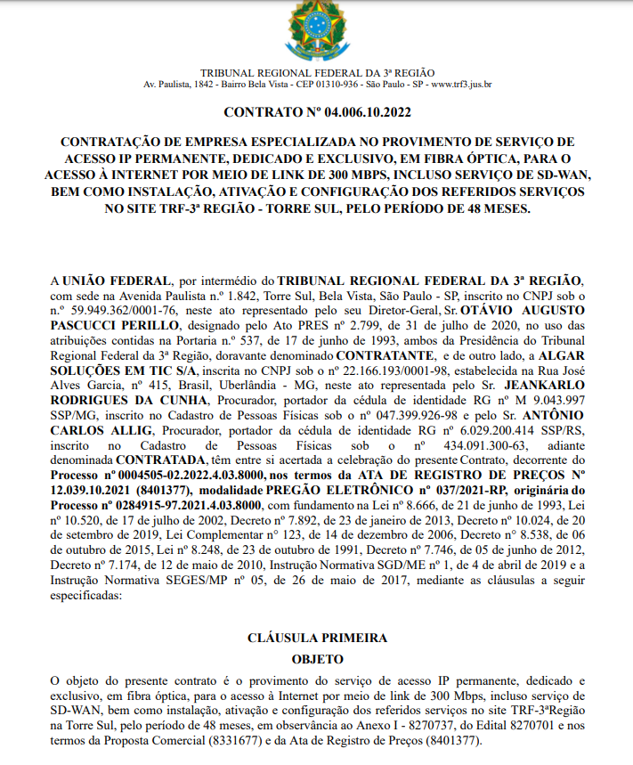

ANEXO 6 – PESQUISA DE PREÇOS PÚBLICOS
Radar TEC-MT

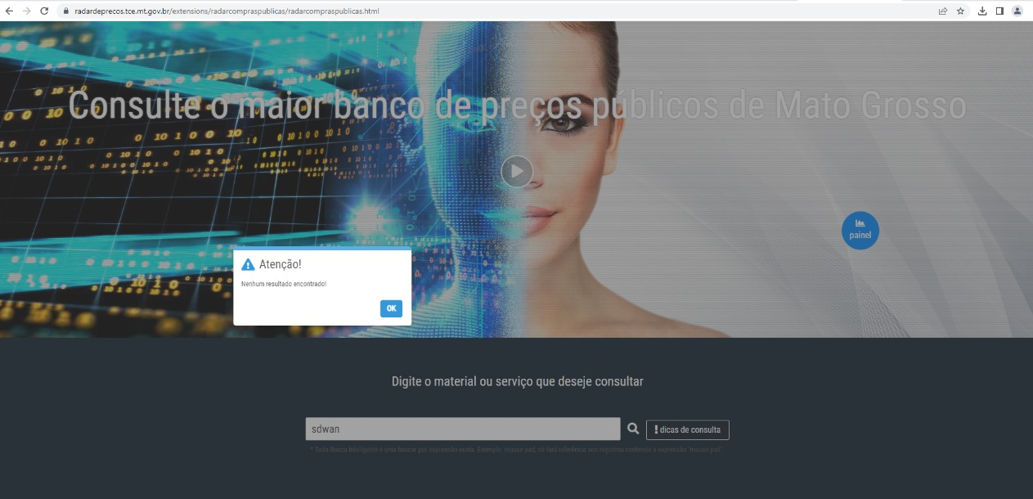

Catálogo de Preços – Compras.gov.br
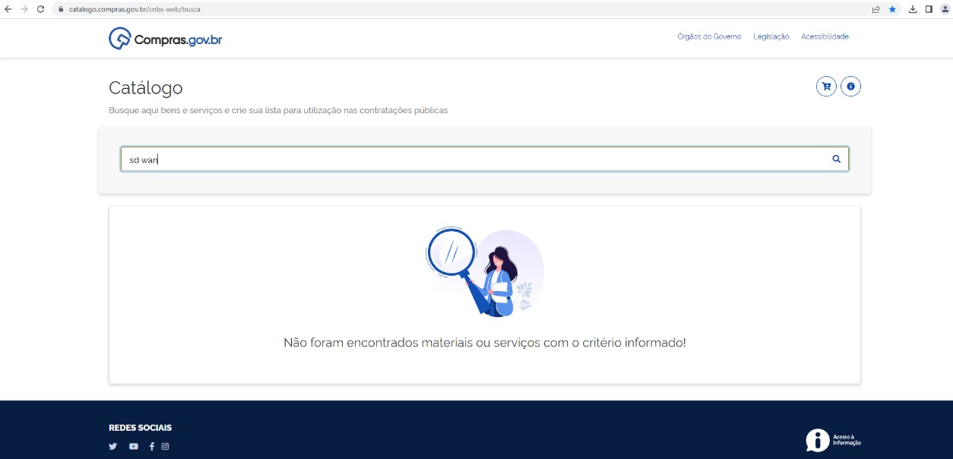

RADAR ELETRÔNICO TCE / MT: Em pesquisa no Radar Eletrônico do Tribunal de Contas do Estado de Mato Grosso, quando se busca o assunto: SDWAN, naõ retornou resultado. Anexo o relatório da pesquisa.
CATÁLOGO DE PREÇOS DA SECRETARIA DE GOVERNO DIGITAL: O objeto que será contratado não está composto no referido catálogo.
PREÇOS PÚBLICOS: Após pesquisas no gov.br/paineldeprecos, site de busca Google, no site ComprasNet e Banco de Preços localizamos o pregão eletrônico que trata de objeto similar ao que está pretendendo, Pregão Eletrônico nº744/2021UASG: 238014 da Previdência Social, no entanto é de suma importância o entendimento de que todos os componentes especificados para composição da solução ora pretendidos foram dimensionados com base na atual demanda técnica e requisitos de negócio do Poder Judiciário de Mato Grosso, o que a torna única, não há como realizar comparação entre outros órgãos, ou contratos já existentes.
ORÇAMENTOS PRIVADOS:
Art. 5º, inc. IV, IN 73/2020: Encaminhamos cotação direta para mais de 17 (dezessete) empresas/e-mails especializadas no ramo do objeto contratado. Efetuamos também contato telefônico com os fornecedores listados no Anexo A deste Estudo Preliminar, com vistas ao encaminhamento do orçamento solicitado. Foram realizados dois levantamentos orçamentários.
As empresas Ávato Telecom, Sensinet e Titânia Telecom responderam com orçamentos correspondentes ao objeto, conforme consta na planilha acima.
As outras empresas não responderam aos e-mails enviados.
As propostas aqui utilizadas contêm a descrição do objeto, CPF / CNPJ do proponente, endereço e telefone de contato, assim como data da proposta.

OUTROS ORÇAMENTOS: Não foram utilizados orçamentos de outras fontes, como sites especializados, dentre outros.
METODOLOGIA MATEMÁTICA ADOTADA E JUSTIFICATIVA: Para o Lote1 e Item 7, utilizou-se o menor preço, devido esta representar as menores cotações entre a média e a mediana. Consoante ao conteúdo da Instrução Normativa nº 73/2020 do MPOG, mais especificamente Art. 3º e seus incisos, foi considerada nessa metodologia o preço estimado.

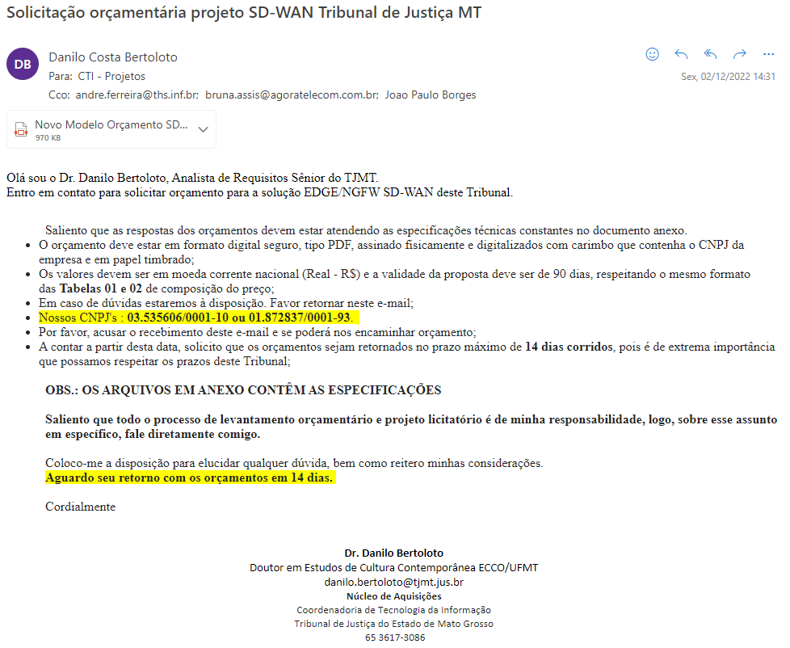

ANEXO 7 LISTA DE PRINCIPAIS FORNECEDORES –
Empresa Sensinet
Rejane avares da Silva
Telefone: 61 98401-7560
rejane.silva@sensinet.com

Empresa Ávato Telecom
Samuel Helbig
samuelhelbig@avato.com.br

Empresa Titânia Telecom e YouNet Internet
Amarildo Carlos da Silva
Fixo: (065) 3315-2800
Email: amarildo.carlos@titania.com.br

ANEXO 8 – REQUISITOS TÉCNICOS

Para os links de acessos das localidades dos Grupos 1 e 2, respectivamente Tribunal e Fórum do anexo 01 do anexo 01:
- A largura de banda total pode se dar através de agregação de links no concentrador SD-WAN, sendo o mínimo de 3 links.
- Os equipamentos ofertados devem conter as especificações de hardware mínimas a suportar o quantitativo de links ofertados para compor a solução SD-WAN, mantendo-se uma reserva técnica de, no mínimo, uma porta.
- Disponibilizar no mínimo 2 IPs válidos/fixos por cada operadora de conectividade utilizada;
- A largura de banda do maior link oferecido não pode ser igual ou superior à 49% do total de banda exigida;
- O dimensionamento dos links deve ser capaz de prover uma taxa de upload de, no mínimo, 95% em relação à taxa de download simultaneamente. E.g: Onde a taxa de download é 100Mbps a de Upload deve ser de 95Mbps.
- Disponibilidade mensal de 99,35%;
- Perda de Pacotes: 2% auferidos dentro do horário de expediente do Tribunal (10h às 19h horário de Cuiabá);
- Tempo máximo de latência admissível, entre Sede e Comarcas, de 60ms. auferidos dentro do horário de expediente do Tribunal (10h às 19h horário de Cuiabá)

Para os links de acessos das localidades dos Grupos 3, Grupo 4, Grupo 5 e Grupo 6:
- A largura de banda total pode se dar através de agregação de links no concentrador SD-WAN, sendo o mínimo de 3 links.
- Os equipamentos ofertados devem conter as especificações de hardware mínimas a suportar o quantitativo de links ofertados para compor a solução SD-WAN, mantendo-se uma reserva técnica de, no mínimo, uma porta.
- Disponibilizar no mínimo 2 IPs válidos/fixos por cada operadora de conectividade utilizada;
- A largura de banda do maior link oferecido não pode ser igual ou superior à 49% do total de banda exigida;
- O dimensionamento dos links deve ser capaz de prover uma taxa de upload de, no mínimo, 95% em relação à taxa de download simultaneamente. E.g: Onde a taxa de download é 100Mbps a de Upload deve ser de 95Mbps.
- Disponibilidade mensal de 99,35%;
- Perda de Pacotes: 2% auferidos dentro do horário de expediente do Tribunal (10h às 19h horário de Cuiabá);
- Tempo máximo de latência admissível, entre Sede e Comarcas, de 60ms. auferidos dentro do horário de expediente do Tribunal (10h às 19h horário de Cuiabá)

Para os links de serviços publicados nas localidades dos Grupos 1 e 2, respectivamente Tribunal e Fórum do anexo 01:
- As boas práticas da Entic-JUD da Resolução Nº 370 de 28/01/2021-CNJ estabelece que os links de comunicação do órgão com a internet por onde são publicados os serviços jurisdicionais sejam ofertados por operadoras distintas. Dessa forma o link contido no ITEM 6 NÃO DEVE SER fornecido pelo mesmo provedor, e nem se utilize da infraestrutura do provedor do o link contido no ITEM 7.
- Tratando-se de requisito técnico de segurança, no momento da assinatura do contrato, a(s) CONTRATADA(S) deverá(ão) entregar declaração de que não fará(ão) uso da infraestrutura da MESMA OPERADORA NOS DOIS LINKS CONTIDOS NOS ITENS 6 E 7, para fornecimento do serviço ao Poder Judiciário do Estado de Mato Grosso (PJMT), o que será aferido pelos meios técnicos disponíveis na internet, como o sítio WWW.CIDR-REPORT.ORG, após a conexão de trânsito à internet estar instalada e operacional
- A contratada deverá disponibilizar um bloco IPv4 /26 (64 endereços válidos) para atender ao link Sede do TJMT e outro bloco IPv4 /26 para o link do Fórum da Capital e, a critério do PJMT e a qualquer tempo, DNS Primário, Secundário e Reverso, para tradução de domínios da internet, cujos custos devem estar inseridos na mensalidade dos serviços;
- Os endereços IP disponibilizados pela contratada não deverão ser da mesma faixa utilizada pelos usuários de IP’s dinâmicos (ex.: Velox, GVT, etc.) ou terem sido anteriormente de faixa de endereços IP utilizados para esse fim;
- Caso os endereços IP fornecidos pela CONTRATADA estiverem relacionados em blacklists como suspeitos de origem de spam ou algo similar (sites maliciosos), a mesma deverá fornecer outro bloco em, no máximo, 5 (cinco) dias úteis, sem qualquer ônus para o PJMT;
- O acesso (última milha) do POP da operadora até o ambiente da CONTRATANTE deverá ser por meio de fibra óptica e deverá ser entregue no endereço da sede do TJMT, situado no Centro Político Administrativo - Rua C, S/N - CEP 78049-926, para o item 06 no Fórum da Capital, situado na Av. Desembargador Milton Figueiredo Ferreira Mendes, Cuiabá - MT - 78049-075 para o item 7;
- Disponibilidade mensal de 99,35%;
- Perda de Pacotes: 2% auferidos dentro do horário de expediente do Tribunal (10h às 19h horário de Cuiabá);
- Tempo máximo de latência admissível, entre Sede e Comarcas, de 60ms. auferidos dentro do horário de expediente do Tribunal (10h às 19h horário de Cuiabá);

REQUISITOS DO SERVIÇO DE EDGE/SD-WAN

- A CONTRATADA deve comprovar que os equipamentos licitados estão em conformidade com os requisitos descritos neste documento para Segurança de Roteamento (MANRS), iniciativa para melhorar a segurança e a resiliência do sistema de roteamento global da Internet.
- Gerenciamento de links de comunicação nas localidades remotas;
- Priorização de Aplicações (QoS) por localidade remota.
- Gerenciar o congestionamento da rede;
- Visibilidade nas falhas nos links;
- Monitoramento centralizado;
- Balanceamento de Tráfego;
- Deve balancear o tráfego das aplicações entre múltiplos links simultaneamente;
- Deve realizar a redistribuição do balanceamento do tráfego entre os links de comunicação utilizados, em caso de falhas nesses links, ou de acordo com as políticas de qualidade pré-definidas;
- Deve monitorar a latência, ou jitter e o descarte de pacotes em cada um dos links individualmente;
- Deve possuir serviço de DHCP relay;
- Deve possuir DHCP server;
- Deve implementar OSPFv2 e OSPFv3;
- Deve implementar BGP;
- Deve ser possível criar políticas para a modelagem do tráfego definindo pelo menos os seguintes parâmetros:
    - IP de Origem;
    - IP de Destino;
    - Porta TCP/UDP de Destino;
    - URL de destino;
    - Aplicação de camada 7;
- Deve selecionar o melhor caminho de cada sessão com base em especificações do aplicativo e das condições de rede;
- Deve implementar protocolo de coleta de informações de fluxos que circulam pelo equipamento, como Netflow, sFlow, SNMPv2, SNMPv3, IPFIX, ou similar, contemplando no mínimo as seguintes informações:
    - Parâmetro "protocol type" do cabeçalho IP;
    - Porta TCP/UDP de origem/destino;
    - Interface do equipamento em que o tráfego foi identificado.
- A solução deverá suportar convergência rápida de tráfego de um túnel ao outro sem perda de sessões TCP/UDP previamente estabelecidas.

REQUISITOS DOS EQUIPAMENTOS DE NEXT GENERATION FIREWALL SD-WAN:
Para as localidades dos Grupos 1 e 2, respectivamente Tribunal e Fórum do anexo 01:

- Capacidade mínima admitida (Throughput total): 100Gbps;
- A capacidade mínima admitida do equipamento será medida com, no mínimo as seguintes funcionalidades ativadas: IPS, NGFW, Anti-bot ou similar, Threat Protection e SSL Inspection para 10% do tráfego total (Throughput total);
- No mínimo quatro interfaces de 10 GE SFP + Slots e um RJ45 para gerência. Para atender a demanda de 20.000 dispositivos ativos.

Para os demais Grupos do anexo 01:

- Localidades do Grupo 3
• Capacidade mínima admitida (Throughput total): 2.4Gbps;
- Localidades do Grupo 4
• Throughput mínimo suportado de 1,8Gbps;
- Localidades do Grupo 5
• Throughput mínimo suportado de 1,5Gbps;
- Localidades do Grupo 6
• Throughput mínimo suportado de 1Gbps;
- A capacidade mínima admitida do equipamento será medida com, no mínimo as seguintes funcionalidades ativadas: IPS, NGFW, Anti-bot ou similar, Threat Protection e SSL Inspection, todas elas para 100% do tráfego total (Throughput total);
- O equipamento ofertado deve possuir o quantitativo de portas suficientes para suportar o tráfego total do equipamento (throughput) mínimo solicitado, além dos links ofertados.
- Firewall camada 7;
- Reconhecer usuários associados ao IP (associado ao AD);
- Reconhecer grupos do AD para utilizar em regras, incluindo grupos aninhados;
- Reconhecer Aplicações (independente da porta usada);
- Regras utilizando IP (origem/destino), porta, usuário, aplicação e grupos dos mesmos;
- Ser capaz de utilizar como objetos grupos atualizáveis de IPs, como IPs do domínio AWS ou Microsoft;
- Reconhecer IPs por país de origem (GeoLocation ou similar);
- Regras limitando banda de tráfego (shaping ou similar) por aplicação;
- Regras que apresentam tela de bloqueio customizada;
- Captive portal com formulários para concessão de acesso;
- Deverá possuir serviço de Firewall Stateful.

- Proteções
- Anti-malware;
- Sistema de Prevenção de Intrusão ou similar (IPS);
- Anti Bot ou similar;
- Lista negra de sites maliciosos;
- Controle de navegação por categoria de site/conteúdo; ACRESCENTADO
- Requisições anômalas DNS;
- Encriptação de tráfego entre as localidades;
- Antispoofing;
- Detecção de tráfego anonimizado;
- Deve oferecer suporte pelo menos aos seguintes algoritmos de criptografia: AES-128, AES-192 e AES-256;
- Deve oferecer suporte pelo menos aos seguintes algoritmos de autenticação: SHA-256, SHA-384, SHA-512;
- Encriptação do todo tráfego do túnel SD-WAN;

● Relatórios de Acesso:
- Visibilidade do Comportamento dos Links nas localidades remotas;
- Aumento de latencia;
- Queda de links;
- Saturação dos links;
- Relatórios em tempo real e de períodos, customizáveis, por IP (origem/destino), porta, usuário, aplicação;
- Utilização de link;
- Aplicações mais acessadas;
- Aplicações mais acessadas por usuário;
- Acesso por usuário;
- IPs/Usuário com maior número de acessos a endereços infectados.

● Alertas:
● Hosts Infectados;
● Incidentes de segurança.

REQUISITOS DE GERÊNCIA CENTRALIZADA:
Deverá ser instalado na localidade do Grupo 1, na Sede do Tribunal de Justiça de Mato Grosso.
Administração:
- Deverá ser compatível com solução VMware com capacidade de armazenamento de 1 ano de Log, na infraestrutura da Contratante. Também será aceito appliance físico da Contratada que atenda capacidade de armazenamento por 1 ano e a todos os requisitos deste documento ou ainda a utilização de armazenamento em nuvem pública com as mesmas capacidades.
- No caso de adoção de nuvem pública, todo custo deverá ser de responsabilidade da Contratada.
- Deve ter a capacidade de permitir o provisionamento e o monitoramento da configuração SD-WAN de todos os dispositivos gerenciados a partir de um único console.
- Como parte da visibilidade SD-WAN dos dispositivos gerenciados centralmente, a solução deve ter visibilidade do status do link, desempenho do aplicativo, utilização da largura de banda e conformidade com o SLA objetivo.
- Deve ter a capacidade de automatizar fluxos de trabalho e configurações para dispositivos gerenciados em um único console.
- Deve ter a capacidade de permitir monitorar as conexões de todos os dispositivos gerenciados a partir de um único console;
- A solução deve permitir o uso de APIs RESTful para permitir a interação com portais personalizados na configuração de objetos e políticas de segurança.
- O gerenciamento da solução deve suportar acesso via SSH, cliente ou web (HTTPS), e API aberta;
- Permitir acesso concorrente de administradores;
- Possuir interface baseada em linha de comando para administração da solução de gerência;
- Deve possuir um mecanismo de busca por comandos no gerenciamento via SSH, facilitando a localização de comandos;
- Bloqueio de alterações, no caso de acesso simultâneo de dois ou mais administradores;
- Definição de perfis de acesso à console com permissões granulares como: acesso de escrita, acesso de leitura, criação de usuários, alteração de configurações;
- Gerar alertas automáticos via Email;
- Gerar alertas automáticos via SNMP;
- Gerar alertas automáticos via Syslog;
- Deve suportar backup/restore de todas as configurações da solução de gerência, permitindo ao administrador agendar backups da configuração em um determinado dia e hora;
- Deve registrar as ações efetuadas por quaisquer usuários para fins de auditoria com possibilidade de envio para correlacionamento externo através de protocolos de mercado (ex: Syslog);
- Suportar SNMP versão 2 e versão 3 nos equipamentos de gerência.
- O gerenciamento deve possibilitar a criação e administração centralizada de políticas de firewall e controle de aplicação;
- O gerenciamento deve possibilitar a criação e administração centralizada de políticas de IPS, Antivírus e Anti-Malware;
- O gerenciamento deve possibilitar a criação e administração centralizada de políticas de Filtro de URL;
- Permitir localizar por quais regras um objeto está sendo utilizado;
- Permitir criação de regras que fiquem ativas em horário definido;
- Deve ter a capacidade de exibir os resultados da auditoria de segurança dos dispositivos gerenciados.
- Permitir backup das configurações e rollback de configuração para a última configuração salva;
- Deve possuir mecanismo de Validação das políticas, avisando quando houver regras que, ofusquem ou conflitem com outras (shadowing);
- Permitir configurar e visualizar balanceamento de links nos dispositivos gerenciados de forma centralizada.
- Permitir criar, a partir da solução de gerência, conexões seguras entre os dispositivos gerenciados de forma centralizada.
- O equipamento das filiais deverá ter a capacidade de manter todos os logs gerados locais para pelo menos 24 horas, no caso de falha de conexão com o servidor de logs central.

NÍVEL MÍNIMO DE SERVIÇO E MEDIÇÃO DE RESULTADOS

Sobre os equipamentos:
- Todos os equipamentos devem ser dimensionados para suportar os requisitos informados na especificação técnica. Os dispositivos que apresentem alta utilização de recursos deve ser substituídos por outros de maior capacidade.
Sobre os serviços:
- Todo o serviço de suporte técnico (presencial ou remoto) previsto neste documento deverá atender aos requisitos aqui dispostos.
- A contratada deverá prover atendimento com equipe técnica qualificada para o objeto especificado.
- Deverá ser disponibilizada assistência remota para solução de problemas comuns de suporte.
- O prazo para substituir os equipamentos será de 30 (sessenta) dias, a partir do fechamento do mês específico em que houve a constatação de alta utilização dos recursos do equipamento, sem prejuízos das eventuais glosas e multas decorrentes dos esgotamentos dos recursos computacionais.
Suporte e Manutenções:
- A CONTRATADA deverá prover garantia de manutenção dos equipamentos que formam o objeto deste documento para todos os equipamentos que serão distribuídos pelas 85 localidades.
- A CONTRATADA poderá terceirizar o serviço de manutenção.
- A CONTRATADA deverá garantir sigilo e inviolabilidade das informações que eventualmente possa ter acesso durante os procedimentos de instalação e manutenção de seus equipamentos.
- Deverá haver disponibilidade de atendimento para solicitações de reparos, Help Desk da Empresa Contratada e discagem sem cobrança (0800) em língua portuguesa no regime 24x7 (vinte quatro horas por dia, sete dias por semana).
- Deverá haver disponibilidade de atendimento técnico, a partir da abertura de chamados, no regime 24x7 (vinte e quatro horas por dia, sete dias por semana).

Serviço de acesso seguro de borda, ou SASE, é um modelo de TI baseado em nuvem que une uma rede definida por software às funções de segurança de rede e as distribui a partir de um único provedor de serviços. Uma abordagem SASE oferece melhor controle e visibilidade sobre os usuários, o tráfego e os dados que acessam uma rede corporativa, recursos vitais para organizações modernas, distribuídas globalmente. As redes construídas com SASE são flexíveis e escaláveis, capazes de conectar funcionários e escritórios distribuídos globalmente em qualquer local e por meio de qualquer dispositivo.

